МИНИСТЕРСТВО ОБРАЗОВАНИЯ И НАУКИ РЕСПУБЛИКИ ДАГЕСТАН
ГОСУДАРСТВЕННОЕ БЮДЖЕТНОЕ ПРОФЕССИОНАЛЬНОЕ ОБРАЗОВАТЕЛЬНОЕ УЧРЕЖДЕНИЕ РД
«ПРОФЕССИОНАЛЬНО - ПЕДАГОГИЧЕСКИЙ КОЛЛЕДЖ
ИМЕНИ З.Н.БАТЫРМУРЗАЕВА»

УТВЕРЖДАЮ

Директор ГБПОУ РД
«Профессионально- педагогический
колледж имени З. Н.Батырмурзаева
________ Сулейманов М.С.
«31» августа 2024 г.

Фонд оценочных средств для текущей оценки успеваемости и промежуточной аттестации
по дисциплине
«ОП.05 Возрастная анатомия, физиология и гигиена»

ОСНОВНОЙ ОБРАЗОВАТЕЛЬНОЙ ПРОГРАММЫ
СРЕДНЕГО ПРОФЕССИОНАЛЬНОГО ОБРАЗОВАНИЯ
ПРОГРАММЫ ПОДГОТОВКИ СПЕЦИАЛИСТОВ СРЕДНЕГО ЗВЕНА
ПО СПЕЦИАЛЬНОСТИ

49.02.01. Физическая культура
по программе углубленной подготовки
очной формы обучения
на базе основного общего образования
Квалификация - «Учитель физической культуры»

Хасавюрт, 2024 г.

Фонд оценочных средств для основной образовательной программы среднего профессионального образования - программы подготовки специалистов среднего звена по специальности 49.02.01. Физическая культура разработан на основе:
Федерального государственного образовательного стандарта среднего профессионального образования по специальности 49.02.01 Физическая культура, утвержденного приказом Министерства просвещения Российской Федерации от 11 ноября 2022г. №968.

Организация – разработчик: ГБПОУ РД «Профессионально - педагогический колледж имени З.Н. Батырмурзаева».

Рассмотрен и одобрен на заседании Методического Совета после рекомендаций к утверждению на заседаниях ПЦК ГБПОУ РД «Профессионально - педагогический колледж
имени З.Н. Батырмурзаева»
Протокол №1 от 30.08.2024 г.

СОДЕРЖАНИЕ
- ФОНД ОЦЕНОЧНЫХ СРЕДСТВ ПО ДИСЦИПЛИНЕ «ОП.05 ВОЗРАСТНАЯ АНАТОМИЯ, ФИЗИОЛОГИЯ И ГИГИЕНА» | 4
1.1. Паспорт фонда оценочных средств | 4
1.2. Контрольно-оценочные средства для проведения текущего контроля успеваемости. | 5
1.3 Практические занятия | 65
1.4 Контрольно – оценочные средства для проведения дифференцированного зачета | 175
2. ИНФОРМАЦИОННЫЕ ИСТОЧНИКИ | 184

- ФОНД ОЦЕНОЧНЫХ СРЕДСТВ ПО ДИСЦИПЛИНЕ
«ОП.05 ВОЗРАСТНАЯ АНАТОМИЯ, ФИЗИОЛОГИЯ И ГИГИЕНА»
1.1. Паспорт фонда оценочных средств
Фонд оценочных средств по учебной дисциплине «ОП.05 Возрастная анатомия, физиология и гигиена» является частью основной профессиональной образовательной программы (программы подготовки специалистов среднего звена) в соответствии с ФГОС по специальности 49.02.01. Физическая культура и разработан на основе рабочей программы по учебной дисциплине «ОП.05 Возрастная анатомия, физиология и гигиена»
Фонд оценочных средств по учебной дисциплине «ОП.05 Возрастная анатомия, физиология и гигиена»предназначен для оценки достижений запланированных результатов по учебной дисциплине в процессе текущего контроля успеваемости и промежуточной аттестации в соответствии с ФГОС по специальности 49.02.01. Физическая культура.
В результате освоения учебной дисциплины «ОП.05 Возрастная анатомия, физиология и гигиена» обучающийся должен
Код  ПК, ОК | Умения | Знания
ОК 01  ОК 02  ОК 08 | - использовать приобретенные знания, умения и навыки при организации учебных занятий и мероприятий;  - определять критерии готовности детей к систематическому обучению в образовательной организации;  - давать гигиеническую оценку окружающей ребенка среды, режима работы образовательной организации, расписания занятий, организации и проведения занятий и мероприятий в образовательных организациях;  - определять физическую и умственную работоспособность;  - проводить диагностику наступающего утомления;  - проводить мероприятия, направленные на поддержание высокой работоспособности при различных видах деятельности. | - общие закономерности роста и развития организма детей и подростков;  - физиологию ЦНС и ВНД детей и подростков;  - рефлекторный характер речевой функции;  - методы определения физического развития и физической работоспособности детей;  - методы изучения умственной работоспособности детей;  - динамический стереотип и его значение в обучении и воспитании школьника;  - возрастные особенности функционирования висцеральных систем;  - биологическую природу и целостность организма человека, как саморегулирующейся системы;  - принципы и механизмы регуляции основных жизненных функций и систем обеспечения гомеостаза;  - методы гигиенической оценки окружающей ребенка среды;  - гигиенические основы организации режима дня, учебно-воспитательного процесса.
  - Контрольно-оценочные средства для проведения текущего контроля успеваемости.
Входной контроль по дисциплине ОП.5 Возрастная анатомия, физиология и гигиена
Вариант 1
- В отличие от других тканей кровь:
А) не имеет клеточного строения В) это жидкая ткань
Б) является соединительной тканью Г) состоит из округлых клеток.
- Людям с 1 группой крови можно переливать кровь:
А) II группы; Б) III и IV группы; В) любой группы; Г) I группы
- Какова роль надпочечников в организме:
А) синтезируют витамины В) выделяют гормоны
Б) в них образуется моча Г) выделяют соки и секреты
- Углеводы начинают перевариваться в:
А) ротовой полости Б) желудке В) тонкой кишке Г) толстой кишке
- В какой из долей коры больших полушарий головного мозга расположена зрительная зона
А) лобная Б) теменная В) затылочная г) височная.
- Какой буквой на рисунке обозначена плечевая кость.
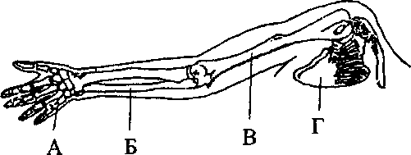
А
Б
В
Г

- Ферменты – это:
А) белки, замедляющие химические реакции в клетке;
Б) нуклеиновые кислоты, ускоряющие химические реакции в клетке;
В) углеводы, ускоряющие химические реакции в клетке;
Г) белки, ускоряющие химические реакции в клетке.
- Укажите состояние, во время которого преимущественно возбужден симпатический отдел нервной системы.
А) физический труд Б) отдых после физического труда.
- В состав предплечья входят кости:
А) плечевая и локтевая Б) локтевая и лучевая В) лучевая и кости запястья Г) кости запястья и локтевая
- В результате пластического обмена в организме человека образуются?
А) белки Б) витамины В) АТФ Г) вода
- Дышать следует через нос, так как в носовой полости
А) Происходит газообмен В) имеются хрящевые полукольца
Б) Образуется много слизи Г) воздух согревается и очищается
- Часто на спецодежде военнослужащих, спасателей, пожарных можно встретить специальные нашивки. Что обозначает нашивка, приведенная в задании?
В (III) | Rh -
А) у её обладателя четвертая группа крови, резус-положительная
Б) у её обладателя третья группа крови, резус-положительная
В) у её обладателя четвертая группа крови, резус-отрицательная
Г) у её обладателя третья группа крови, резус-отрицательная
- Артериальная кровь в отличие от венозной:
А) ярко-красная, бедная кислородом; В) темная, бедная кислородом
Б) ярко-красная, богатая кислородом Г) темная, богатая кислородом
- Место выхода зрительного нерва, не воспринимающее лучи света:
А) Белое пятно Б) желтое пятно В) темная область Г) слепое пятно
- Большой вклад в учение о высшей нервной деятельности внес:
А) И.И. Мечников; Б) И.П. Павлов; В) Луи Пастер; Г) Н.А. Семашко
- Слуховые косточки:
А) проводят и усиливают звук Б) защищают внутреннее ухо
В) вызывают колебания барабанной перепонки
- Нарушение функции щитовидной железы может быть связано с недостатком в пище
А) йода Б) хлора В) витамина А Г) углеводов
- Как яйцеклетка, так и сперматозоиды:
А) имеют диплоидный набор хромосом В) содержат небольшой запас питательных веществ
Б) имеют гаплоидный набор хромосом Г) содержат большой запас питательных веществ.

- После болезни ветряной оспой у человека формируется иммунитет:
А) естественный пассивный
Б) искусственный активный
В) естественный активный
Г) искусственный пассивный
- Свертывание крови происходит благодаря:
А) сужению капилляров; Б) разрушению эритроцитов; В) разрушению лейкоцитов;
Г) образованию фибрина

Входной контроль по дисциплине ОП.5 Возрастная анатомия, физиология и гигиена
Вариант 2
- Плечевой сустав образован:
А) плечевой костью и лопатой; Б) локтевой и лучевой костями; В) лопаткой и ключицей;
Г) локтевой и плечевой костями
- Головной мозг входит в состав нервной системы:
А) периферической Б) вегетативной В) центральной Г) соматической
- Невосприимчивость организмов к какой-либо инфекции – это:
А) малокровие; Б) гемофилия; В) фагоцитоз; Г) иммунитет
- Маленьким детям дают витамин Д или рыбий жир для профилактики:
А) малокровия Б) цинги В) ожирения Г) рахита
- Тело трубчатой кости образовано внутри:
А) красным костным мозгом Б) желтым костным мозгом В) межклеточной жидкостью Г) лимфой
- Какими свойствами обладает мышечная ткань?
А) только возбудимостью Б) проводимостью В) только сократимостью
Г) сократимостью и возбудимостью
- Функцию носителей наследственной информации выполняют:
А) белки; Б) молекулы ДНК; В) углеводы; Г) жиры
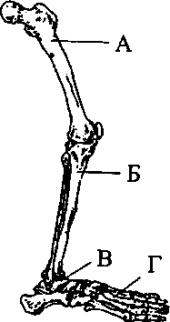
- Какой буквой на рисунке обозначена бедренная кость.
А
Б
В
Г

- Хромосомы – носители наследственности; у человека в половых клетках:
А) 46 хромосом; Б) 23 хромосомы; В) 48 хромосом
- В процессе пищеварения белки расщепляются до:
А) глюкозы Б) аминокислот В) глицерина и жирных кислот Г) углекислого газа и воды
- Одной из функций носовой полости является:
А) задержка микроорганизмов; Б) обогащение крови кислородом В) охлаждение воздуха
- Возбудителем туберкулеза является:
А) ВИЧ; Б) палочка Коха; В) сенная палочка Г) канцерогенные вещества
- Фагоцитоз – это процесс:
А) поглощения и переваривания микробов и чужеродных частиц лейкоцитами;
Б) свертывания крови;
В) размножения лейкоцитов; Г) перемещения фагоцитов в тканях
- Условный рефлекс …
А) характерен для всех особей вида; В) передается по наследству;
Б) приобретается в течение жизни; Г) является врожденным.
- Двояковыпуклая эластичная прозрачная линза, окруженная ресничной мышцей:
А) Хрусталик Б) зрачок В) радужка Г) стекловидное тело
- В состав анализатора входят:
А) рецептор и зона коры больших полушарий.
Б) рецептор, проводник и зона коры больших полушарий В) рецептор и проводник
- При недостатке инсулина не
А) переваривается крахмал В) усваивается клетками глюкоза
Б) всасывается глюкоза Г) вырабатываются ферменты
- Процесс слияния мужских и женских половых клеток называется:
А) деление Б) оплодотворение В) соединение
- Что содержит первичная моча?
А) только вредные вещества В) как вредные, так и полезные вещества
Б) только полезные вещества Г) только воду
- Как называется наружный слой кожи человека?
А) дерма Б) эпидермис В) гиподерма Г) подкожная жировая клетчатка

Максимальное количество баллов –20.
Ответы:
Вариант 1
ЧАСТЬ 1
1 | 2 | 3 | 4 | 5 | 6 | 7 | 8 | 9 | 10 | 11 | 12 | 13 | 14 | 15 | 16 | 17 | 18 | 19 | 20
В | Г | В | А | В | В | Г | А | Б | А | Г | Г | Б | Г | Б | А | А | Б | В | Г

Вариант 2
Часть 1

1 | 2 | 3 | 4 | 5 | 6 | 7 | 8 | 9 | 10 | 11 | 12 | 13 | 14 | 15 | 16 | 17 | 18 | 19 | 20
А | В | Г | В | Б | Г | Б | А | Б | Б | А | Б | А | Б | А | Б | В | Б | Б | Б

Тема 1.1. Введение в возрастную анатомию, физиологию и гигиену человека. Предмет, содержание и задачи дисциплины Уровни организации жизни
Вопросы для устного опроса
  - Что такое анатомия?
  - Что такое физиология?
  - Методы изучения анатомии? Физиологии?
  - Этапы развития анатомии.
  - Назовите великих ученых-анатомов? Какой вклад они внесли для развития анатомии и физиологии?
  - Анатомическая номенклатура?
  - Оси, плоскости тела, условные линии.
Эталон ответов.
1.Анатомия – наука о строении человеческого тела. В переводе с греческого anatemno – означает рассекаю. Основным методом анатомии было рассечение трупов.
Изучая любой орган, нас интересует для чего он предназначен, т.е. какую функцию он выполнят.
2.Физиология – изучает функции, а именно процессы жизнедеятельности живого организма.
3. Методы, используемые для изучения анатомии:
1. Метод рассечения (скальпель, пинцет, пила).
2. Увеличение или микроскопический (под лупой, микроскопом).
3. Рентгенографический (рентгеноскопия, рентгенография, ангиография).
4. Метод наполнения или коррозии (орган заполняют затвердевающим веществом, опускают в щелочь или в кислоту, разрушают, и образуется слепок от налитых образований.
5. Метод просветления (основан на разности преломления лучей).
6.Соматоскопический метод или визуальный осмотр.
7. Антропометрический метод – путем измерения частей тела.
8. Эндоскопический метод – при помощи приборов.
9. Метод препарирования – послойное рассечения.
10. Метод ощупывания.
11. Метод перкуссии (простукивания).
12. Метод аускультации (прослушивания).
13. Метод люминисценции – готовые мазки обрабатывают светящимся веществам.
14. Инъекционный метод (в полые органы вводят красящие в-ва) – погибщие клетки светятся, их можно сосчитать.
В современной анатомии используются новые методы – компьютерная томография, УЗИ, ядерномагнитный резонанс, ЭКГ, ЭЭГ.
Основным методом физиологии является эксперимент на животных.
Выделено 2 основных разновидности экспериментов или опытов:
1.Острый опыт или вивисекция (живосечение). В процессе него производится хирургическое вмешательство, исследуются функции открытого или изолированного органа. После этого не добиваются выживания животного. Продолжительность острого эксперимента от нескольких десятков минут до нескольких часов (пример).
2.Хронический опыт. В процессе хронических опытов производят оперативное вмешательство для получения доступности к органу. Затем добиваются заживления операционных ран и лишь после этого приступают к исследованиям.
4. Этапы развития анатомии.
Первые этапы развития анатомии предусматривали описание органов человеческого тела, которые наблюдали при вскрытии трупов.
I этап Описательная анатомия – этот метод господствовал вплоть до xx столетия.
II этап Систематическая анатомия – организм человека стали изучать по системам органов, объединенных общей функцией, строением и развитием.
III этап Топографическая анатомия (или хирургическая эпоха) – при хирургических вмешательствах хирурги должны были точно определять место положения органа в человеческом теле.
IV этап Пластическая анатомия – формы и выпуклости человеческого тела.
V этап Функциональная анатомия – связана с систематической.
VI этап Возрастная анатомия – изучает человека в разные периоды жизни.
VII этап Сравнительная анатомия – сравнивает тело человека с разными животными.
VIII этап Археологическая анатомия – изучает человека в разные эпохи жизни.
- Ученые анатомы:(самостоятельно).Подготовить доклады.
Врачевание возникло раньше, чем появились сведения о строении и функции органов тела животных и человека.
Вскрытие тела животных проводились при жертвоприношениях и приготовлении пищи, человека – при бальзамировании.
Гиппократ – 460л. до н.э. – время зарождения анатомии.
Открыл 4 вида жидкости – кровь, слизь, желчь, черная желчь.
Ошибки – артерии содержат воздух, мозг вырабатывает семя.
Платон – (427-347 до н.э.) выявил, что головной мозг позвоночных животных развивается в передних отдела спинного мозга.
Ошибки – 3 души (мозг, печень, сердце – здесь находится 3 души).
Аристотель – главным органом в организме является сердце. Открыл сухожилие и нервы.
Гален – впервые стал читать курс анатомии человека, сопровождая вскрытием трупов животных.
XVI век описал 7 пар черепных нервов. Написал труды «О частях тела человеческого».
Авиценна – написал книгу «Канон врачебной науки».
Андрас Везалий – 1514-1564 написал труд в 7 книгах «О строении человеческого тела».
Гарвей – (1578-1657) большой круг кровообращения, анастомозы – места соединения крупных сосудов.
Сервет - (1511-1553) малый круг кровообращения.
Азелли - (1591-1626) описал лимфатические сосуды брыжейки тонкой кишки.
В 1725г – была открыта академия наук в Петербурге.
В 1795г. – Университет в Москве.
Ломоносов – открыл закон сохранения материи, сформулировал трехкомпонентную теорию цветного зрения, дал первую классификацию вкусовых ощущений.
Шванн - (1810-1882) открыл клетку, в 1839г. создал клеточную теорию строения организмов.
Пирогов – был военно-полевой врач, вскрыл 12 тысяч трупов. Применил наркоз, шины, открыл фасции.
Лесгафт – применил метод рентгенографии, основоположник физического развития.
Воробьев – создал атлас, применения бальзамирования (труп Ленина).
Сеченов – открыл рефлексы головного мозга.
Павлов – пищеварительная система, нервная система, 2-я сигнальная система (роль слова).
6. Анатомическая номенклатура:
Латинская терминология

Posterior – задний
Anterior - передний
Superficialis - поверхностный
Profundus – глубокий
Superior - верхний
Inferior - нижний
Internus - внутренний
Externus - наружный
Sinister - левый
Dexter - правый
Medialis – ближе к срединной линии
Lateralis – дальше от срединной линии
Proximalis – ближе к сердцу
Distalis – дальше от сердца
Caudalis - хвостовой
Cranialis - черепной

7. Оси, плоскости, условные линии тела.
В анатомии принята латинская терминология.
В 1895г. – единая Базельская анатомическая номенклатура (BNA).
B 1955г. – на VI международном конгрессе анатомов в Париже принята единая анатомическая номенклатура (содержит около 6000 терминов) (PNA).
В анатомическую номенклатуру включен ряд терминов, определяющих положение органов в теле человека, направление, их величину и т.д.
Условно в теле человека проводят линии и плоскости.
3 вида плоскостей:
- горизонтальная – делит вертикально стоящее тело человека на верхнюю и нижнюю части.
- фронтальная – параллельно плоскости лба – делят на переднюю и заднюю части.
- сагиттальная – делит на правую и левую части. Если она точно проходит через середину тела человека – то ее называют медиальная – делит тело на две подобные половины. Для тела человека характерна билатеральная симметрия.
Линии и оси также называют: фронтальная, сагиттальная, вертикальная.
2. Письменный опрос по карточкам
№1
- Составные части биологии.
- Методы анатомии и физиологии.
№2
- Анатомия и физиология как медицинские науки.
- Плоскости тела.
№3
- История развития анатомии и физиологии.
- Оси тела человека.
№4
- Определение понятия – орган и система органов.
- Отделы тела, линии тела.
№5
- Поверхности органа.
- Полости тела, заполненные жидкостью.
№6
- Части тела, отделы головы.
- Полости тела.
№7
- Отделы туловища, отделы головы.
- Потребности по А.Маслоу.
№8
1. Отделы верхней и нижней конечности.
2. Области лицевого отдела головы.
№9
- Области мозгового отдела головы.
- Области задней поверхности туловища.
№10
1. Области живота.
2. Системы органов.
- Тестирование1.
1 вариант
1.Строение отдельных органов изучает:
А) Анатомия
Б) Физиология
В) Гигиена
Г) Медицина
2.Ученый, открывший явление фагоцитоза:
А) И.М. Сеченов
Б) Н.И. Пирогов
В) И.И. Мечников
Г) И.П. Павлов
3.Что является признаком сходства человека с животными?
А) Образ жизни
Б) Размеры головного мозга
В) Принадлежность к классу млекопитающие
Г) Прямохождение
4..Период, когда у человека хорошо развились речь и мышление:
А) Человек умелый
Б) Человек прямоходящий
В) Древние люди
Г) Человек разумный
5.Вязкая жидкость, заполняющая ядро:
А) Ядерная жидкость
Б) Цитоплазма
В) Вакуоль
Г) Рибосома
6.Жидкий вид соединительной ткани:
А) плотноволокнистая
Б) рыхловолокнистая
В) кровь
Г) хрящевая
7.Как называются участки хромосом?
А) ДНК
Б) ген
В) центриоль
Г) вакуоль
8.Органоид, обеспечивающий клетку энергией:
А) митохондрии
Б) рибосомы
В) Эндоплазматическая сеть
Г) центриоль
9.Ткань, покрывающая снаружи и выстилающая внутри:
А) эпителиальная
Б) соединительная
В) мышечная
Г) нервная
10.Органоид, участвующий в делении клетки, равномерном распределении хромосом:
А) лизосома
Б) центриоль
В) вакуоль
Г) цитоплазма
2 вариант
1. Наука о жизнедеятельности организма:
А) Анатомия
Б) Физиология
В) Гигиена
Г) Медицина
2. Ученый, описавший большой и малый круги кровообращения:
А) И.М. Сеченов
Б) Уильям Гарвей
В) И.И. Мечников
Г) И.П. Павлов
3. Вид, к которому относятся современные люди:
А) Человек умелый
Б) Человек прямоходящий
В) Древние люди
Г) Человек разумный
4. Ядро от цитоплазмы отделяет:
А) Мембрана
Б) Рибосомы
В) Аппарат Гольджи
Г) Вакуоль
5. Ткань, выделяющая молоко, пот, слюну:
А) соединительная
Б) эпителиальная мерцательная
В) эпителиальная железистая
Г) соединительная рыхловолокнистая
6. Органические вещества клетки, отвечающие за наследственность
А) белки
Б) жиры
В) углеводы
Г) нуклеиновые кислоты (РНК и ДНК)
7. Органоид, синтезирующий белки:
А) рибосомы
Б) митохондрия
В) лизосомы
Г) Эндоплазматическая сеть
8. Ткань, обеспечивающая появление возбуждения:
А) эпителиальная
Б) соединительная
В) мышечная
Г) нервная
9. Органоид, расщепляющий органические вещества и микробы:
А) центриоль
Б) лизосома
В) вакуоль
Г) цитоплазма
10. Как называются клетки мышечной ткани?
А) аксон
Б) нейрон В) миоцит Г) остеоцит

Тема 1.2. -1.3 Основные закономерности роста и развития организма человека. Методы возрастной анатомии и физиологии

2.Составление глоссария.

Глоссарий
Акселерация - увеличение размеров тела и наступление созревания в более ранние сроки

Возрастная периодизация - разделение жизненного цикла человека на периоды, или этапы

Гетерохронность развития движений (Анохин П.К.) – связана с разновременностью созревания функциональных систем, двигательных качеств

Гормоны – биологически активные вещества

Надежность биологической системы (Маркосян А.А.) - такой уровень регулирования процессов в организме, когда обеспечивается их оптимальное протекание с экстренной мобилизацией резервных возможностей и взаимозаменяемости, гарантирующей приспособление к новым условиям и с быстрым возвратом к исходному состоянию

Онтогенез – индивидуальное развитие организма

Пубертатный период – период полового созревания

Ретардация - увеличение размеров тела и наступление созревания в более поздние сроки

Рефлекс безусловный – врожденный рефлекс

Рефлекс условный – приобретенный в течение жизни

Сензитивные (критические периоды онтогенеза) – периоды онтогенеза, во время которых организм наиболее подвержен действию средовых факторов

Тест Возрастная периодизация жизни человека.
- Увеличение размеров тела и наступление созревания в более ранние сроки это:
А. Ретардация; Б. Акселерация; В. Правильного ответа нет
- Индивидуальное развитие организма это: А. Морфогенез; Б. Филогенез; В.Онтогенез
- Периоды онтогенеза, во время которых организм наиболее подвержен действию средовых факторовназывают:
А. Сенситивными; Б. Критическими; В. Правильного ответа нет
- Первый критический период в развитии зародыша человека относится к: А.1-й – началу 2-й недели после зачатия; Б. 32-38 недели; В. 40недели
- Второй критический период в развитии зародыша человека относитсяк:
А. 1-й – началу 2-й недели после зачатия; Б. 32-38 недели; В. 40 недели; Г. Период – 3-5 недели развития
- Третий критический период - формирование детского места(плаценты)
как органа происходит у человека:
А. 1-й – началу 2-й недели после зачатия; Б. 32-38 недели; В. 40 недели; Г. Период – 3-5 недели развития; Д. Между 8-й и 11-й неделями развития зародыша
- Период новорожденности начинается с первым криком ребенка и продолжаетсядо:
А. 10 дней; Б. 20 дней; В. 30 дней
- Высокая теплопродукция у новорожденных объясняется наличием особого вида жировойткани:
А. Коричневой; Б. Желтой; В. Бурой
- Укажите ошибочный ответ. К моменту рождения у ребенка присутствуют рефлексы:
А. Рефлекс «поиска груди; Б. Сосательный рефлекс; В. Рефлекс шагания;
Г. Хватательный рефлекс; Д. Комплекс оживления; Е. Рефлекс переворачивания
- Принцип гетерохронности развития движений связанс:
А. Разновременностью созревания функциональных систем, двигательных качеств; Б. Таким уровнем регулирования процессов в организме, когда обеспечивается их оптимальное протекание с экстренной мобилизацией резервных возможностей и взаимозаменяемости, гарантирующей приспособление к новым условиям и с быстрым возвратом к исходному состоянию; В. Особенностями энергетических процессов в различные возрастные периоды, а также изменение и преобразование деятельности дыхательной и сердечно-сосудистой систем в процессе онтогенеза находятся в зависимости от соответствующего развития скелетной мускулатуры

Тема 2.1. Нервная регуляция функций организма и ее возрастные особенности
Тема 2.2. Морфо-функциональные особенности центральной нервной системы
Для устного опроса
1.Назовите структурно-функциональную единицу нервной системы;
2. Типы нейронов по структуре и функции?
3. Каково значение нервной системы?
4. Строение спинного мозга;
5. Функции спинного мозга;
6. Дайте определение рефлекса;
7. Назовите звенья рефлекторной дуги;
8. Что относят:
а) к ЦНС?
б) к периферической нервной системе?
9. Функции соматической нервной системы;
10. Функции вегетативной нервной системы;
11. Дать определение понятиям: серое вещество, белое вещество
12. Перечислите отделы головного мозга.
13. Чем представлен конечный мозг?
14. Перечислите доли полушарий головного мозга.
15. Назовите функциональные зоны коры больших полушарий.

Тема. Анатомия нервной системы человека. Рефлекторная деятельность мозга. Возбуждение и торможение. Координация.
Терминологический диктант по теме «Нервная система». Запишите определения:
- Дендриты - Аксоны - Серое вещество - Белое вещество - Рецепторы - Синапсы -
Время выполнения задания 8: 10 минут
Критерии оценки задания 8:
- все определения сформированы правильно, нет ошибок в языковом оформлении – оценка «5»;
- имеются неточности в формулировке 1-2-х определений – оценка «4»;
- дана формулировка 3-4 определений, допущены ошибки в языковом оформлении – оценка «3»;
- допущены ошибки в формулировке определений и терминов, показано незнание большей части определений – оценка «2».
Тестирование
Часть А.
А1.Серое вещество мозга образовано скоплением:
а)отростков нейронов в)аксонами
б)дендритами г)телами нейронов и их коротких отростков
А2.Вегетативная нервная система регулирует работу:
а)скелетной мускулатуры в)только пищеварительной системы
б)только сердца г)всех внутренних органов
А3. Симпатический и парасимпатический отделы нервной системы оказывают действие на функции органов:
а)противоположное в)усиливают действие друг друга
б)сходное г)независимое
А4.Длинный ветвящийся отросток нейрона называется:
а)дендрит в)нейрофибрилла
б)книдоциль г)аксон
А5.Нейроны бывают:
а)чувствительные в)вставочные
б)двигательные г)все ответы верны
А6.Спинной мозг имеет следующее количество сегментов:
а) 25 в) 35
б) 31 г) 41
А7.Мозжечок состоит из:
а)таламуса и гипоталамуса в) нейронов ретикулярной формации
б)червя и полушарий г)мозолистого тела и полушарий
А8.Левое и правое полушарие соединяются между собой с помощью:
а) ретикулярной формации в)моста
б)мозолистого тела г)таламуса
А9.Все навыки, приобретаемые человеком в течение жизни, связаны с функцией:
а) мозжечка в) промежуточного мозга
б) лимбической системы г) коры больших полушарий
А10.Зрительная зона коры больших полушарий находится в :
а) лобной доле в) теменной доле
б) височной доле г) затылочной доле

Эталон устного ответа
    - Нервная система имеет и свою структурную единицу, которая именуется нейроном.
2.Различают 3 типа нейронов (по структуре и функции):
- Рецепторные или чувствительные (афферентные).
- Вставочные, замыкательные (кондукторные или ассоциативные).
- Эффекторные, двигательные – от них импульс направляется к рабочим органам (эфферентные).
3. Данная система обуславливает:
1) функциональное единство всех органов и систем человека;
2) связь всего организма с окружающей средой.
4.Спинной мозг (Medullaspinalis) – лежит в позвоночном канале и представляет собой тяж длинной 41-45см (в среднем 43см), (у мужчин 45см, а у женщин 41-42),масса около 34-38г. Вверху спинной мозг непосредственно переходит в головной мозг, а внизу заканчивается заострением – мозговым конусом, на уровне 1-2 поясничных позвонков. От мозгового конуса вниз отходит терминальная нить, представляющая собой атрофированную нижнюю часть спинного мозга.
5. Функции спинного мозга.
1) Рефлекторная (осуществляет сложные двигательные и вегетативные рефлексы за счет ядер).
2) Проводниковая (за счет белого вещества)
Афферентными – чувствительными путями спинной мозг связан с рецепторами, а эфферентными – со скелетной мускулатурой и всеми внутренними органами.
Длинными нисходящими и восходящими путями спинной мозг соединяет двухсторонней связью периферию с головным мозгом. Афферентные импульсы по проводящим путям спинного мозга проводятся в головной мозг, неся ему информацию об изменениях во внешней и внутренней средах организма.
По нисходящим путям импульсы от головного мозга передаются к эффекторным нейтронам спинного мозга и вызывают их деятельность.
6. Рефлекс – это ответная реакция организма на раздражение из внешней или внутренней среды, осуществляется при участии центральной нервной системы.
7.Рефлекторная дуга – это путь, по которому проходит нервный импульс от рецептора до эффектора.
В рефлекторной дуге различают 5 звеньев:
- Рецептор
- Чувствительное волокно, проводящее возбуждение к центрам.
- Нервный центр (происходит переключение возбуждения с чувствительных клеток на двигательные).
- Двигательное волокно, несущее нервные импульсы на периферию.
- Действующий орган – мышца или железа.
Любое раздражение воспринимается рецептором, затем трансформируется или кодируется (преобразуется) рецептором в нервный импульс и в таком виде по чувствительным волокнам направляется в ЦНС. В ЦНС эта информация перерабатывается, отбирается и передается на двигательные нервные клетки, которые посылают нервные импульсы к рабочим органам – мышцам, железам и вызывают приспособительный акт – движение или секрецию.
8. Вся нервная система делится на:
1) центральную нервную систему;
2) периферическую нервную систему.
К центральной нервной системе относятся головной и спинной мозг, а к периферической нервной системе – отходящие от головного и спинного мозга черепно-мозговые и спинномозговые нервы и нервные узлы.
9.По выполняемым функциям нервную систему условно подразделяют на соматическую и вегетативную (автономную).
Соматическая нервная система управляет работой скелетных мышц. Благодаря ей организм через органы чувств поддерживает связь с внешней средой. Путем сокращения скелетных мышц выполняются все движения человека. Функции соматической нервной системы подконтрольны нашему сознанию. Высшим центром соматической нервной системы является кора больших полушарий.
10.Вегетативная (автономная) нервная система управляет работой внутренних органов, обеспечивая их наилучшую работу при изменениях внешней среды или смене рода деятельности организма. Эта система обычно не контролируется нашим сознанием, в отличие от соматической нервной системы.
Автономная (вегетативная) нервная система регулирует деятельность внутренних органов, желёз, кровеносных сосудов, гладких мышц и процессы обмена веществ. Её деятельность не подчинена воле человека.
11. Серое вещество – образуется скоплениями нервных клеток (с начальными отделами отростков, отходящих от их тел). Отдельные ограниченные скопления серого вещества носят названия ядер.
Белое вещество – образуют нервные волокна, покрытые миелиновой оболочкой. Нервные волокна в головном и спинном мозге образуют проводящие пути или тракты.
12. В головном мозге выделяют 5 основных отделов:
1. Продолговатый мозг
2. Задний мозг (мост и мозжечок)
3. Средний мозг
4. Промежуточный мозг
5. Конечный мозг
13. У человека полушария большого мозга развиты очень хорошо — это самый крупный отдел мозга. Конечный мозг (telencephalon) развивается из переднего мозгового пузыря, состоит из сильно развитых парных частей – правого и левого полушарий.
В каждом полушарии различают 3 поверхности:
1. Верхнелатеральная – выпуклая соответственно своду черепа.
2. Медиальная – плоская, она обращена к такой же поверхности другого полушария.
3. Нижняя – неправильной формы.
14. Каждое полушарие делят на 5 долей:
1. Лобная
2. Теменная
3. Затылочная
4 .Височная
5.Островковая - располагается в глубине латеральной борозды.
15. Функции конечного мозга.
- обеспечиваетсложное поведение
- координация деятельности всех органов и систем
- центры всех рецепторных систем расположены в больших полушариях
а) зрительный центр в затылочной доле
б) слуховой центр в височной доле
в) зона кожной чувствительности в теменной доле
г) двигательная зона коры в лобной доле.
Участки коры полушарий большого мозга выполняют различные функции, поэтому они подразделяются на зоны. Например, в затылочной доле находится зрительная зона, в височной — слуховая и обонятельная.

Эталон ответа(тест)
1 | г
2 | г
3 | а
4 | г
5 | г
6 | б
7 | б
8 | б
9 | г
10 | г
1 | г
2 | г
3 | а
4 | г
5 | г
6 | б
7 | б
8 | б
9 | г
10 | г

Критерии оценки задания :
- на 10-9 вопросов дан правильный ответ – оценка «5»;
- на 8-7 вопросов дан правильный ответ – оценка «4»;
- на 5-6 вопросов дан правильный ответ – оценка «3»;
- менее чем на 4 вопроса дан правильный ответ – оценка «2».

Тема 2.3 Возрастные анатомо-физиологические особенности анализаторов
2.4 Гигиена зрения и слуха.
Тема. Строение и функции анализаторов.
Задание 1.Программированный диктант. Тема «Строение органа зрения»:
1. Укажите, в каких частях глаза происходит преломление световых лучей.
2. Какая оболочка глаза играет главную роль в его питании?
3. К какой оболочке прилегают мышцы, изменяющие кривизну хрусталика?
4. Какая часть глаза регулирует количество света, поступающего к сетчатке?
а – белочная оболочка
б – роговица
в – радужка
г – хрусталик
д – стекловидное тело
е – сетчатка
ж – сосудистая оболочка
з - зрачок
Время выполнения диктанта: 10 минут.
Критерии оценки задания 1:
- на все 4 вопроса дан правильный ответ – оценка «5»;
- на 3 вопроса дан правильный ответ – оценка «4»;
- на 2 вопроса дан правильный ответ – оценка «3»;
- менее, чем на 2 вопроса дан правильный ответ – оценка «2».
Задание 2.Рассмотрите рисунок, изображающий строение глаза человека. Напишите названия частей глаза, обозначенных цифрами:
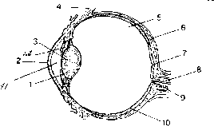
Время выполнения задания 2: 7 минут.
Критерии оценки задания 2:
- все части глаза указаны на рисунке правильно – оценка «5»;
- 2 части глаза из 12 указаны неверно – оценка «4»;
- 3-6 частей глаза указаны на рисунке неверно – оценка «3»;
- менее 6 частей глаза указаны правильно – оценка «2».
Тест по теме : Органы чувств. Анализаторы.
Вариант 1
А1. Как называется оболочка, покрывающая снаружи глазное яблоко?
1) плевра 2) склера
3) радужная оболочка 4) эпителий
А2. Что расположено в центре радужной оболочки? 1)зрачок 2) хрусталик
3) носослезный проток 4) зрительный нерв
A3. Что защищает глаза от пыли и яркого света?
1) сетчатка 2) радужная оболочка
3)склера 4) веки и ресницы
А4. Что воспринимает световое изображение, прошедшее через зрачок?
1) сосудистая оболочка 2) радужная оболочка
3) клетки сетчатки 4) хрусталик
В 1. Как называется состояние зрения, при котором человек лучше видит предметы на удалении, потому что изображение фокусируется за сетчаткой?
В 2.Какой процент информации человек получает с помощью зрения?
С1. Перечислите пять основных органов чувств
С 2. Гигиена органа зрения
Вариант 2
А1. Что фокусирует лучи на сетчатку глаза?
1) зрачок 2) хрусталик
3) роговица 4) радужная оболочка
А2. Как называют место, откуда выходит зрительный нерв?
1) слепое пятно 2) глазницы
3) зрительный центр 4) глазное яблоко
A3. Благодаря чему осуществляется движение глазного яблока?
1) хрусталику 2)зрачку
3) радужной оболочке 4) мышцам
А4. Как называется оболочка, цвет которой определяет цвет глаз?
1) сосудистая оболочка 2)склера
3) радужная оболочка 4) сетчатка
В 1.Можно ли при проникающем ранении глаза извлекать инородное тело самостоятельно?
В 2.Как называется прозрачная полужидкая масса, заполняющая внутреннее пространство глазного яблока?
С1. Что такое «анализатор»?
С 2.Гигиена органа зрения
Или тест по теме «Анализаторы»
Вариант № 2
Часть 1(1б). Задание с выбором одного верного ответа:
- Кто ввел понятие «анализатор»?
1. Мечников И.И.; 2. Сеченов И.М.; 3. Павлов И.П.; 4. Пирогов Н.И.

2. Как называется прозрачная часть белочной оболочки глаза?
- Радужка; 2. Роговица; 3. Хрусталик; 4. Стекловидное тело.

3. Кончик языка лучше различает:
1. Горькое; 2. Соленое; 3. Сладкое; 4. Кислое.
Часть 2(2б). Задание с выбором нескольких верных ответов:
4. Из каких частей состоит наружное ухо?
А. Ушная раковина; Б. Слуховые косточки;
В. Барабанная перепонка; Г. Слуховой проход.
5. Стенками глазного яблока служат оболочки:
А. Белочная Б. Сосудистая В. Стекловидная Г. Сетчатая
Часть 3(2б). Задания на установление соответствия.
6. Установите последовательно для каждого анализатора его компоненты (Рецепторную часть, проводящую часть и зону коры). Ответы зашифруйте четырехзначным числом.
Виды анализаторов | Компоненты анализатора
- Зрительный  - Слуховой  - Обонятельный  - Вкусовой  - Кожный | 1. Сенсорная зона в теменных долях. 2. Палочки и колбочки сетчатки.  3. Височные доли. 4. Затылочная доля.  5. Слуховые нервы 6. Вкусовые нервы  7. Обонятельные нервы. 8. Обонятельные рецепторы  9. Зрительные нервы 10. Сенсорные нервы.  11. Рецепторы вкусовых почек. 12. Рецепторы Кортиева органа  13. Кожные рецепторы.
- Верны ли данные утверждения (да или нет)? Ответы зашифруйте последовательно.
Утверждение | Ответ
1. Место, где зрительный нерв выходит из сетчатки называется желтым пятном  2. В центре радужки располагается отверстие – хрусталик.  3. Лучи света, попадая на сетчатку, образуют уменьшенное и перевернутое изображение видимых глазом предметов.  4. В центральной части сетчатки больше колбочек, а на периферии больше палочек. | - Да  - Нет
Часть 4(2б). Задания на определение последовательности.
- Установите, в какой последовательности звуковые колебания передаются к рецепторам органов слуха:
А) наружное ухо;
Б) перепонка овального окна;
В) слуховые косточки;
Г) барабанная перепонка;
Д) жидкость в улитке;
Е) рецепторы органа слуха.
9. Установите, в какой последовательности лучи света проходят к фоторецепторам:
А) Стекловидное тело;
Б) Роговица;
В) Хрусталик;
Г) Водянистая влага (передняя камера глаза);
Д) Радужка со зрачком.
Е) Сетчатка с палочками и колбочками.

Вариант № 1.
Часть 1(1б). Задание с выбором одного верного ответа:
      - Рецепторы слухового анализатора расположены
1. во внутреннем ухе; 2. в среднем ухе;
3. на барабанной перепонке; 4. в ушной раковине.
2. В какую область коры больших полушарий поступают нервные импульсы от рецепторов слуха?
- затылочную; 2. теменную; 3. височную; 4. лобную.
3. Рецепторы между телом и корнем языка более чувствительны:
1. К горькому; 2. К соленому; 3. К сладкому; 4. К кислому.
Часть 2(2б). Задание с выбором нескольких верных ответов:
4. К преломляющей (оптической) системе глаза относятся:
А. Роговица; Б. Водянистая влага;
В. Склера (белочная оболочка); Г. Хрусталик;
Д. Стекловидное тело; Е. Радужка (радужная оболочка) и хрусталик.
5. К фоторецепторам относят:
А. Хрусталик; Б. Палочки; В. Зрачок; Г. Колбочки.
Часть 3(2б). Задания на установление соответствия.
6. Установите соответствие между частью уха и его строением.
Ответы зашифруйте числами.
Части уха | Строение
- Наружное ухо  - Среднее ухо  - Внутреннее ухо (орган слуха)  - Внутреннее ухо (орган равновесия) | 1. Три полукружных канала. 2. Евстахиева труба.  3. Молоточек. 4. Овальное и круглое окна.  5. Наковальня 6. Улитка  7. Ушная раковина. 8. Кортиев орган  9. Стремечко. 10. Отолитовый аппарат.  11. Слуховой проход. 12. Барабанная перепонка
- Верны ли данные утверждения (да или нет)? Ответы зашифруйте последовательно.
Утверждение | Ответ
1. Находящийся в улитке орган, содержащий слуховые рецепторы называется отолитовый аппарат.  2. В височных долях анализируется информация от слуховых рецепторов, с внутренней стороны височных долей – о вкусе пищи.  3. Палочки обеспечивают цветное изображение, а колбочки – черно-белое.  4. В лобной доле анализируется информация от органов зрения. | 1. Да  2.Нет

Часть 4(2б). Задания на определение последовательности.
- Установите последовательность механизма световосприятия:
А) Там находятся палочки и колбочки;
Б) В форме нервного импульса возбуждение передается по зрительному нерву в средний и промежуточный мозг;
В) Возникают сложные фотохимические реакции, сопровождающиеся расщеплением зрительных пигментов на более простые соединения;
Г) В затылочной доле больших полушарий нервный импульс преобразуется в зрительное ощущение;
Д) Расщепление сопровождается возникновением возбуждения;
Е) При отсутствии света зрительный пигмент регенерирует (восстанавливается).
Ж) Лучи света, через оптическую систему глаза, попадают на сетчатку.

Вариант № 3.
Часть 1(1б). Задание с выбором одного верного ответа:
  - Проводниковая часть зрительного анализатора:
1. Сетчатка; 2. Зрачок; 3. Зрительный нерв; 4. Зрительная зона коры головного мозга.

2. В какой доле коры больших полушарий головного мозга находится зрительная зона?
- затылочной; 2. теменной; 3. височной; 4. лобной.

3. В состав зрительного пигмента, содержащегося в светочувствительных клетках сетчатки, входит витамин:
1. С; 2. К; 3. В; 4. А; 5. Е; 6. D; 7. РР.
Часть 2(2б). Задание с выбором нескольких верных ответов:
4. Что относят к среднему уху:
А. Барабанную перепонку; Б. Молоточек; В. Наковальня; Г. Кортиев орган; Д. Стремечко; Е. Евстахиеву трубу.

5. Все разнообразные цветовые ощущения возникают при возбуждении пигментов в колбочках, воспринимающих:
А. Белый цвет; Б. Красный цвет; В. Зеленый цвет; Г. Синий цвет; Д.Желтый цвет.
Часть 3(2б). Задания на установление соответствия.
6. Установите соответствие между строением сетчатки и функциями:
Сетчатка | Функции
- Палочки.  - Колбочки  - Желтое пятно.  - Слепое пятно.  - Пигментный слой.  - Два слоя нейронов. | 1. Просматривается через отверстие зрачка в виде черного пигмента, обеспечивает контрастность изображения предметов.  2. Нервные окончания зрительного нерва, воспринимающие импульсы от фоторецепторов.  3. Фоторецепторы, обеспечивающие сумеречное и ночное зрение, при этом человек не различает цветов и видит нечетко.  4. Фоторецепторы, приспособленные к восприятию яркого света, отвечают за дневное и цветное зрение.  5. Место выхода зрительного нерва, не воспринимающее лучей света.  6. Место наилучшего видения.
- Верны ли данные утверждения (да или нет)? Ответы зашифруйте последовательно.
Утверждение | Ответ
1. Вестибулярный аппарат состоит из трех полукружных каналов и отолитового аппарата (преддверия).  2. Изображение, получаемое па левой половине сетчатки каждого глаза, анализируется в зрительной коре правого полушария.  3. Аккомодация обеспечивается зрачком.  4. Слуховые рецепторы находятся в кортиевом органе. | 1. Да  - Нет
Часть 4(2б). Задания на определение последовательности.
- Установите последовательность механизма восприятия звука:
А) Стремечко колеблет мембрану овального окна;
Б) Звуковая волна колеблет барабанную перепонку;
В) Рецепторные клетки с волосками улавливают колебания и касаются покровной (кроющей) мембраны;
Г) Возбуждение передается по слуховому нерву в подкорковые центры среднего и промежуточного мозга;
Д) Далее колеблется жидкость в улитке;
Е) Колебания переходят на слуховые косточки (молоточек, наковальня и стремечко) и усиливаются;
Ж) Колебания переходят на основную (базальную) мембрану;
З) Возникает нервный импульс;
И) Затем в височную долю больших полушарий головного мозга;
К) Здесь осуществляется анализ и синтез звуковых сигналов и возникает слуховое ощущение.

Вариант № 4.
Часть 1(1б). Задание с выбором одного верного ответа:
  - Изменения в полукружных каналах приводят к:
1. Нарушению равновесия; 2. Воспалению среднего уха;
3. Ослаблению слуха; 4. Нарушению речи.
2. В палочках находится пигмент:
- Эритролаб; 2. Хлоролаб; 3. Цианолаб; 4. Родопсин.
3. Наружная прозрачная оболочка глаза называется:
1. Склерой; 2. Радужкой; 3. Роговицей; 4. Сосудистой оболочкой.
Часть 2(2б). Задание с выбором нескольких верных ответов:
4. В костном лабиринте внутреннего уха различают следующие части:
А. Улитку; Б. Евстахиеву трубу; В. Преддверие (отолитовый аппарат); Г. Слуховые косточки; Д. Барабанную перепонку; Е. Три полукружных канала.

5. Орган равновесия (вестибулярный аппарат) состоит из:
А. Улитки; Б. Евстахиевой трубы; В. Преддверия (отолитовый аппарат); Г. Слуховых косточек; Д. Барабанной перепонки; Е. Трех полукружных каналов.
Часть 3(2б). Задания на установление соответствия.
6. Из перечня выберите ответы на вопросы и зашифруйте их:
Вопросы | Перечень ответов
- Воспринимают зрительные раздражения.  - Проводит возбуждение в мозг.  - Осуществляет различение зрительных раздражений  - Преломляет лучи, меняет свою форму  - Отверстие в радужной оболочке  - Черный и питающий слой глазного яблока | - Сосудистая оболочка.  - Зрительный нерв  - Хрусталик  - Рецептор  - Зрачок  - Зрительная кора затылочной доли
- Верны ли данные утверждения (да или нет)? Ответы зашифруйте последовательно.
Утверждение | Ответ
1. Полость среднего уха соединяется с носоглоткой с помощью евстахиевой трубы.  2. Стремечко упирается в барабанную перепонку.  3. Информация от органов слуха передается в затылочную долю коры больших полушарий.  4. Наружное ухо состоит из ушной раковины и наружного слухового прохода. | 1. Да  - Нет
Часть 4(2б). Задания на определение последовательности.
- Установите, в какой последовательности звуковые колебания передаются к рецепторам органов слуха:
А) наружное ухо;
Б) перепонка овального окна;
В) слуховые косточки;
Г) барабанная перепонка;
Д) жидкость в улитке;
Е) рецепторы органа слуха.
9. Установите, в какой последовательности лучи света проходят к фоторецепторам:
А) Стекловидное тело;
Б) Роговица;
В) Хрусталик;
Г) Водянистая влага (передняя камера глаза);
Д) Радужка со зрачком.
Е) Сетчатка с палочками и колбочками.

Ответы: «Анализаторы»

Вариант № 1.
1 – 1, 2 – 3, 3 – 1, 4 – АБГД; 5 – БГ; 6 – 1,7,11,12; 2,2,3,5,9; 3,4,6,8; 4,1,10; 7 – 2122; 8 – ЖАВДБГЕ.

Вариант № 2.
1 – 3, 2 – 2, 3 – 3, 4 – АБГ, 5 – АБГ, 6 – 1,2,9,4; 2,12,5,3; 3,8,7,3; 4,11,6,3; 5,13,10,1; 7 – 2211; 8 – АГВБДЕ; 9 – БГДВАЕ.

Вариант № 3.
1 – 3, 2 – 1, 3 – 4, 4 – БВДЕ; 5 – БВГ; 6 – 346512; 7 – 1221; 8 – БЕАДЖВЗГИК.

Вариант № 4.
1 – 1, 2 – 4, 3 – 3, 4 – АВЕ; 5 – ВЕ; 6 – 426351; 7 – 1221; 8 – АГВБДЕ; 9 – БГДВАЕ.
Критерии оценивания.
Максимальное количество – 35 баллов.
15 б.-14 б. – отметка «5»
13 б.- 12 б. – отметка «4»
11 б.- 8 б. – отметка «3»
Менее 8б. - отметка «2»

Тема 2.5. Возрастные анатомо-физиологические особенности опорно-двигательной системы.
2.6 Профилактика нарушений опорно-двигательной системы
Для устного опроса
Ответьте на вопросы входного контроля:
1. Перечислите кости, образующие кости туловища.
2. Назовите отделы позвоночника.
3. Вид соединения костей в позвоночном столбе.
4. Каково значение межпозвоночных дисков.
5. Покажите части ребра, назовите виды ребер.
6. Каково строение и значение грудины?
7.Какими костями образован скелет верхних конечностей?
8. Назовите и покажите на скелете части плечевого пояса и свободной верхней конечности.
9. Назовите и покажите виды соединения костей верхней конечности.
10. Какими костями образован скелет нижних конечностей?
11. Назовите и покажите на скелете кости тазового пояса и свободных нижних конечностей.
12. Назовите и покажите виды соединения костей нижних конечностей.
13.Охарактеризуйте строение мышцы как органа.
14. Строение вспомогательного аппарата мышцы.
15. Классификация мышц.
16. Каковы общие свойства мышц.
17. Функции мышечного аппарата.
18.Мышцы туловища.
19. Мимическая мускулатура.
20. Жевательные мышцы.
21. Мышцы верхних конечностей.
22. Мышцы нижних конечностей.
Тестирование
1. Функция опорно-двигательной системы:
A) Двигательная.
B) Питательная.
C) Регуляторная.
D) Выделительная.
E) Воспроизводящая.
2. Позвоночник человека имеет:
A) 3 изгиба.
B) 4 изгиба.
C) 5 изгибов.
D) 2 изгиба. E) 6 изгибов.
3. Количество костей в скелете человека:
А) 120.
В) 220.
С) 210.
D) 100.
Е) 200.
4. Полуподвижно соединены кости:
А) Кости лицевого отдела черепа.
В) Таза.
С) Позвоночника.
D) Кости мозгового отдела черепа.
Е) Локтевого сустава.
5. В позвоночнике человека:
A) 5 отделов.
B) 3 отдела.
C) 4 отдела.
D) 2 отдела.
E) 6 отделов.
6. В грудной клетке человека располагаются:
A) Желудок.
B) Легкие.
C) Кишечник.
D) Половые органы.
E) Почки.
7. Кость плечевого пояса:
A) Бедренная. B) Тазовая.
C) Локтевая. D) Плечевая.
E) Ключица.
8. Кость свободной нижней конечности:
A) Грудина. B) Ключица.
C) Плечевая. D) Бедренная.
E) Лопатка.
9. Плоская кость:
A) Клиновидная. B) Лопатка.
C) Бедренная. D) Плечевая.
E) Локтевая.
10. Лицевая кость черепа:
A) Теменная. B) Височная.
C) Верхнечелюстная. D) Лобная.
E) Затылочная.
11. Подвижная кость лицевого отдела черепа
А) Верхняя челюсть.
В) Нижняя челюсть.
С) Носовая.
D) Скуловая.
Е) Нёбная.
12. Неподвижные соединения костей – швы характерны для:
A) Бедренного сустава.
B) Черепа.
C) Позвоночника.
D) Локтевого сустава.
E) Коленного сустава.
13. Снаружи кость покрыта:
A) Плотным веществом.
B) Губчатым веществом.
C) Хрящом.
D) Надкостницей.
E) Костными клетками.
14. Клетки мышечной ткани:
А) Миоциты.
В) Остеоциты.
С) Эритроциты. D) Лейкоциты. Е) Нейроны.
15. Фасция мышцы состоит из ткани:
А) Гладкой мышечной.
В) Скелетной мышечной.
С) Соединительной.
D) Эпителиальной.
Е) Нервной.
16. Основное свойство мышцы:
А) Возбудимость.
В) Проводимость.
С) Раздражение.
D) Твердость.
Е) Сократимость.
17. Мышечные волокна иначе называются:
А) Миоцитами. В) Остеоциты.
С) Эритроциты. D) Лейкоциты.
Е) Нейроны.
18. Мышца, выражающая эмоции:
А) Дельтовидная. В) Мимическая.
С) Трапециевидная. D) Портняжная.
Е) Двуглавая.
19. Придают костям упругость:
А) Вода. В) Соли кальция.
С) Органические вещества. D) Соли магния.
Е) Соли фосфора.
20. Придают костям твердость:
А) Минеральные вещества.
В) Белки. С) Жиры.
D) Углеводы. Е) Вода.
Эталон ответа
1 | А
2 | Б
3 | В
4 | С
5 | А
6 | В
7 | Е
8 | Д
9 | В
10 | С
11 | В
12 | В
13 | Д
14 | А
15 | С
16 | Е
17 | А
18 | В
19 | С
20 | А

Критерии оценки задания:
- на все 20-19 вопросов дан правильный ответ – оценка «5»;
- на 18-16 вопросов дан правильный ответ – оценка «4»;
- на 15-13 вопросов дан правильный ответ – оценка «3»;

I вариант
Рассмотрите рисунок и опишите мимические и жевательные мышцы. Напишите названия мышц, обозначенных цифрами. Укажите места прикрепления мышц.
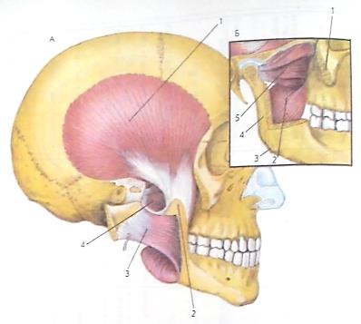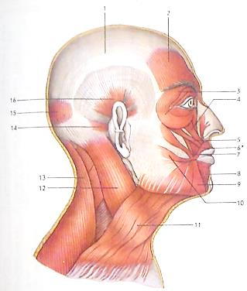
II вариант
Рассмотрите рисунок и опишите мышцы нижних конечностей. Напишите названия мышц, обозначенных цифрами. Укажите места прикрепления мышц (мышцы бедра, голени, стопы).

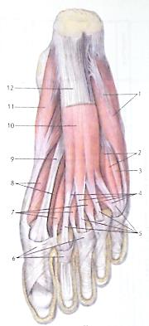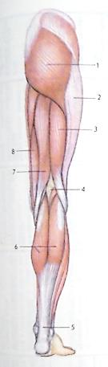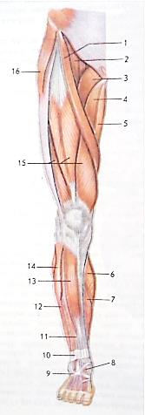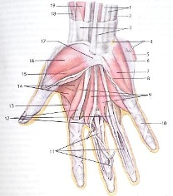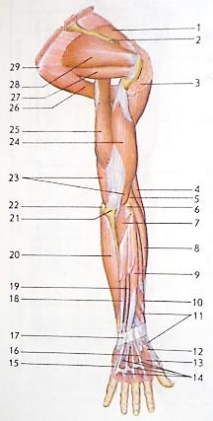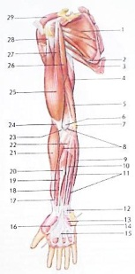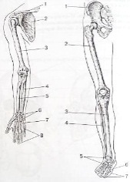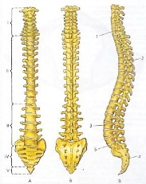
III вариант
Рассмотрите рисунок и опишите мышцы верхних конечностей. Напишите названия мышц, обозначенных цифрами. Укажите места прикрепления мышц.
IV вариант
Напишите названия костей верхней нижней строение костей нижней конечности:
конечностей, обозначенных цифрами. Охарактеризуйте
V вариант
Перечислите отделы позвоночника и укажите число позвонков в каждом отделе:
VI вариант
Рассмотрите рисунки. Подпишите названия костей черепа. Раскрасьте цветными карандашами кости лицевого черепа. Подчеркните названия парных костей черепа. Охарактеризуйте структурные образования костей лицевого отдела:
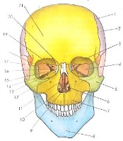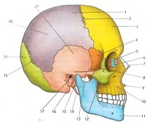

Время выполнения задания: 15 минут.
Критерии оценки задания 7:
- правильно дан ответ на задание варианта и он последовательно и логически завершен – оценка «5»;
- допущены неточности при ответе на задание варианта – оценка «4»;
- даны неполные ответы на задание варианта, не указаны некоторые места прикрепления мышц или отдельные структуры лицевого отдела черепа, вопрос изложен непоследовательно и нет его логического завершения – оценка «3»;
- материал вопроса изложен беспорядочно и непоследовательно, допущены ошибки в формулировке определений и терминов – оценка «2».
Тема 2.7. Внутренняя среда организма. Кровь.
Возрастные анатомо-физиологические особенности сердечно-сосудистой системы.
Работа сердца. 2.8 Иммунитет
Кровь. Форменные элементы крови.

Вопрос1. Какую роль выполняют лейкоциты в участке воспаления?
Они уничтожают микробы , при этом сами погибают.
Вопрос 2. Большой круг кровообращения начинается в ….( левом желудочке), а заканчивается в…..( правом предсердии)
Вопрос 3. Масса сердца взрослого человека…..( 250-300гр), а при рождении….( 20-24гр).
Вопрос 4. Частота сердечных сокращений у детей до года….( 100-140 в минуту), а у взрослого …(60-70 в минуту).
5.Какие клетки крови могут выходить из кровеносных сосудов и для чего?
Это лейкоциты, они являются по функциям фагоцитами и выходят из сосудов к местам внедрение инородных веществ. Например, к занозе на руке.
6 Малый круг кровообращения начинается в… ( правом желудочке), а заканчивается в… ( левом предсердии).
7 Форма сердца у взрослого человека имеет форму …( усеченный конус), а у новорожденного..( шарообразное).
8 Норма кровяного давление у взрослого человека…( 120-80 мм рт столба), а у подростка…( 110-70 мм рт столба).

II. Инструктаж преподавателя.
Используя материалы атласа, схемы, разобрать совместимость групп крови, классификацию иммунитета
Указания к работе:
Проанализируйте содержание практического задания.
Познакомьтесь с нормами оценки индивидуальных достижений обучающегося.
На основе предложенных информационных источников актуализируйте знания по теме.
Выполните задания практической работы с использованием бланка-отчёта в бумажном или электронном варианте.

Задания к практической работе с ответами и эталонами:
Вариант 1.
Задание №1. Выбрать правильный ответ.
Критерии оценки: каждый правильный ответ оценивается 2 баллами.
Максимальное количество баллов – 16.

1. Кровь – это:
А) раствор органических веществ
Б) раствор неорганических веществ
В) раствор неорганических и органических веществ
Г) жидкая соединительная ткань
2. Средняя продолжительность жизни эритроцита:
А) несколько часов
Б) до 10 дней
В) до месяца
Г) до 4 месяцев
3. В норме в 1 мл крови содержится эритроцитов :
А) 4-5 тыс.
Б) 40-50 тыс.
В) 400-500 тыс.
Г) 4-5 млн.
4. Клетки крови, способные выполнять функцию за пределами кровеносного русла:
А) эритроциты и тромбоциты
Б) тромбоциты и лейкоциты
В) лейкоциты и эритроциты
Г) эритроциты
Д) лейкоциты
5. Форменные элементы крови, участвующие в переносе углекислого газа:
А) эритроциты и лейкоциты
Б) тромбоциты и эритроциты
В) тромбоциты и лейкоциты
Г) лейкоциты
Д) другое решение
6. Карбогемоглобин вещество, образующееся при взаимодействии гемоглобина с:
А) углекислый газ
Б) кислород
В) угарный газ
7. В состав молекулы гемоглобина входит:
А) железо
Б) магний
В) медь
8. Больше половины крови находится в:
А) сердце и артерии
Б) сердце и капилляры
В) артерии
Г) капилляры и артерии
Д) вены
Ответы: 1г, 2г, 3г, 4д, 5д, 6а, 7а, 8д Баллы ______________________

Задание №2. Выбрать правильный ответ.
Критерии оценки: каждый правильный ответ оценивается 2 баллами.
Максимальное количество баллов – 16.

1.Между желудочками и артериями расположены клапаны:
А) одностворчатые
Б) двустворчатые
В) полулунные
Г) все верно
2. Кровь в правое предсердие поступает по венам, это кровь:
А) венозная
Б) артериальная
В) смешанная
3.Сердечный цикл включает:
А) сокращение предсердий и общая пауза перед сокращением желудочков
Б) пауза перед сокращением желудочков и сокращение желудочков
В) сокращение предсердий и желудочков
Г) сокращение предсердий и желудочков, общая пауза
4.Артерия, по которой течет венозная кровь:
А) почечная
Б) печеночная
В) бедренная
Г) легочная
5. Наиболее быстрый ток крови в:
А) капиллярах
Б) полых венах
В) аорте
6. Артерии- это сосуды, по которым течет кровь:
А) артериальная
Б) венозная
В) к сердцу
Г) от сердца
8. Причина нарушения сердечной деятельности у детей:
А) ангина
Б) грипп
В) глисты
Г) хронический насморк
Д) все верно
Ответы: 1в, 2а, 3г, 4г, 5в, 6г, 7д
Баллы ______________________

Задание 3. Заполнить таблицу
Критерии оценки: каждый правильный ответ оценивается 1 баллом.
Максимальное количество баллов – 9.
Фаза сердечного цикла | Продолжительность | Движение крови
1. Систола предсердий | 0,1 сек | Кровь поступает из предсердий в желудочки
2. Систола желудочков | 0, 3 сек | Кровь поступает из желудочков в артерии
3. Общая пауза | 0, 4 сек | Кровь поступает в предсердия

Вариант 2.
Задание №1. Выбрать правильный ответ.
Критерии оценки: каждый правильный ответ оценивается 2 баллами.
Максимальное количество баллов – 16.

1.Кровь относят к тканям:
А ) мышечным
Б) покровным
В) соединительным
Г) другое решение
2. Средняя продолжительность пребывания тромбоцитов в кровотоке:
А) 1-4 дня
Б) 5-7 дней
В) 14-20 дней
Г) 22-30 дней
3. В норме в 1мл крови находится лейкоцитов:
А) 4-9млн
Б) 40-90 млн
В) 49-90 млн
Г)6000-8000
4. Перенос углекислого газа в крови осуществляется:
А) эритроцитами и лейкоцитами
Б) лейкоцитами и тромбоцитами
В) тромбоцитами
Г) плазмой и эритроцитами
5. Эритроциты содержат:
А) красящее вещество
Б) многочисленные митохондрии
В) белок фибрин
6. Кровь из венозной превращается в артериальную в :
А) предсердиях
Б) желудочках
В) капиллярах большого круга
Г) капиллярах малого круга
Д) капиллярах большого и малого кругов
7. Клетки крови являются носителями веществ, обеспечивающих свертывание:
А) тромбоциты и лейкоциты
Б) лейкоциты и эритроциты
В) тромбоциты
Г) лейкоциты
8. Органы- депо крови:
А) сердце и легкие
Б) легкие и почки
В) почки, печень, селезенка
Г) сердце, печень, легкие
Д) легкие, кожа, селезенка, печень
Ответы: 1в, 2г, 3г 4г, 5а, 6г, 7в, 8д
Баллы ______________________

Задание №2. Выбрать правильный ответ.
Критерии оценки: каждый правильный ответ оценивается 2 баллами.
Максимальное количество баллов – 16.
1.В сердце между предсердиями и желудочками находится клапан:
А) одностворчатый
Б) створчатый
В) полулунный
2. В начале аорты расположен клапан:
А) одностворчатый
Б) двустворчатый
В) трехстворчатый
Г) полулунный
3. Кровь, поступающая по венам в левое предсердие:
А) венозная
Б) артериальная
В) смешанная
4. Вена, по которой течет артериальная кровь:
А) верхняя полая
Б) нижняя полая
В) печеночная
Г) легочная
5. Наиболее высокое кровяное давление в :
А) артериях
Б) капиллярах
В) венах
6. Наименьшая скорость крови в :
А) артериях
Б) капиллярах
В) венах
7. Продолжительность фаз сердечного цикла:
А) 0,9
Б) 0,5
В) 0,8
8. Автоматизм сердца :
А) способность сердца замедлять свою работу при раздражении одних нервов и усиливать- при раздражении других
Б) способность усиливать свою деятельность под действием адреналина
В) способность ритмически сокращаться без внешних раздражителей

Ответы: 1б, 2г, 3б, 4г, 5а, 6б, 7в, 8в
Баллы ______________________
Задание 3. Заполнить таблицу
Критерии оценки: каждый правильный ответ оценивается 1 баллом.
Максимальное количество баллов – 9.
Фаза сердечного цикла | Состояние предсердий | Состояние желудочков
1. Систола предсердий | Сокращаются | Расслабляются
2. Систола желудочков | Расслабляются, закрыты со стороны предсердий | Сокращаются
3. Общая пауза | Расслабляются | Расслабляются

Нормы оценки индивидуальных образовательных достижений обучающегося:

Количественная оценка |  | Качественная оценка
Баллы | Процентные показатели | Отметка | Вербальный аналог
45-55 | 90-100 | 5 | отлично
40-44 | 80-89 | 4 | хорошо
35-39 | 70-79 | 3 | удовлетворительно
менее 35 | менее 70 | 2 | неудовлетворительно

Ситуационные задачи.
1.Что лежит в основе изменения кровяного давления человека в спокойном состоянии и во время работы? Какие отделы нервной системы это обеспечивают?
1) в спокойном состоянии расслабляются гладкие мышцы сосудов, и увеличивается их просвет, давление понижается;
2) во время работы сокращаются гладкие мышцы сосудов, сужается их просвет, давление повышается;
3) в изменении кровяного давления участвуют симпатический (повышает) и парасимпатический (понижает) отделы вегетативной нервной системы
2.Опишите путь который пройдет лекарственный препарат, введенный в вену на левой руке, если он должен воздействовать на головной мозг?

Пояснение.
1) По венам большого круга кровообращения лекарство поступит в правое предсердие, а далее в правый желудочек.
2) Из правого желудочка по малому кругу (легочные артерии и легочные вены) поступит в левое предсердие.
3) Затем, из левого предсердия в левый желудочек, далее по аорте и сонной артерии большого круга поступит в головной мозг.
3. У беременной женщины кровь резус-отрицательная, у плода – резус-положительная. Возможен ли в данной ситуации резус-конфликт между матерью и плодом, почему?
4.Доказано, что кровеносные сосуды, как и все остальные внутренние
органы, получают вегетативную иннервацию.
1. Где лежит сосудодвигательный центр?
2. Какой эффект возникает при симпатическом и парасимпатическом
влиянии на кровеносные сосуды?
1. Сосудодвигательный центр лежит в продолговатом мозге.
2. В составе симпатических нервов проходят сосудосуживающие
волокна, сосудорасширяющие волокна проходят в составе
парасимпатических волокон
5. В больницу поступил больной с острой кровопотерей, объём которой составил более 0,5л. Группа крови больного А (II) Rh⁻. В распоряжении врача имеются ампулы со следующими группами крови: 0 (I) Rh⁻, А (II) Rh-, А (II) Rh⁺. Какую кровь необходимо перелить больному?
При переливании больших количеств крови следует использовать только одногруппную кровь, так как при введении совместимой, но разногруппной крови в организм реципиента с кровью донора поступает большое количество агглютининов, которые могут вызвать гемолиз собственных эритроцитов больного. Следовательно, этому больному необходимо перелить А (II) резус-отрицательную кровь.
6. Кровь отца Rh⁺, матери Rh⁻. Первая беременность. Существует ли опасность Rh- конфликта матери и плода, если плод имеет Rh⁺ кровь?
Опасность резус-конфликта существует в том случае, если матери до беременности переливали резус-положительную кровь и ещё до наступления первой беременности произошла резус-иммунация. Тогда антирезус-антитела материнской крови могут попадать в кровь плода и вызвать гемолиз его резус-положительных эритроцитов. Плод может погибнуть, или родиться с гемолитической болезнью.
Тема: Кровеносная система
Вопросы:
  - Назовите органы системы кровообращения.
Эталон ответа: К органам системы кровообращения относят сердце, кровеносные сосуды (артерии, капилляры, вены).
  - Какие сосуды называются венами?
Эталон ответа: Вены-сосуды, по которым венозная кровь, содержащая углекислый газ и продукты обмена веществ, течет в направлении от органов к сердцу. Особенностью строения венозной стенки заключается в небольшом содержании эластических волокон и внутренняя оболочка образует клапаны (препятствуют обратному току крови).
  - Какие сосуды называются артериями?
Эталон ответа: Артерии-сосуды, по которым кровь, обогащенная кислородом и питательными веществами, течет в направлении от сердца к органам и тканям.
  - В чём заключается взаимосвязь строения и функций капилляров?
Эталон ответа: Капилляры - мельчайшие кровеносные сосуды, образованные одним слоем эндотелия, благодаря чему и происходят обменные процессы между кровью и тканями.
  - Чем различается строение стенок вен и артерий?
Эталон ответа: У артерий, по сравнению с венами, мышечная оболочка развита лучше, она толще и содержит эластические волокна.
Внутренняя оболочка вен образует клапаны (препятствуют обратному току крови).
  - Почему утверждение, что по венам течёт венозная кровь, а по артериям артериальная, неверно?
Эталон ответа: В малом круге кровообращения в сосудах, отходящих от сердца (артериях) кровь венозная (содержит углекислый газ и продукты обмена веществ), а в сосудах, направляющихся к сердцу (венах), кровь артериальная (содержит кислород и питательные вещества).
  - В каких сосудах осуществляется обмен между кровью и тканями?
Почему такой обмен возможен только в этих сосудах?
Эталон ответа: Кровеносные капилляры, имеющие тонкие стенки (один слой эндотелия) осуществляют обменные процессы между кровью и тканями.
  - Как движется кровь в организме человека и как меняется её состав в большом и малом кругах кровообращения?
Эталон ответа: Кровь в организме человека движется по двум замкнутым кругам – большому и малому кругу кровообращения. В малом круге кровь в альвеолах легких обогащается кислородом, а, проходя систему воротной вены печени большого круга, обогащается питательными веществами.

Тест
Вариант 1.

Выберите один правильный ответ

1. Количество камер сердца человека:
а) 3 |  | в) 4
б) 2 |  | г) 5
2. Околосердечная сумка называется:
а) эпикард |  | в) миокард
б) эндокард |  | г) перикард

- Клапан сердца, препятствующий движению крови из правого желудочка в правое предсердие, называется:
а) клапан желудочка в) полулунный
б) трёхстворчатый г) четырёхстворчатый
- При спокойном состоянии человека продолжительность диастолы сердца составляет:
а) 0,8 сек в) 0,3 сек
б) 0,4 сек г) 0,1 сек
- Вещество, усиливающее работу сердца:
а) адреналин в) соли калия б) ацетилхолин г) соли натрия
Вариант 2.

Выберите один правильный ответ
- Сердце человека состоит из:
а) одного предсердия и двух желудочков
б) двух предсердий и одного желудочка
в) двух предсердий и двух желудочков
г) одного предсердия и одного желудочка
- Средний слой стенки сердца, образованный поперечно-полосатой сердечной мышцей, называется:
а) миокард в) эпикард
б) перикард г) эндокард
- Клапан сердца, обеспечивающий движение крови из правого желудочка:
а) двухстворчатый в) одностворчатый
б) трёхстворчатый г) полулунный
- При спокойном состоянии человека продолжительность первой фазы сердечного цикла составляет:
а) 0,8 сек в) 0,1 сек
б) 0,4 сек г) 0,3 сек
- Вещество, оказывающее тормозящее действие на работу сердца:
а) адреналин в) тироксин
б) ацетилхолин г) серотонин

Эталон ответа.
1вар. 1-4, 2-г, 3-б, 4-1,5-а
2вар.1-в,2-а,3-г,4-в,5-б

Тема 2.9. Возрастные анатомо-физиологические особенности дыхательной системы.
  - Гигиена дыхания
Тема: Дыхательная система, возрастные особенности. Гигиена дыхания.

1. Газообмен между вдыхаемым воздухом и кровью происходит в:
1) бронхах;
2) бронхиолах и альвеолярных ходах легких;
3) бронхах и альвеолах;
4) альвеолах.

2. Каждая половина носовой полости человека делится на носовые ходы:
1) носовыми раковинами;
2) твердым нёбом;
3) мягким нёбом;
4) мягким нёбом и носовыми костями;
5) носовой перегородкой;

3. Носовая полость человека покрыта:
1) слизистой оболочкой с многослойным эпителием;
2) гладкомышечной оболочкой;
3) слизистой оболочкой с ворсинками;
4) слизистой оболочкой с мерцательным эпителием;

4. Слизь, выделяемая эпителием слизистой оболочки носовой полости:
1) способствует газообмену;
2) склеивает пылинки, задерживает микробы, увлажняет воздух;
3) согревает вдыхаемый воздух;
4) содержит вещества, улавливающие запахи;

5. В носовой полости воздух согревается благодаря наличию в слизистой оболочке:
1) слизи;
2) ресничек;
3) кровеносных сосудов;
4) железистых клеток;
5) лимфоидных фолликул;

6. У человека из носовой полости воздух при вдохе попадает в:
1) гортань;
2) трахею;
3) носоглотку;
4) ротовую полость;

7. Из носовой полости воздух попадает в носоглотку человека через:
1) ноздри;
2) зев;
3) хоаны;
4) голосовую щель;
8. Хоаны - это:
1) наружные носовые отверстия;
2) внутренние носовые отверстия;
3) отверстия, через которые ротовая полость сообщается с глоткой;
4) отверстия, закрываемые надгортанником;

9. Гортань человека состоит из:
1) хрящей;
2) костей;
3) гладких мышц ;
4) серозной оболочки;

10. Самый крупный из хрящей гортани человека:
1) черпаловидный;
2) надгортанник;
3) рожковидный;
4) перстневидный;
5) щитовидный;

11. У мужчин кадык образован хрящем:
1) черпаловидным;
2) надгортанником;
3) щитовидным;
4) перстневидным;

12. Надгортанник закрывает вход в гортань во время:
1) разговора;
2) дыхания;
3) глотания;
4) зевания;

13. Надгортанник отделяет гортань от:
1) пищевода;
2) глотки;
3) ротовой полости;
4) трахеи;

14. Полость гортани человека изнутри покрыта:
1) слизистой оболочки с ворсинками;
2) гладкой мышечной тканью;
3) слизистой оболочкой с мерцательным эпителием и складками;
4) хрящевыми полукольцами и поперечнополосатой мышечной
тканью;

15. Мерцательный эпителий образован клетками:
1) имеющих колеблющиеся реснички;
2) имеющих ворсинки;
3) эпидермиса;
4) которые ороговевают и слущиваются;

16. У человека голосовые связки расположены в:
1) носоглотке;
2) надгортаннике;
3) гортани;
4) трахее;

17. Голосовая щель - это:
1) щель между надгортанником и гортанью;
2) пространство между голосовыми связками;
3)пространство между щитовидным и перстневидным хрящами;
4) эластические складки слизистой оболочки;

18. К голосовым связкам относятся:
1) хрящи гортани;
2) поперечнополосатые мышцы, натянутые внутри гортани;
3) гладкие мышцы, соединенные с хрящом;
4) эластические складки слизистой оболочки гортани;

19. У человека голосовые связки прикрепляются к хрящам:
1) щитовидному, левому черпаловидному, правому
черпаловидному;
2) перстневидному, левому черпаловидному, правому
черпаловидному;
3) щитовидному, левому черпаловидному, надгортаннику;
4) щитовидному, правому черпаловидному;
20. Форма голосовой щели изменяется при движении хряща,(ей):
1) щитовидного;
2) черпаловидных;
3) перстневидного;
4) щитовидного и перстневидного;

21. Голосовые связки у женщин по сравнению с мужчинами:
1) тоньше, длиннее;
2) длиннее, толще;
3) тоньше, короче;
4) длиннее.

22. В речевой функции человека участвуют:
1) гортань, надгортанник, язык, губы, зубы;
2) гортань, язык, губы, зубы, щеки;
3) гортань, трахея, язык, губы, зубы;
4) гортань, язык.

23. При вдохе воздух из гортани поступает в:
1) бронхи;
2) легкие;
3) трахею;
4) носоглотку

24. Пища при глотании не попадает в гортань, так как:
1) вход в гортань закрывают голосовые связки;
2) вход в гортань закрывает надгортанник;
3) ротовая полость непосредственно соединена с пищеводом;
4) язык и мягкое нёбо посылают пищу прямо в пищевод.

25. Трахея у человека состоит из :
1) костей, хрящевых полуколец, суставов;
2) костей, плотной соединительной ткани, поперечнополосатых
мышц;
3) хрящевых полуколец, суставов;
4) хрящевых полуколец, плотной соединительной ткани.

26. Внутри трахея выстлана:
1) слизистой оболочкой с ворсинками;
2) гладкой мышечной тканью;
3) слизистой оболочкой с мерцательным эпителием;
4) поперечнополосатой мышечной тканью.

27. Отсутствие хрящей на задней стенке трахеи весьма важно, так как это:
1) облегчает прохождение воздуха по трахеи;
2) облегчает прохождение пищи по лежащему сзади пищеводу;
3) способствует речевой функции и образованию звуков речи;
4) уменьшает вес трахеи, позволяет ей спадаться и расширяться.

28. Трахея человека внизу:
1) делится на левый и правый бронхи;
2) продолжается в легкие бронхом;
3) разветвляется и образует дерево;
4) теряет хрящевые полукольца и образует альвеолярные ходы ;

29. Трахея человека делится на бронхи на уровне грудных позвонков:
1) II - III;
2) IV - V;
3) VI - VII;
4) VIII - X;

30. У человека крупные (главные) бронхи состоят из:
1) хрящевых колец, скелетных мышц;
2) хрящевых колец, гладких мышц;
3) хрящевых колец, суставов;
4) только хрящевых полуколец.

31. Внутри бронхи (главные бронхи) выстланы:
1) слизистой оболочкой с ворсинками;
2) гладкой мышечной тканью;
3) слизистой оболочкой с мерцательным эпителием;
4) скелетной мышечной тканью.

32. У человека основа стенок бронхиол образована:
1) эластическими волокнами, хрящевыми полукольцами;
2) эластическими волокнами, гладкими мышечными клетками;
3) хрящевыми полукольцами, поперечнополосатой мышечной
тканью;
4) хрящевыми полукольцами, гладкими мышечными клетками.

33. Укажите недостающий орган в воздухоносных путях организма:

Носовая полость ? гортань трахея бронхи.

Дополнить предложение:

34. Как называется у человека перегородка, отделяющая спереди носовую полость от полости рта _______.
35. Назовите перегородку, отделяющую в задней части носовую полость от полости рта в организме человека ______ ______.
36. Через что проникает воздух в носовую полость человека ________.

37. Каждая половина носовой полости делится носовыми раковинами на нижний, средний и верхний ______ ______.

38. Дать название разновидности однослойного столбчатого (цилиндрического) эпителия, выстилающего воздухоносные пути человека_______ или _______.

39. Что выделяется эпителием, выстилающим слизистую оболочку носовой полости _______.

40. Самый крупный из хрящей гортани – это _______.

41 . У мужчин щитовидный хрящ слегка выступает вперед, образуя _______.

42. Что закрывает вход в гортань человека при глотании? _______.

43. Какой тканью образован надгортанник? _______.

44. При вдохе у человека воздух из гортани переходит в _______.

45. На уровне IV-V грудных позвонков трахея у человека делится на два _______.

46. Мелкие бронхи, не имеющие в своих стенках хряща, носят название _______.

47. Придают жесткость трахее и бронхам и способствуют свободному прохождению в них воздуха хрящевые ________.

Установить соответствие:

48.
Полые органа дыхательной системы | Структурно-функциональные особенности
1. Носовая полость | А. Имеет в стенке хрящевые полукольца
2. Гортань | Б. Один бронх уже и длиннее, другой шире и короче
3. Трахея | В. Преддверные складки
4. Главные бронхи | Г. Венозные сплетения в подслизистом слое
49.
Полые органы дыхательной системы | Функция
1. Полость носа | А. Звукообразование
2. Глотка | Б. Проведение воздуха
3. Гортань | В.Очищение, увлажнение, согревание или охлаждение, обезвреживание
4. Трахея | Г. Звуковые резонаторы
5. Околоносовые пазухи | Д. Увлажнение, очищение, обезвреживание

ЭТАЛОН ОТВЕТОВ
заданий в тестовой форме для совершенствования знаний по теме: «Дыхательная система. Воздухоносные пути»

Номер задания | Ответ
1. | 4
2. | 1
3. | 4
4. | 2
5. | 3
6. | 3
7. | 3
8. | 2
9. | 1
10. | 5
11. | 3
12. | 3
13. | 2
14. | 3
15. | 1
16. | 3
17. | 2
18. | 4
19. | 1
20. | 2
21. | 3
22. | 2
23. | 3
24. | 2
25. | 4
26. | 3
27. | 2
28. | 1
29. | 2
30. | 4
31. | 3
32. | 2
33. | Носоглотка
34. | Твердое небо
35. | Мягкое небо
36. | Ноздри
37. | Носовые ходы
38. | Мерцательный или реснитчатый
39. | Слизь
40. | Щитовидный
41. | Кадык
42. | Надгортанник
43. | Хрящевой
44. | Трахею
45. | Главных бронха
46. | Бронхиолы
47. | Полукольца
48. | 1Г; 2В; 3А; 4Б
49. | 1В; 2Б; 3А; 4Д; 5Г.

Тема 2.11 Возрастные анатомо-физиологические особенности пищеварительной системы
2.12 Обмен веществ и энергии. 2.13Гигиена питания

Пищеварительная система
1. В каком отделе пищеварительного канала человека всасывается основная масса воды
1) желудке
2) пищеводе
3) тонкой кишке
4) толстой кишке
2. В каком отделе кишечника человека происходит расщепление растительной клетчатки
1) двенадцатиперстной кишке
2) толстой кишке
3) тонкой кишке
4) слепой кишке
3. Ядовитые вещества, попавшие в организм человека с пищей, обезвреживаются в
1) почках
2) печени
3) толстом кишечнике
4) поджелудочной железе
4. В процессе всасывания через ворсинки тонкой кишки поступают непосредственно в кровь
1) глюкоза и аминокислоты
2) глицерин и жирные кислоты
3) белки и жиры
4) гликоген и крахмал
5. Превращение глюкозы в гликоген происходит в
1) желудке
2) почках
3) печени
4) кишечнике
6. В каком порядке расположены органы пищеварения
1) ротовая полость — пищевод — желудок — тонкий кишечник — толстая кишка — прямая кишка
2) ротовая полость — пищевод — желудок — толстая кишка — тонкая кишка — прямая кишка
3) ротовая полость — желудок — пищевод — толстая кишка — тонкая кишка — прямая кишка
4) ротовая полость — желудок — пищевод — прямая кишка — толстая кишка — тонкая кишка
7. Если регулярно пить горячий кофе после мороженого, то может
1) усилиться выделение желудочного сока
2) уменьшиться количество выделяемой слюны
3) нарушиться ткань десен и расшатаются зубы
4) потрескаться эмаль зубов
8. Ферментативное расщепление белков до аминокислот в пищеварительной системе человека начинается в
1) желудке, а завершается в тонком кишечнике
2) ротовой полости, а завершается в тонкой кишке
3) ротовой полости, а завершается в пищеводе
4) слепой кишке, а завершается в прямой кишке
9. В каком отделе кишечника человека расщепляется клетчатка при участии микроорганизмов
1) двенадцатиперстной кишке 2) толстой кишке 3) тонкой кишке 4) слепой кишке
10.В результате пищеварения
1) из менее сложных органических веществ образуются более сложные
2) пища размельчается
3) пища перемещается в пищеварительном канале
4) сложные органические вещества расщепляются на менее сложные
11. В процессе пищеварения у человека белок расщепляется на
1) простые сахара
2) глицерин и жирные кислоты
3) аминокислоты
4) углекислый газ, воду и аммиак
12. Наиболее интенсивно всасывание питательных веществ происходит в
1) ворсинках тонкой кишки
2) двенадцатиперстной кишке
3) желудке
4) толстой кишке
13.Желчь образуется в
1) желчном пузыре 2) железах желудка 3) клетках печени 4) поджелудочной железе
14. Пища передвигается по кишечнику благодаря
1) скользкой и гладкой поверхности внутренней стенки кишечника
2) смачиванию пищеварительными соками
3) полужидкому состоянию
4) сокращению мышц стенок кишечника
15. В пищеварительной системе человека основные химические превращения пищи завершаются в
1) слепой кишке 2) желудке 3) тонкой кишке 4) печени
16. Печень выполняет в организме человека барьерную функцию, так как в ней
1) глюкоза превращается в гликоген
2) вырабатывается желчь, которая накапливается в желчном пузыре
3) обезвреживаются ядовитые вещества
4) белки могут превращаться в жиры и углеводы
17.Слюна содержит ферменты, участвующие в расщеплении
1) углеводов
2) гормонов
3) белков
4) жиров
18. Какую роль в пищеварении играет желчь?
1) расщепляет жиры на глицерин и жирные кислоты
2) активизирует ферменты, эмульгирует жиры
3) расщепляет углеводы до углекислого газа и воды
4) ускоряет процесс всасывания воды
19.В каком отделе пищеварительного канала человека всасывается основная масса воды
1) желудке
2) пищеводе
3) тонкой кишке
4) толстой кишке
20.В каком отделе кишечника человека происходит расщепление растительной клетчатки
1) двенадцатиперстной кишке
2) толстой кишке
3) тонкой кишке
4) слепой кишке
21. В процессе пищеварения у человека белок расщепляется на
1) простые сахара
2) глицерин и жирные кислоты
3) аминокислоты
4) углекислый газ, воду и аммиак
22. Расщепление жиров на глицерин и жирные кислоты происходит в
1) ротовой полости
2) желудке
3) тонком кишечнике
4) толстом кишечнике
Эталон ответа
1 | 4
2 | 2
3 | 2
4 | 1
5 | 3
6 | 1
7 | 4
8 | 1
9 | 2
10 | 4
11 | 3
12 | 1
13 | 3
14 | 4
15 | 3
16 | 3
17 | 1
18 | 2
19 | 4
20 | 2
21 | 3
22 | 2

Критерии оценивания.
Максимальное количество – 22балла(каждое задание-1б)
21-22б. – отметка «5»
18-20б.– отметка «4»
12-17б.– отметка «3»
Менее 12б.- отметка «2»

Тест «Витамины».
1. Витамины это…
а) минеральные вещества; б) органические вещества; в) белки.
2. Авитаминоз – это…
а) переизбыток витамина;
б) недостаток витамина;
в) нормальное содержание витамина
3. В цитрусовых большом количестве содержится:
а) витамин А;
б) витамин Е;
в) витамин С.
4. Отсутствие какого витамина приводит к заболеванию бери-бери?
а) витамина К;
б) витамина В;
в) витамина С.
5. Переизбыток витаминов вызывает:
а) гипервитамноз;
б) авитаминоз;
в) головокружение
6. Витамины были открыты:
а) Эйкманом;
б) Луниным;
в) Функом.
7. Источниками витамина D являются:
а) Жирная рыба, масло, солнечный загар;
б) свежие овощи, фрукты, молоко;
в) водоросли, мясо, яйца.
8. У мальчика понизилась острота зрения при слабом освещении, что может быть причиной?
а) недостаток витамина В; б) недостаток витамина А; в) недостаток витамина Е
9. Недостаток витамина С приводит к заболеванию:
а) Цинга; б) Пеллагра; в) Рахит.

Эталон ответа:1-б,2-б,3-в,4-б,5-а,6-б,7-а,8-б,9-а.
Тест по теме «Витамины»
1.Являются ли витамины источником энергии?
а) да б) нет в) только некоторые
2.Являются ли витамины материалом для биосинтеза?
а) да б) нет в) только некоторые
3.Отвар шиповника, зеленый лук, смородину рекомендуют при недостатке витамина:
а) А б)В в)С г) Д
4.Недостаток витамина А приводит:
а) к болезни глаз б) к рахиту в) к цинге
Закончите выражения
5. Биологически активные вещества, поступающие в организм вместе с пищей, называются________________
6. Куриная слепота возникает при недостатке________________
7. Под влиянием ультрафиолетовых лучей образуется__________, отсутствие которого вызывает у детей_________.
8. Бобовые, печень содержат группу витаминов _______, регулирующих деятельность нервной и кровеносной систем.
9. При длительном хранении витамин А ___________.
10.Овощи лучше варить в _________ посуде, т.к. в другой разрушаются ______.
Эталон ответа
1 | 2 | 3 | 4 | 5 | 6 | 7. | 8 | 9 | 10
б | в | в | а | Витами  нами | Вита  мина А | Вит. Д, рахит | Витами  Нов В | Разруша  ется | Эмалированной  витамин С,

Рассмотрите рисунок, изображающий схему пищеварительной системы человека. Напишите названия органов 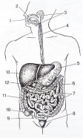 пищеварения, обозначенных цифрами:

Время выполнения задания 6: 15 минут.
Критерии оценки задания 6:
- все органы пищеварения названы правильно – оценка «5»;
- 1-2 органа пищеварения названы неверно – оценка «4»;
- 3-6 органов пищеварения названы неверно – оценка «3»;
- менее 6 органов пищеварения на рисунке названо правильно – оценка «2».

Тема 2.14. Возрастные анатомо-физиологические особенности выделительной системы. Почки.
2.15 Кожа. Гигиена кожи.

Вопросы экспресс - опроса

1. К мочеобразующим органам относятся?…(почки).

2. Мочевыводящим органам относятся?…(мочеточник, мочевой пузырь, мочеиспускательный канал).

3. Латинское название почки?...(ren).

4. Масса почек?...(150 – 200 гр.).

5. Сколько малых почечных чашек?…(10 - 12).

6. Лоханка переходит?... (в мочеточник).

7. Верхушка пирамиды направлена в сторону...(почечного синуса).

8. Длина мочеточника…(30 см.).

9. Латинское название мочеточника…(ureter).

10. На медиальном крае почек находятся…(ворота).

11. Латинское название мочевого пузыря…(vesica urinaria).

12. Находится мочевой пузырь…(в полости малого таза).

13. Начальный отдел нефрона…(почечное тельце).

14. Почечная артерия отходит от…(брюшной аорты).

15. Передняя поверхность мочевого пузыря прилежит…(к лобковому симфизу).

16. Вместимость мочевого пузыря…(500 – 700 мл.).

17. Греческое название почки…(nephos).

18. Капсула нефрона состоит…(из двух листков).

19. Два полюса почек…(верхний, нижний).

20. Являются ли, оболочки почки её фиксирующим аппаратом…(да).

21. Две поверхности почки…(передняя и задняя).

22. Структурно – функциональной единицей почек является…(нефрон).

23. Количество больших почечных чашек…(2 – 3).

24. Слизистая оболочка мочевого пузыря представлена эпителием…(переходным).

Вариант 1  1. Назовите органы, обозначенные цифрами:  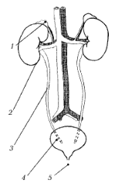  2. Назовите известные вам причины заболеваний мочевыделительной системы.  3. Назовите состав, примерное количество и место образования вторичной мочи. | Вариант 2  1. Назовите части почки, обозначенные цифрами  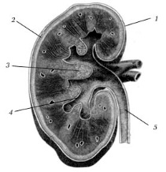  2. Назовите методы профилактики заболеваний мочевыделительной системы.  3.Назовите состав, примерное количество и место образования первичной мочи.
Вариант 1  1.Назовите органы, обозначенные цифрами:  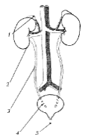  2. Назовите известные вам причины заболеваний мочевыделительной системы.  3. Назовите состав, примерное количество и место образования вторичной мочи. | Вариант 2  1. Назовите части почки, обозначенные цифрами  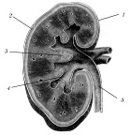  2. Назовите методы профилактики заболеваний мочевыделительной системы.  3.Назовите состав, примерное количество и место образования первичной мочи.

Тема 2.16. Возрастные анатомо-физиологические особенности репродуктивной системы
Тестирование по теме «Половая система»
Вариант 1.
Часть 1. Выбери один вариант ответа
1. Беременность у человека в среднем длится
1) 50 недель 2) 24 недели
3) 40 недель 4) 10 недель
2. После оплодотворения яйцеклетки и первых делений образовавшейся зиготы зародыш человека внедряется в слизистую оболочку матки через:
1) несколько часов 3) 6-7 дней
2) 1-2 дня 4) несколько недель
3. В процессе индивидуального развития человека:
1) увеличивается его масса тела 2) происходят его качественные и количественные изменения 3) увеличиваются его размеры 4) восстанавливаются признаки предков
4. Процесс слияния мужской и женской половых клеток с образованием зиготы называют:
1) оплодотворением 3) размножением
2) делением клетки 4) индивидуальным развитием организма
5. Женские половые железы называют:
1) яйцеклетки 3) яички
2) яичники 3) маткой
6. Ускорение физического и психического развития детей называется;
1) гиперфункция 3) половое созревание
2) акселерация 4) социализация
7. У ВИЧ-инфицированных и заболевших СПИДом людей
1) быстрее, чем у здоровых, происходит свертывание крови
2) вырабатывается невосприимчивость к инфекциям
3) разрушается иммунная система организма
4) увеличивается число эритроцитов в крови
8. Заражение вирусом СПИДа может происходить при:
1) использовании одежды больного
2) нахождении с больным в одном помещении
3) использовании шприца, которым пользовался больной
4) использовании плохо вымытой посуды, которой пользовался больной
9. Какое инфекционное заболевание передается половым путем?
1)туберкулез 3) коклюш
2) гонорея 4) дизентерия

Тестирование по теме «Половая система»
Вариант 2.
Часть 1. Выбери один вариант ответа
1. Овуляцией называется:
1) выход яйцеклетки из фолликула 2) продвижение яйцеклетки по маточной трубе
3) погружение яйцеклетки в слизистую оболочку матки 4) начальная стадия деления яйцеклетки
2. Формирование плаценты у человека полностью заканчивается:
1) сразу после оплодотворения 3) к 12-й неделе развития зародыша
2) после погружения зародыша в матку 4) к концу беременности
3. Оплодотворение происходит при:
1) делении яйцеклетки 3) слиянии сперматозоида и яйцеклетки
2) передвижении сперматозоидов 4) проникновении сперматозоида в полость матки
4. В половых клетках содержится хромосом:
1) столько же, сколько в клетках тела 3) в два раза меньше, чем в клетках тела
2) в два раза больше, чем в клетках тела 4) в четыре раза меньше, чем в клетках тела
5. Мужские половые железы:
1) семенники 3) сперматозоиды
2) яичники 3) мужские половые гормоны
6. Беременность – это процесс:
1) оплодотворения 3) развития плода и рождения
2) внутриутробного развития плода 4) родов
7. Наиболее часто заражение ВИЧ происходит при:
1) вскармливании младенца грудным молоком
2) поцелуях
3) рукопожатии больного человека
4) инъекциях нестерильными шприцами
8. Заболевание СПИДом влечет за собой:
1) резкое повышение содержания тромбоцитов в крови
2) резкое повышение содержания гемоглобина в эритроцитах
3) отсутствие иммунитета
4) разрушение головного мозга
9. Какое инфекционное заболевание передается половым путем?
1) туберкулез 3) коклюш
2) сифилис 4) дизентерия

Тема 3.1. Возрастные анатомо-физиологические особенности эндокринной системы
Терминологический диктант по теме «Эндокринная система»
- Два вида регуляции функций в организме – ... (нервная и гуморальная).
- Биологически активные вещества, выделяемые в кровь железами внутренней секреции, – ... (гормоны).
- Гипофиз, щитовидная железа, надпочечники – это железы … (внутренней) секреции.
- Гормоны, регулирующие развитие вторичных половых признаков у мужчин и женщин, – ... (половые).
- Гормоны мозгового слоя надпочечников – ... (адреналин и норадреналин).
- Гормон, усиливающий работу сердца; его выработка увеличивается при эмоциональном напряжении – ... (адреналин).
- В регуляции обмена сахара в организме принимает участие гормон … (инсулин).
- Гормон щитовидной железы – ... (тироксин).
- Железа внутренней секреции, расположенная в основании мозга и управляющая деятельностью других желез, – ... (гипофиз).
- Уменьшение выработки инсулина вызывает развитие тяжелого заболевания – ... (сахарного диабета).
- Усиление функции щитовидной железы приводит к … (базедовой болезни).
- Для синтеза гормонов щитовидной железы необходим … (йод).
- При недостаточной выработке гормонов щитовидной железы у детей развивается … (кретинизм), а у взрослых людей – ... (микседема).
Тест по теме «Эндокринная система»
А 1. К железам смешанной секреции относится:
- поджелудочная железа
- гипофиз
- щитовидная железа
- надпочечники
А 2. К повышению уровня глюкозы в крови может привести нарушение части функций
- надпочечников
- щитовидной железы
- поджелудочной железы
- вилочковой железы
А 3. Недостаток тироксина восполняется добавлением в пищу:
- калия
- натрия
- йода
- брома
А 4. Гормоны – это:
- белки, катализирующие химические реакции
- биологически активные вещества, поступающие с пищей
- соединения белков и витаминов
- биологически активные вещества, вырабатываемые эндокринными железами
А 5. Тироксин – это гормон:
- поджелудочной железы
- щитовидной железы
- половых желез
- надпочечников
А 6. Признаком сахарного диабета считается:
- повышение уровня инсулина в крови
- увеличение величины кровяного давления
- уменьшение уровня глюкозы в крови
- увеличение содержания глюкозы в крови
А 7. Гигантизм связан с нарушением функций:
- вилочковой железы
- надпочечников
- щитовидной железы
- гипофиза
В 1. Выберите железы только внутренней секреции
А) гипофиз
Б) надпочечники
В) поджелудочная железа
Г) семенники
Д) слюнные железы
Е) щитовидная железа
В 2. Установите соответствие между названиями желез внутренней секреции и их функциями.
Функции | Железы
А) Регуляция кровяного давления  Б) Контроль деятельности желез внутренней секреции  В) Регуляция обмена солей и углеводов  Г) Секреция гормона роста  Д) Секреция адреналина | 1) Гипофиз  2) Надпочечники
Тема. Особенности строения кожи.
1 вариант  1 .Окраска кожного покрова у разных людей отличается оттенком и цветом. После пребывания на солнце появляется загар. Как можно это объяснить?  2.Худые люди быстрее замерзают, чем полные. Почему?  З.При виде собаки у кошки взъерошивается шерсть. Когда нам холодно или страшно, у нас волосы "встают дыбом". Что это значит? | 2 вариант  1 .Если предложить человеку с закрытыми глазами прокатить между ладонями винт или шуруп, то он не ощутит нарезки винта. Прокатив винт подушечками пальцев, он ощутит нарезку. Как это объяснить?  2.После бани "легче дышится". Что это значит с биологической точки зрения?  З.На холодном воздухе наша кожа вначале краснеет, а при длительном охлаждении бледнеет. Почему?
3 вариант  1 .При усиленном потоотделении уменьшается  деятельность почек. Как это объяснить?  2.Как у человека, так и у большинства теплокровных животных количество тепла в организме одинаково зимой и летом. Меняются внешние условия, а температура тела остается постоянной. Почему?  3.Теоретические расчеты показали, что за один час активной игры в футбол температура тела спортсмена могла бы повысится на 11,5 С. На практике этого не происходит. Почему? | 4 вариант  l.Ha чистой коже человека за 10 минут гибнет 85 % болезнетворных бактерий, а на грязной -только 5%. Какова причина гибели бактерий? Какой гигиенический вывод вытекает из этого факта?  2.В жаркую погоду пота выделяется больше, чем мочи, а в холодную - наоборот. Как можно объяснить такую закономерность?  3.Обязательный признак любого инфекционного заболевания - повышение температуры. Какое это имеет значение для  организма?
Тема 3.2. Высшая нервная деятельность детей и подростков
Типологические особенности высшей нервной деятельности детей.
Тема 3.3. Психическая деятельность. Первая и вторая сигнальные системы

ВЫСШАЯ НЕРВНАЯ ДЕЯТЕЛЬНОСТЬ ЧЕЛОВЕКА
1. Какой из перечисленных ниже рефлексов является безусловным?
А. Выделение слюны при показе пищи
Б. Реакция собаки на голос хозяина
В. Отдергивание руки от горячего предмета
2. Если в комнате, где у собаки вырабатывается слюноотделительный рефлекс на зажигание лампочки, включается неожиданно приемник, то его звук...
А. Является условным раздражителем
Б. Является безразличным раздражителем
В. Является безусловным раздражителем
Г. Вызывает торможение рефлекса
3. Условный рефлекс будет прочным, если условный раздражитель.
А. Постоянно подкреплять безусловным
Б. Подкреплять безусловным нерегулярно
В. Не подкреплять безусловным
Г. То подкреплять безусловным, то длительно не подкреплять
4. Какой признак характерен для безусловного рефлекса?
А. Характерен для всех особей данного вида
Б. Приобретается в течение жизни
В. Не передается по наследству
Г. Вырабатывается у каждой особи вида
5. К высшей нервной деятельности относят:
А. Мыслительную, речевую деятельность и память
Б. Группу ориентировочных рефлексов
В. Инстинкты
Г. Рефлексы, обеспечивающие органические потребности (голод, жажда и др.)
6. Что такое потребность?
А. Сложный комплекс приспособительных двигательных актов, направленных на удовлетворение имеющейся у организма потребности
Б. Нужда в чем-либо необходимом для поддержания жизни и развития организма
В. Внутренний мир человека
Г. Основная форма деятельности нервной системы.
7. Какая форма высшей нервной деятельности характерна для человека?
А. Условные рефлексы
Б. Безусловные рефлексы
В. Мышление
Г. Элементарная рассудочность
8. Большой вклад в учение о высшей нервной деятельности внес
А. И.И. Мечников
Б. И.П. Павлов
В. Луи Пастер
Г. Н.А. Семашко
9. Во время сна деятельность мозга:
А. Прекращается на все время сна
Б. Прекращается на время медленного сна
В. Не меняется вовсе
Г. Перестраивается, циклически изменяясь на протяжении всего сна
10. Инстинкт — это:
А. Генетически закрепленное поведение
Б. Приобретенный в течение жизни опыт
В. Поведение, обусловленное целенаправленным обучением
11. Что, по И.П. Павлову, является «чрезвычайной прибавкой к механизмам работы мозга?
А. Рассудочная деятельность
Б. Эмоции:
В. Речь
12. Первая сигнальная система:
А. Анализирует знаковые сигналы, поступающие в виде символов (слов, знаков, изображений) Б. Анализирует сигналы, идущие из внешней среды
В. Анализирует оба типа сигналов
13. Важнейшая функция речи — это:
А. Обобщение и абстрактное мышление
Б. Обозначение конкретных примеров
В. Выражение эмоций
14. Сновидения возникают в период
А. Медленного сна
Б. Быстрого сна
В. В обоих случаях
15. Ухаживание кошки за котятами — это:
А. Условный рефлекс
Б. Сложная цепь безусловных рефлексов
В. Сочетание навыков и безусловных рефлексов
16. Сосредоточенность сознания на том или ином виде деятельности, объекте:
А.Эмоции
Б. Внимание
В. Память
17. Какая из форм торможения передается по наследству?
А. Внешнее
Б. Внутреннее
В. Таких не существует
18. Чего нельзя увидеть в сновидениях?
А. Прошлое
Б. Настоящее
В. Будущее
- Чем условный рефлекс отличается от безусловного?
- Какое значение для организма имеет сон?
- Чем отличается мышление человека от рассудочной деятельности животных?

Ответы
1 — В; 2 — Г; 3 — А; 4 — А; 5 — А; 6 — Б; 7 — В; 8 — Б; 9 —Г; 10—А; 11 — В; 12 — В;
13 —А; 14—А; 15 —Б; 16 — Б; 17 — Б; 18 — В; 19 — безусловные рефлексы передаются по наследству, а условные рефлексы вырабатываются после рождения в процессе жизни; 20 — отдых мозга, активная перестройка его работы, необходимая для упорядочивания полученной информации в период бодрствования; 21 — мышление — это способ на основе известных знаний добывать новую информацию, обобщать известные факты. Рассудочная деятельность — это высшая форма приспособления к условиям среды.

«Поведение и психика»
Вариант 1.
1. Запишите понятие
А) ….— это деятельность коры больших полушарий головного мозга, обеспечивающая наиболее совершенное приспособление (поведение) человека к окружающей среде.
Б) … – направленность нашего сознания на тот или иной род деятельности.
В) … - свойство мозга человека отражать реальную действительность
Г) … - уникальное свойство человека, позволяющее с помощью символов (слов) озвучивать мысль или выражать её в письменной форме
Д) … – это регулярные изменения характера и интенсивности биологических процессов.
2. Найдите соответствие
Структура психики | Примеры
А) Психические процессы  Б) Психические состояния  В) Психические свойства личности  Г) Психические образования | - Настроение  - Темперамент  - Стресс  - Восприятие  - Память  - знания  - убеждения  - Чувства

3. Установите соответствие
Рефлексы | Характеристика
А) условные  Б) безусловные | - осуществляются через рефлекторную дугу.  - непостоянны и могут исчезнуть  - врожденные, наследственно передающиеся реакции организма  - приобретаются организмом в процессе индивидуального развития на основе "жизненного опыта"

4. Дайте определение понятию:
Условный рефлекс –
Память –

5. Приведите примеры физиологических биоритмов.
6. Запишите виды памяти по способу психологической деятельности
«Поведение и психика»
Вариант 2.
1. Запишите понятие
А) ….- это сложный взаимосвязанный набор нервных процессов, лежащих в основе поведения человека
Б) … - это психофизиологический процесс, при котором человек способен фиксировать, хранить и воспроизводить прошлый опыт или информацию
В) …- исследование биопотенциалов мозга.
Г) … система - это совокупность нервных процессов, которые возникают в коре БП при непосредственном влиянии на органы чувств факторов внешней и внутренней среды.
Д) … - сложная система безусловных рефлексов, которые имеют циклический характер и сопровождаются различными эмоциональными реакциями
2. Найдите соответствие
Структура психики | Примеры
А) Психические процессы  Б) Психические состояния  В) Психические свойства личности  Г) Психические образования | - Внимание  - Усталость  - Сон  - Характер  - умения  - Ощущения  - Эмоции  - Мышление

3. Установите соответствие
Рефлексы | Характеристика
А) условные  Б) безусловные | - непостоянны и в зависимости от определенных условий они могут выработаться, закрепиться или исчезнуть;  - являются видовыми, т. е. свойственными всем представителям данного вида  - замыкаются на уровне коры БП  - осуществляются в ответ на адекватные раздражения

4. Дайте определение понятию:
Безусловный рефлекс –
Внимание –

5. Приведите примеры экологических биоритмов.
6. Запишите виды памяти по воспринимающему анализатору
«Поведение и психика»
Вариант 3.
1. Запишите понятие
А) … – направленность нашего сознания на тот или иной род деятельности.
Б) … - это специфическое состояние мозга и всего организма в целом, характеризующееся расслаблением мышц, слабой реакцией на внешние раздражители и рядом других признаков.
В) …. – психический процесс запечатления, сохранения и воспроизведения прошлого опыта
Г) … система - это условные рефлексы, выработанные на слова и обозначенные ими понятия
Д) … – это процесс познавательной деятельности, во время которой ГМ человека выполняет сложные умственные операции, используя понятия, размышления, умозаключения, результатом которых являются предположения, прогнозы, принятия решений .
2. Найдите соответствие
Структура психики | Примеры
А) Психические процессы  Б) Психические состояния  В) Психические свойства личности  Г) Психические образования | - Страсть  - Усталость  - Способности  - навыки  - привычки  - Восприятие  - Внимание  - Эмоции

3. Установите соответствие
Рефлексы | Характеристика
А) условные  Б) безусловные | - приобретаются организмом в процессе индивидуального развития на основе "жизненного опыта"  - являются индивидуальными: у одних представителей одного и того же вида они могут быть, а у других отсутствуют  - замыкаются на уровне спинного мозга и стволовой части головного мозга  - относительно постоянны, как правило, сохраняются в течение всех жизни

4. Дайте определение понятию:
Рефлекс –
Высшая нервная деятельность –

5. Запишите виды биоритмов.
6. Запишите виды памяти по длительности хранения информации
Ответы.
Вариант 1
1. А) ВНД ; Б) Внимание; В) Психика; Г) речь; Д) Биологические ритмы
2. А) 4, 5, 8; Б) 1, 3; В)2; Г) 6, 7.
3. А) 2. 4; Б) 1,3
4. Условный рефлекс – это приобретенный рефлекс, свойственный отдельному индивиду , возникающий в течение жизни особи и не передающийся по наследству.
Память – это психофизиологический процесс, при котором человек способен фиксировать, хранить и воспроизводить прошлый опыт или информацию.
5. Примеры физиологических биоритмов: биение сердца, дыхательный ритм, перистальтика кишечника.
6. двигательная, образная, словесно-логическая, эмоциональная.

Вариант 2
А) ВНД; Б) память; В) Электроэнцефалография; Г) первая сигнальная система; Д) инстинкт
2. А) 1, 6, 7, 8; Б) 2,3; В) 4; Г) 5.
3. А)1, 3; Б) 2,4.
4. Безусловный рефлекс – это врожденные рефлексы, передаваемые по наследству от родителей.
Внимание – направленность нашего сознания на тот или иной род деятельности.
5. Примеры экологических биоритмов: суточные, сезонные (годовые), приливные и лунные ритмы.
6. зрительная, слуховая, обонятельная, вкусовая, осязательная

Вариант 3
А) Внимание; Б) Сон; В) Память; Г) вторая сигнальная система; Д) мышление
2. А) 6, 7, 8; Б)1, 2; В) 3; Г) 4,5.
3. А) 1,2; Б) 3, 4.
4. Рефлекс – стереотипная реакция живого организма на раздражитель, проходящая с участием ЦНС.
Высшая нервная деятельность – это сложный взаимосвязанный набор нервных процессов, лежащих в основе поведения человека
5. Виды биоритмов: физиологические, экологические, интеллектуальные, эмоциональные.
6. кратковременная и долговременная.

Тема 4.1. Гигиенические требования к условиям и организации обучения в общеобразовательных учреждениях
Задания
Часть 1 Требования СанПиН 2.4.2.2821-10 "Санитарно-эпидемиологические требования к условиям и организации обучения в общеобразовательных учреждениях"
1.Выбрать правильный ответ
Площадь учебных кабинетов на одного учащегося в классе при фронтальных формах занятий должен составлять:
А )2 кв.м
Б) 2.7 кв.м
В) 2,5 кв.м
Г) 3.0 кв.м
2.Выбрать правильный ответ
Плотность учебной работы обучающихся на уроках по основным предметам должна составлять:
А) 40-60%
Б) 80-90%
В) 60-80%
3.Выбрать правильный ответ
Образовательная недельная нагрузка равномерно распределяется в течение учебной недели, при этом объем максимально допустимой нагрузки (количество уроков) в 5-6 классах в течение дня составляет:
А) не более 7
Б) не более 5
В) не более 6
4. Выбрать правильный ответ
Угол видимости доски от края доски длиной 3,0 м до середины крайнего места обучающегося 1 ступени за передним столом должен быть не менее:
А) 50 градусов
Б) 45 градусов
В) 40 градусов
5. Выбрать правильный ответ
Угол видимости доски от края доски длиной 3,0 м до середины крайнего места обучающегося 2-3 ступени за передним столом должен быть не менее:
А) 35 градусов
Б) 40 градусов
В) 30 градусов
6. Выбрать правильный ответ
Максимально допустимая недельная нагрузка в академических часах при 6-дневной недели в 5 классе составляет:
А) 32 часа
Б) 33 часа
В) 34 часа
7. Выбрать правильный ответ
Объем домашних заданий (по всем предметам) должен быть таким, чтобы затраты времени на его выполнение не превышали (в астрономических часах) в 6 - 8 классах:
А) 3 часа
Б) 2 часа
В) 2,5 часа
8. Выбрать правильный ответ.
Расстояние от глаз до тетради или книги у обучающихся 5 - 11 классов должно составлять не менее:
А) 50-55 см
Б) 20-25 см
В) 30 - 45 см

9. Выбрать правильный ответ
Предмет ОБЖ по шкале трудности учебных предметов, изучаемых в 5 классе имеет:
А) 1 балл
Б) 2 балла
В) 3 балла
10. Выбрать правильные ответы
Для предупреждения переутомления и сохранения оптимального уровня работоспособности в течение недели обучающиеся должны иметь облегченный учебный день в:
А) понедельник или вторник
Б) четверг или пятницу
В) вторник или среда
- Выбрать правильный ответ.
Какая температура должна поддерживаться в учебных помещениях и кабинетах во время
занятий:
А) 15- 18
Б) 18-24
В) 17-20
12. Выбрать правильный ответ.
Новые санитарно-эпидемиологические требования к условиям и организации обучения в общеобразовательных учреждениях вступили в силу с:
А) 21 августа 2012 года
Б) 1 сентября 2010 года
В) 1 сентября 2011 года
13. Выбрать правильный ответ
При использовании компьютерной техники и необходимости сочетать восприятие информации с экрана и ведение записи в тетради освещенность на столах обучающихся должна быть не ниже:
А) 200 лк
Б) 400 лк
В) 300 лк
14. Выбрать правильный ответ
В учебных кабинетах, аудиториях, лабораториях уровни освещенности на рабочих столах должны быть не ниже:
А) 300 – 500 лк
Б) 200 – 300 лк
В)400 – 500 лк
15. Выбрать правильный ответ
В классах компенсирующего обучения количество обучающихся не должно превышать:
А) 20 человек
Б) 25 человек
В) 15 человек
Часть 2. ФГОС НОО, ООО: Примерные ООП НОО, ООО
1. Выбрать правильный ответ
Количество учебных занятий за 4 учебных года на ступени начального общего образования (согласно ФГОС НОО) не может составлять менее:
А) 2904 часов
Б) 3 200 часов
В) 2 956 часов
2. Выбрать правильный ответ
Количество учебных занятий за 4 учебных года на ступени начального общего образования (согласно ФГОС НОО) не может составлять более:
А) 2904 часов
Б) 3210 часов
В) 2 500 часов
3. Выбрать правильный ответ
Основная образовательная программа начального общего образования (согласно ФГОС НОО) должна содержать:
А) программу формирования культуры безопасности жизнедеятельности
Б) программу формирования культуры здорового и безопасного образа жизни
В) программу формирования культуры здоровья
4. Выбрать правильный ответ
При организации обучения и воспитания в образовательном учреждении детей с ограниченными возможностями здоровья (согласно ФГОС НОО) разрабатывается и реализуется:
А) программа коррекционной работы
Б) программа оздоровления
В) программа социализации
5. Выбрать правильный ответ
Системная работа на ступени начального общего образования по формированию экологической культуры, здорового и безопасного образа жизни (согласно примерной ООП НОО) может быть организована по следующим направлениям:
А) создание экологически безопасной, здоровьесберегающей инфраструктуры образовательного учреждения; организация учебной и внеурочной деятельности обучающихся; организация физкультурно-оздоровительной работы; реализация дополнительных образовательных курсов; организация работы с родителями (законными представителями)
Б) организация коррекционной работы; организация учебной и внеурочной деятельности обучающихся; организация физкультурно-оздоровительной работы; реализация дополнительных образовательных курсов; организация работы с родителями (законными представителями)
В) создание экологически безопасной, здоровьесберегающей инфраструктуры образовательного учреждения; организация учебной и внеурочной деятельности обучающихся; организация физкультурно-оздоровительной работы; реализация дополнительных образовательных курсов; организация сетевого взаимодействия
6. Выбрать правильный ответ
Количество учебных занятий на ступени основного общего образования (согласно ФГОС ООО) не может составлять менее:
А) 5267 часов
Б) 5 320 часов
В) 5 425 часов
7. Выбрать правильный ответ
Количество учебных занятий на ступени основного общего образования (согласно ФГОС ООО) не может составлять более:
А) 6200 часов
Б) 6020 часов
В) 6350 часов
8. Выбрать правильный ответ
Организация работы по формированию экологически целесообразного, здорового и безопасного образа жизни (согласно Примерной ООП ООО) включает:
А) 5 модулей
Б) 6 модулей
В) 7 модулей
9. Выбрать правильный ответ
Экологическая здоровьесберегающая деятельность образовательного учреждения на ступени основного общего образования (согласно Примерной ООП ООО) может быть представлена в виде:
А) шести взаимосвязанных блоков
Б) пяти взаимосвязанных блоков
В) семи взаимосвязанных блоков
10. Выбрать правильный ответ
Экологическая здоровьесберегающая деятельность образовательного учреждения на ступени основного общего образования (согласно Примерной ООП ООО) может быть представлена в виде взаимосвязанных блоков, включающих:
А) создание экологически безопасной здоровьесберагающей инфраструктуры
Б) организацию коррекционной работы
В) профилактику вредных привычек
11. Выбрать правильный ответ
Экологическая здоровьесберегающая деятельность образовательного учреждения на ступени основного общего образования (согласно Примерной ООП ООО) может быть представлена в виде взаимосвязанных блоков, включающих:
А) организацию коррекционной работы
Б) рациональную организацию учебной и внеучебной деятельности обучающихся
В) профилактику асоциального поведения
12. Выбрать правильный ответ
Экологическая здоровьесберегающая деятельность образовательного учреждения на ступени основного общего образования (согласно Примерной ООП ООО) может быть представлена в виде взаимосвязанных блоков, включающих:
А) организацию медицинского обслуживания
Б) профилактику вредных привычек
В) реализацию модульных образовательных программ и просветительской работы с родителями
13. Выбрать правильный ответ
Экологическая здоровьесберегающая деятельность образовательного учреждения на ступени основного общего образования (согласно Примерной ООП ООО) может быть представлена в виде взаимосвязанных блоков, включающих:
А) организацию профилактической работы
Б) организацию горячего питания
В) эффективную организацию физкультурно-оздоровительной работы
14. Выбрать правильный ответ
Программа коррекционной работы на ступени основного общего образования (согласно Примерной ООП ООО) включает в себя взаимосвязанные направления, среди которых:
А) социализирующее
Б) профилактическое
В) диагностическое

15. Выбрать правильный ответ
Описание кадровых условий реализации основной образовательной программы основного общего образования (согласно Примерной ООП ООО) содержит должностные обязанности и требования к уровню квалификации:
А) врача
Б) санитара
В) учителя-дефектолога

Часть 3. ФЗ «Об образовании в РФ»,

1. Выбрать правильный ответ
В ФЗ «Об образовании в РФ», в статье 2 раскрывается понятие :
А) ребенок-инвалид
Б) обучающийся с ограниченными возможностями жизнедеятельности
В) обучающийся с ограниченными возможностями здоровья
2. Выбрать правильный ответ
В ФЗ «Об образовании в РФ», в статье 2 раскрывается понятие :
А) инклюзивное образование
Б) эксклюзивное образование
В) интерактивное образование
3. Выбрать правильный ответ
В ФЗ «Об образовании в РФ», в статье 2 раскрывается понятие программы для обучения лиц с ограниченными возможностями здоровья, это :
А) модифицированная образовательная программа
Б) адаптированная образовательная программа
В) профилактическая образовательная программа
4. Выбрать правильный ответ
В ФЗ «Об образовании в РФ», в статье 2 раскрывается понятие комплекса мер по организации питания и хозяйственно-бытового обслуживания детей, обеспечению соблюдения ими личной гигиены и режима дня, это:
А) присмотр и уход за детьми
Б) организация профилактики
В) санитарно-гигиеническое обслуживание
5. Выбрать правильный ответ
Согласно ФЗ «Об образовании в РФ», статье 37 организация питания обучающихся возлагается на:
А) организации, осуществляющие образовательную деятельность.
Б) органы управления образованием
В) родителей
6. Выбрать правильный ответ
Согласно ФЗ «Об образовании в РФ», статье 41 охрана здоровья обучающихся включает в себя:
А) определение оптимальной учебной, внеучебной нагрузки, режима учебных занятий и продолжительности каникул
Б) определение длительности применения ТСО в учебном процессе
В) определение количества каникулярного времени
7. Выбрать правильный ответ
Согласно ФЗ «Об образовании в РФ», статье 41 организация охраны здоровья обучающихся (за исключением оказания первичной медико-санитарной помощи, прохождения периодических медицинских осмотров и диспансеризации) в организациях, осуществляющих образовательную деятельность, осуществляется:
А) санаторно-курортными организациями;
Б) этими организациями
В) организациями профилактической помощи
8. Выбрать правильный ответ
Согласно ФЗ «Об образовании в РФ», статье 41 организации, осуществляющие образовательную деятельность, при реализации образовательных программ создают условия для охраны здоровья обучающихся, в том числе обеспечивают:
А) медицинское обслуживание участников образовательного процесса
Б) организацию лечения хронических заболеваний
В) проведение санитарно-гигиенических, профилактических и оздоровительных мероприятий, обучение и воспитание в сфере охраны здоровья граждан в Российской Федерации
9. Выбрать правильный ответ
Согласно ФЗ «Об образовании в РФ», статье 42 психолого-педагогическая, медицинская и социальная помощь оказывается детям на основании:
А) медицинского обследования
Б) заявления или согласия в письменной форме их родителей (законных представителей)
В) волеизъявления обучающегося
10. Выбрать правильный ответ
Согласно ФЗ «Об образовании в РФ», статье 79 отдельные организации, осуществляющие образовательную деятельность по адаптированным основным общеобразовательным программам, создаются для глухих, слабослышащих, позднооглохших, слепых, слабовидящих, с тяжелыми нарушениями речи, с нарушениями опорно-двигательного аппарата, с задержкой психического развития, с умственной отсталостью, с расстройствами аутистического спектра, со сложными дефектами и других обучающихся с ограниченными возможностями здоровья:
А) органами государственной власти субъектов Российской Федерации
Б) органами местного самоуправления
В) правоохранительными органами
11. Выбрать правильный ответ
Согласно ФЗ «Об образовании в РФ», статье 79 содержание образования и условия организации обучения и воспитания обучающихся с ограниченными возможностями здоровья определяются адаптированной образовательной программой, а для инвалидов также в соответствии с:
А) индивидуальной программой реабилитации инвалида
Б) программой дополнительного образования
В) программой профилактической работы
12. Выбрать правильный ответ
Согласно ФЗ «Об образовании в РФ», статье 79 обучающиеся с ограниченными возможностями здоровья, проживающие в организации, осуществляющей образовательную деятельность, находятся:
А) на полном государственном обеспечении
Б) на частичном государственном обеспечении
В) на обеспечении родителей
13. Выбрать правильный ответ
Согласно ФЗ «Об образовании в РФ», статье 79 получение профессионального обучения обучающимися с ограниченными возможностями здоровья (с различными формами умственной отсталости), не имеющими основного общего или среднего общего образования обеспечивают.
А) родители обучающихся
Б) органы государственной власти субъектов Российской Федерации
В) медицинские организации
14. Выбрать правильный ответ
Согласно ФЗ «Об образовании в РФ», статье 66 для обучающихся, нуждающихся в длительном лечении, детей-инвалидов, которые по состоянию здоровья не могут посещать образовательные организации, обучение по образовательным программам начального общего, основного общего и среднего общего образования:
А) не организуется
Б) организуется на дому или в медицинских организациях
В) организуется только в медицинских организациях
15. Выбрать правильный ответ
Согласно ФЗ «Об образовании в РФ», статье 71 право на прием на обучение по программам бакалавриата и программам специалитета за счет бюджетных ассигнований федерального бюджета, бюджетов субъектов Российской Федерации и местных бюджетов в пределах установленной квоты имеют:
А) дети-инвалиды
Б) часто болеющие, с ослабленным здоровьем
В) проходящие лечение в медицинских организациях

1.3. Практические занятия
Практическое занятие
Основные плоскости, оси тела человека и условные линии, определяющие положение органов и их частей в теле
Цель: изучить плоскости, оси тела человека и условные линии для определения положения органов.
Знать: Основные анатомические термины, плоскости, оси и условные линии на теле человека.
Уметь: пользоваться анатомической терминологией и определять положение органа относительно плоскости, оси и условных линий.

Методические рекомендации к практической работе.

- Вспомнить части тела человека и дополнить схему.

Части тела

?___________ шея туловище ? _____________-- ?__________________

Лицевой отдел живот грудь ?________ плечо бедро
? ___________ ?________ ? ________
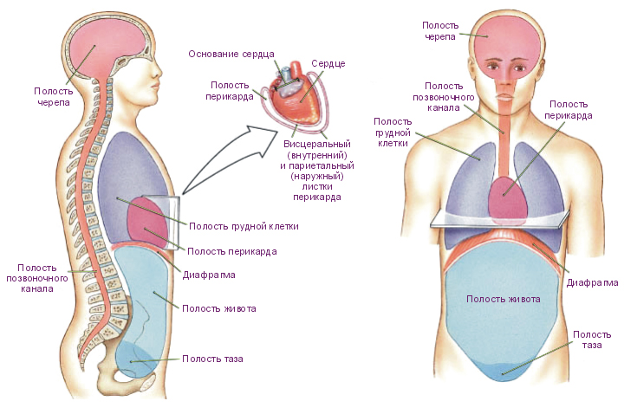
?_______ ?_________

- Изучить топографию полостей организма человека и органов, расположенных в них. Сделать схематический рисунок в альбом.

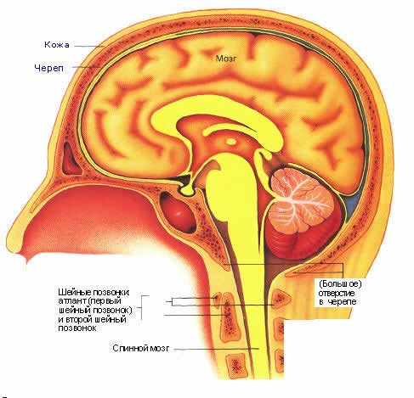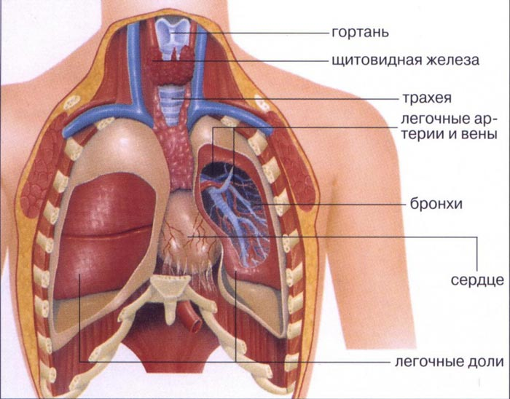

Черепная полость Грудная полость

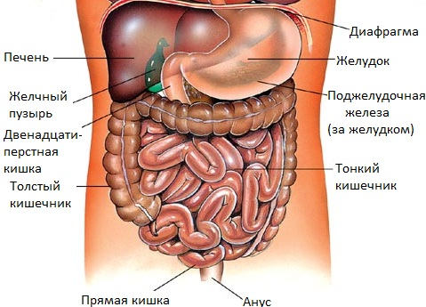

Брюшная полость.

3.Изучить расположение плоскостей на теле человека , используя рисунок, материал учебника и лекций.
4.Изучить положение линий на торсе человека. Уметь их показывать.
5.Определить границы органа (любого ) грудной и брюшной полостей, используя условные линий.
Для обозначения положения органов и частей тела пользуются следующими определениями, входящими в список анатомических терминов:
- медиальный (medialis), если орган (органы) лежит ближе к срединной плоскости;
- латеральный (боковой; lateralis), если орган расположен дальше от срединной плоскости;
- промежуточный (intermedins), если орган лежит между двумя соседними образованиями;
- внутренний (лежащий внутри; internus) и наружный (лежащий кнаружи; externus), когда говорят об органах, расположенных соответственно внутри, в полости тела, или вне ее;
- глубокий (лежащий глубже; profundus) и поверхностный (расположенный на поверхности; superficialis) для определения положения органов, лежащих на различной глубине.
При описании верхней и нижней конечностей употребляют специальные термины. Для обозначения начала конечности — той части, которая находится ближе к туловищу, пользуются определением:
- проксимальный (ближайший к туловищу) (ргоximalis).
- Удаленный от туловища отдел конечности называют дистальным (distalis). Поверхность верхней конечности относительно ладони обозначают термином ладонный (palmaris или volaris — находящийся на стороне ладони),
- а нижней конечности относительно подошвы — подошвенный (plantaris).
- Край предплечья со стороны лучевой кости называется лучевым (radialis),
- а со стороны локтевой кости — локтевым (ulnaris).
- На голени край, где располагается малоберцовая кость, называется малоберцовым (fibularis),
- а противоположный край, где лежит большеберцовая кость, — большеберцовым (tibialis).
Для определения проекции границ сердца, легких, печени, плевры и других органов на поверхности тела условно проводят вертикальные линии, ориентированные вдоль тела человека.
- Передняя срединная линия (linea mediana anterior) проходит вдоль передней поверхности тела человека, на границе между правой и левой его половинами
- Задняя срединная линия (linea mediana posterior) идет вдоль позвоночного столба, над вершинами остистых отростков позвонков.
Между двумя этими линиями с каждой стороны можно провести еще несколько условных линий через анатомические образования на поверхности тела.
- Грудинная (окологрудинная) линия (linea sternalis) идет по краю грудины, среднеключичная линия (linea medioclaviculdris) проходит через середину ключицы.
- Нередко эта линия совпадает с положением соска молочной железы, в связи с чем ее называют также сосковой линией (linea mamillaris).
- Передняя подмышечная линия (linea axillaris anterior) начинается от одноименной складки (plica axillaris anterior) в области подмышечной ямки и идет вдоль тела.
- Средняя подмышечная линия (linea axillaris media) начинается от самой глубокой точки подмышечной ямки;
- задняя подмышечная линия (linea axillaris posterior) — от одноименной складки (plica axillaris posterior).
- Лопаточная линия (linea scapularis) проходит через нижний угол лопатки, околопозвоночная линия (linea paravertebralis) — вдоль позвоночного столба через реберно-поперечные суставы (поперечные отростки позвонков).
Линии-ориентиры для определения локализации пространственного расположения внутренних органов
- Передняя срединная линия тела – делит тело человека на две симметричные половины от кончика носа до промежности.
- Переднеподмышечные линии (справа и слева) – опускаются параллельно срединной линии тела из передней части подмышечной впадины до костей таза.
- Среднеподмышечная линия (справа и слева) – опускаются параллельно срединной линии тела из средней части подмышечной впадины до костей таза.
- Среднебоковые линии туловища (справа и слева) – опускаются посередине между срединной линией тела и переднеподмышечными линиями до паховой складки параллельно срединной линии.
- Среднебоковые линии живота (справа и слева) – опускаются от грудной клетки по среднебоковым линиям туловища.
- Среднепупочные линии (справа и слева) – соединяют верхние точки среднебоковых линий туловища с пупком.
- Переднетазовые линии (справа и слева) – соединяют пупок с нижними точками переднеподмышечных линий.
- Среднетазовые линии (справа и слева) – соединяют пупок с серединной паховой складкой.
- Левая и правая реберные дуги – места прощупывания нижних ребер нижней части грудной клетки человека (в положении на спине – передних поверхностей, в положении на боку – боковых поверхностей).
- Кости таза (гребни подвздошных костей).
- Линия, соединяющая на спине нижние углы лопаток, – уровень остистого отростка VIII грудного позвонка.
- Наиболее выступающий остистый отросток в позвоночнике на уровне плеч, не уходящий из-под пальца во время разгибания головы назад, – остистый отросток VII шейного позвонка.
- Задняя срединная линия тела – делит тело человека на две симметричные половины от затылка до промежности.
- Лопатки.
- Пупок.
- Лоно – передняя костная часть таза.

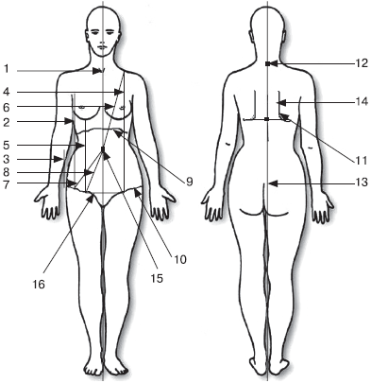
Приложение №1
Название | Определение | Пример употребления
Передний | Находящийся впереди, направленный вперед | Мышцы живота расположены в передней части брюшной полости
Задний | Находящийся сзади, направленный назад | За разгибание ноги в тазобедренном суставе отвечает задняя группа мышц бедра
Верхний | Находящийся над другими структурами, направленный к голове | Плечевой пояс занимает верхнее положение по отношению к тазовой области
Нижний | Находящийся под другими структурами, направленный к ногам | Тазовая область занимает нижнее положение по отношению к плечевому поясу
Латеральный | Направленный в сторону от срединной линии тела | Наружную часть коленного сустава образует латеральный мыщелок большеберцовой кости
Медиальный | Направленный к срединной линии тела | Внутреннюю часть коленного сустава образует медиальный мыщелок большеберцовой кости
Проксимальный | Находящийся ближе к туловищу или началу конечности | Тазобедренный сустав занимает проксимальное положение по отношению к коленному
Дистальный | Находящийся дальше от туловища, срединной линии тела или начала конечности | Пальцы стоп представляют собой дистальное образование ног
Поверхностный | Находящийся ближе к поверхности тела, чем другие структуры | Прямая мышца бедра образует поверхностный слой четырехглавой мышцы бедра
Глубокий | Находящийся дальше от поверхности тела, чем другие структуры | Самый глубокий слой стенок брюшной полости образован поперечной мышцей живота
Пронация | Поворот вниз, внутрь | При пронации кисти руки ладонь обращена вниз
Супинация | Поворот вверх, наружу | При супинации кисти руки ладонь обращена вверх

Основные анатомические термины.
медиальный — расположенный ближе к срединной оси,внутренней;
латеральный — расположенный дальше от срединной оси, боковой, наружный;
краниальный — расположенный в направлении головы, черепа;
каудальный — расположенный в обратном направлении, хвостовой;
дорзальный — расположенный на задней, спинной стороне;
вентральный — расположенный на передней-, брюшной стороне.
Применительно к конечностям пользуются терминами: проксимальный — лежащий ближе к туловищу и дистальный—расположенный дальше от туловища. Например, голень по отношению к стопе расположена проксимально, а по отношению к бедру— дистально.
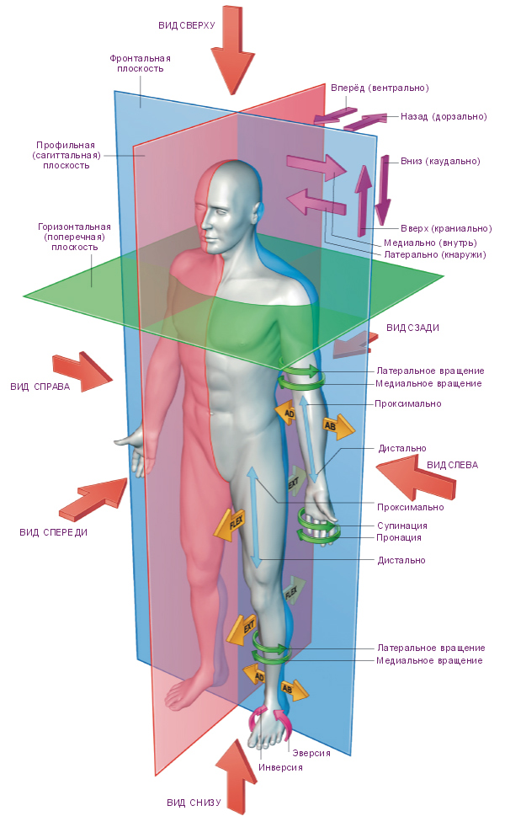

Топографические отделы тела.
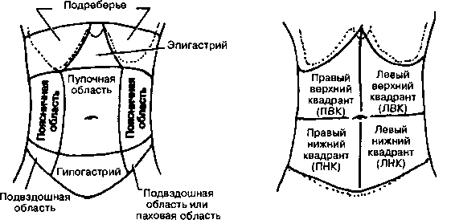
1 – надчревье;
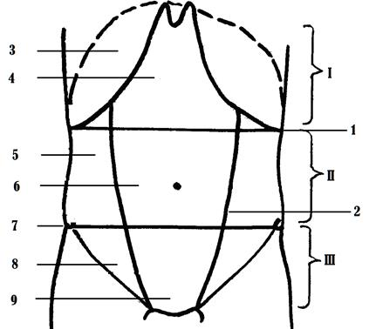
II – межчревье; III – подчревье; 1 – Х ребро; 2 – наружный край прямой мышцы живота; 3 – правая подреберная область; 4 – надчревная область; 5 – правая боковая область живота; 6 – пупочная область; 7 – переднее-верхняя подвздошная ость; 8 – правая паховая область; 9 – лобковая область.

Топография органа складывается из следующих понятий:
- Голотопия(голо- + греч. topos место, положение) - местоположение в теле, какой-либо его части или органе.
- Скелетотопия (скелет + греч. topos место, положение) — расположение органов в теле человека относительно элементов скелета.
- Синтопия (син- + греч. topos место, положение) — топографическое отношение органа к соседним анатомическим образованиям.
Пример: желудок.
Голотопия- левое подреберье, надчревная область.
Скелетотопия - указывается на уровне каких позвонков, костей располагается данный орган. Вход желудка располагается слева от позвоночника на уровне X грудного позвонка, примерно на 1—2 см книзу от диафрагмы на глубине 9—15 см от передней брюшной стенки. На переднюю грудную стенку сфинктр желудка проецируются соответственно хрящу VI—VII ребра на 2—4 см влево от срединной линии. Кардия желудка лежит на 3 см ниже входа, на уровне XI грудного позвонка. Она наиболее постоянна в своем положении и прочно фиксирована к верхней стенке брюшной полости посредством связочного аппарата, а также брюшным отделом пищевода, который имеет небольшую длину (1,5—2 см) и соединен с диафрагмой. Дно желудка выполняет левый купол диафрагмы и располагается на уровне X—XI грудного позвонка.
Малая кривизна в области привратника может располагаться на различных уровнях по отношению к мечевидному отростку. Место перехода желудка в двенадцатиперстную кишку располагается на уровне I поясничного позвонка, что соответствует середине расстояния между мечевидным отростком и пупком.
Синтопия: Дно желудка прилежит к диафрагме, селезенке и к поперечной ободочной кишке.
Пилорическая часть желудка может прилежать к левой, квадратной или правой долям печени, а также к желчному пузырю. Привратник обычно соприкасается с квадратной долей печени, реже — только с левой и еще реже — с правой долей. Вверху и слева передняя стенка желудка прилежит к диафрагме, а также к поперечной ободочной кишке.
Задняя стенка желудка прилежит к органам забрюшинного пространства и отделена от них сальниковой сумкой.
Почти на всем протяжении задняя стенка желудка соприкасается с телом и хвостом поджелудочной железы. Несколько медиальнее и выше левой почки к кардиальной части желудка прилежит левый надпочечник. Привратниковая часть желудка прилежит к головке поджелудочной железы. Вблизи большой кривизны задняя стенка желудка соприкасается с брыжейкой поперечной ободочной кишки.
Слева к желудку прилежит висцеральная поверхность селезенки, а снизу — поперечная ободочная кишка и ее брыжейка.
- Используя приведённый пример дать топографию любого органа, используя материал учебника.

Практическое занятие
Характеристика возрастных периодов

Цель:
- закрепить знания учителей о возрастных особенностях ребенка;
- выявить факторы, влияющие на формирование личности ребенка.
Учитель должен
знать:
- возрастные особенности ребенка;
- факторы, влияющие на возрастные и индивидуальные особенности ребенка.
уметь:
- составлять психолого-педагогическую характеристику определенного возрастного периода развития ребенка.

Основные теоретические положения:
Возрастные особенности – это характерные для определенного периода жизни анатомо-физиологические и психологические качества.

Критерии выделения возрастных периодов:
- анатомические: развитие костной, мышечной, нервной, мозговой, сердечно-сосудистой тканей организма.
- физиологические: деятельность органов дыхания, кровообращения, нервной системы и др.
- психические (психологические): особенности ощущений, восприятия, представлений, памяти, воображения, внимания, мышления, речи и др.
- физические: рост, вес, объем грудной клетки, сила мышц.
- педагогические: уровень развития умственного, нравственного, эстетического воспитания
Показатели физического развития не являются абсолютными, они относительны и изменяются в различные периоды исторического развития.
Акселерация – (от латинского – ускорение) – это ускоренное физическое и психическое развитие в детском и подростковом возврате. Происходит рассогласование процессов физиологического созревания организма и социализации личности.
В современной науке принята следующая классификация детского возраста:
- Младенчество – до 1 года жизни
- Преддошкольный (раннее детство) – от 1 до 3 лет
- Дошкольный (от 3 до 6 лет)
  - младший дошкольник (3-4 года)
  - средний дошкольник (4-5 лет)
  - старший дошкольник (5-6 лет)
- Младший школьник (6-10 лет)
- Подростковый (средний школьник) (10-15 лет)
- Юношеский (15-18 лет)
Учет возрастных особенностей – один из основополагающих педагогических принципов. Опираясь на него, учителя регламентируют учебную нагрузку, устанавливают обоснованные объемы занятости различными видами труда, определяют наиболее благоприятный для развития распорядок дня, режим труда и отдыха.
Возрастные особенности обязывают правильно решать вопросы отбора и расположения учебных предметов и учебных материалов в каждом предмете. Они обусловливают выбор форм и методов учебно-воспитательной деятельности.
Порядок выполнения работы:
Коллектив делится на подгруппы по 4-6 человек.
Задание каждой подгруппе:
- Составить педагогическую характеристику определенного возрастного периода.
- Выявить особенности (трудности в работе педагога этого периода).
- Разработать рекомендации для учителя или родителей при работе с детьми данной возрастной группы.
  - подгруппа – младенчество;
  - подгруппа – раннее детство;
  - подгруппа – дошкольный;
  - подгруппа – младший школьный;
  - подгруппа – подростковый;
  - подгруппа – юношеский.
Результаты работы:
- Каждая подгруппа аргументированно и четко выступает с устным сообщением.
Контрольные вопросы:
  - Что такое возрастная периодизация?
  - Что составляет основу возрастной периодизации?
  - Какие педагогические проблемы создает акселерация?
  - Для чего необходимо учитывать возрастные особенности?

Педагогические ситуации.
Каждой группе дается на рассмотрение педагогическая ситуация. Вы в течение нескольких минут обсуждаете и предлагаете нам выход из данной проблемы.
- Ученик срывает урок. На ваше требование покинуть класс он ответил: «Иди сама (сам) отсюда». Как предотвратить это? Если же такая ситуация произошла – Ваша реакция?
- Войдя в класс, вы обнаружили на доске следующую надпись: «Мы не хотим у вас учиться». Ваши действия?
- Ученик в резкой форме выразил недовольство поставленной Вами оценкой. Что предпринять?
- В порыве злости один из учеников на уроке заявил: «Моя мама сказала, что вы не знаете предмета и у Вас невысокий умственный уровень». Как поступить?
- Я обратил(а) внимание, что на моих уроках дети не слушают объяснение нового материала. Как изменить ситуацию?

Практическое занятие

Определение антропометрических показателей для оценки физического развития детей дошкольного и младшего школьного возраста

БЛОК МАТЕРИАЛОВ ДЛЯ ОБУЧЕНИЯ
Методические рекомендации: все изображения, используемые в данной лекции, демонстрируются обучающимся в виде презентации Microsoft Power Point с помощью мультимедийной доски и видеопроектора; во время лекции обучающиеся конспектируют материал; преподаватель делает акценты на значимых аспектах материала, новых терминах и понятиях (см. глоссарий – приложение 1).

Конспект микролекции:
Физическое развитие – это совокупность морфологических и функциональных свойств организма, характеризующих процесс его роста и созревания. Интенсивность физического развития зависит от возраста и тем оно значительнее, чем моложе ребенок. Физическому развитию присущи также половые различия. Физическое развитие во многом зависит от социальных условий жизни ребенка.
Оценка уровня физического развития является одной из основных оценок общего медицинского обследования.
Выявлена качественная разница в здоровье детей с разным физическим развитием.
Так, у детей с низким ростом в 60% случаев отмечается отставание в физическом, а нередко, и в умственном развитии, а также наличие хронических заболеваний. У них чаще формируются различные функциональные отклонения: гипотония, гипогемоглобинемия, функциональные нарушения ЦНС и т.п.
У детей с избыточной массой тела в 75-80% случаев имеются хронические заболевания: ожирение, патология органов пищеварения. Формируются предпосылки к развитию в старшем возрасте диабета, атеросклероза с последующими неблагоприятными последствиями.

Показатели оценки физического развития детей и подростков:

I. соматометрические:
- длина тела (рост)
- масса тела
- окружность грудной клетки
II. соматоскопические:
- состояние кожных покровов и слизистых оболочек
- степень развития подкожно-жирового слоя
- состояние опорно-двигательного аппарата
- степень полового развития
III. физиометрические:
- жизненная емкость легких
- мышечная сила
- частота пульса
- величина артериального давления
IV. состояние здоровья

I.СОМАТОМЕТРИЧЕСКИЕ ПОКАЗАТЕЛИ

Рост

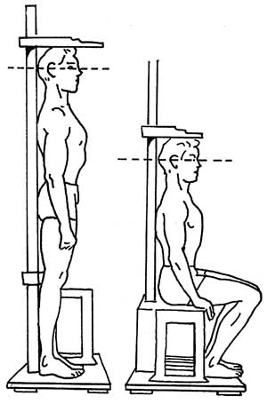
Рост измеряют с помощью деревянного ростомера или металлического антропометра.
Рост является ориентиром при отборе для занятий тем или иным видом спорта. Зная длину тела стоя и сидя, можно найти коэффициент пропорциональности (KП) тела.

KП = ((L₁ — L₂) / 2) • 100%

где: L₁ — длина тела стоя, L₂ — длина тела сидя.
В норме KП = 87 - 92%, у девочек он несколько ниже, чем у мальчиков.
Алгоритм измерения роста стоя и сидя ростомером и антропометром см. в приложении 2.
Рисунок 1. Измерение роста в положении стоя и сидя
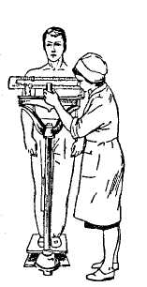

Масса тела

Масса тела суммарно выражает уровень развития костно-мышечного аппарата, подкожно-жирового слоя и внутренних органов.

Для взвешивания пользуются медицинскими весами. Весы имеют две планки: верхнюю (деления обозначены через каждые 50 г) и нижнюю (соответствует десяткам кг).
Алгоритм измерения массы тела медицинскими весами см. в приложении 3.
Рисунок 2. Измерение массы тела

Окружность грудной клетки

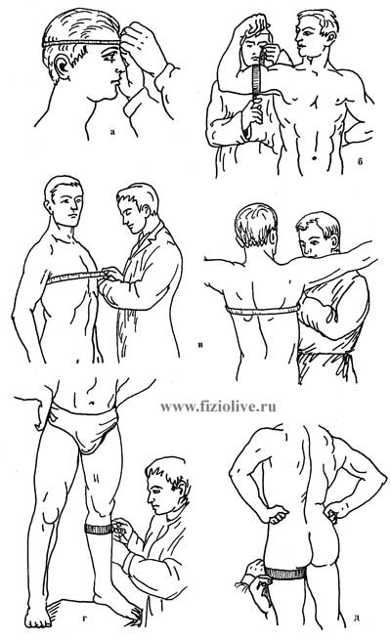
Окружности головы, груди, плеча, бедра, голени измеряют сантиметровой лентой или стальной рулеткой.
Рисунок 3. Измерение
окружности головы
Рисунок 4. Измерение
окружности груди
Рисунок 5. Измерение окружности голени и бедра

Алгоритм измерения окружности грудной клетки сантиметровой лентой см. в приложении 4.

- СОМАТОСКОПИЧЕСКИЕ ПРИЗНАКИ

Степень развития подкожно-жирового слоя

Определение степени жироотложений производят на животе малым толстотным циркулем. Для этого замеряют толщину жировой складки под кожей на уровне пупка, 5-6 см сбоку от него и делят пополам.
Критерии оценки степени жироотложений следующие:
среднее – от 1 до 2 см
ниже среднего – менее 1 см
выше среднего – более 2 см

Состояние опорно-двигательного аппарата

При оценке состояния опорно-двигательного аппарата обращают внимание на осанку и позвоночник. Осанкой принято называть способность человека держать свое тело в различных положениях. Осанка может быть правильной и неправильной.
Правильной осанкой называют привычную позу непринужденно стоящего человека, обладающего способностью без лишних активных напряжений держать прямо корпус и голову. У человека с правильной осанкой легкая походка, плечи слегка опущены и отведены назад, грудь вперед, живот подтянут, ноги разогнуты в коленных суставах.
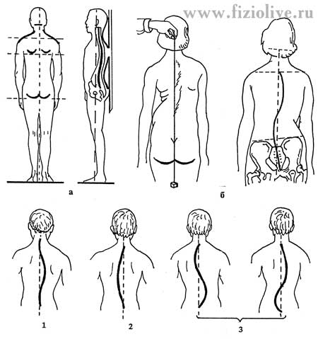
Человек, не умеющий правильно держать свое тело, стоит и ходит на полусогнутых ногах, ссутулившись, опустив голову и плечи, выпятив живот. Это не только некрасиво, но и вредно. При плохой осанке затрудняется деятельность внутренних органов.
Наиболее частой причиной возникновения нарушений осанки является либо слабость мышц туловища, либо неравномерность их развития. Самое распространенное нарушение осанки - сутулость. У сутулого человека опущена голова, плечевые суставы сведены вперед, грудь плоская, спина круглая, лопатки крыловидные.
Рисунок 6. Правильная осанка
Кифотическая осанка характеризуется усилением шейной и поясничной кривизны. При лордотической осанке резко выражена изогнутость позвоночника вперед в поясничном отделе. А выпрямленная осанка (плоская спина) характеризуется малой выраженностью изгибов позвоночника. Вначале нарушения осанки не вызывают изменений. Но если неправильная поза становится привычной, а причины, способствующие поддержанию неправильной позы, не устраняются, то возникают изменения: начинает искривляться позвоночник, появляется сколиоз.
Сколиоз - это боковое искривление позвоночника. Кроме бокового искривления, при сколиозе образуется реберный горб.
Сколиоз может быть врожденным и приобретенным. Врожденный сколиоз чаще всего связан с аномалией развития позвоночника (неправильное развитие) - лишние позвонки, лишние ребра, аномалия поперечных отростков, слияние дужек и отростков, незаращение дужек, клиновидные позвонки и т. п. Врожденные сколиозы составляют около 5%, а остальные 95% возникают в процессе развития и роста организма.
Рисунок 7. Искривление позвоночника
Рисунок 8. Виды сколиозов: 1-правосторонний, 2-левосторонний, S-образный

Плоскостопие - это уплощение сводов стопы и полная потеря всех её рессорных (амортизирующих) функций.
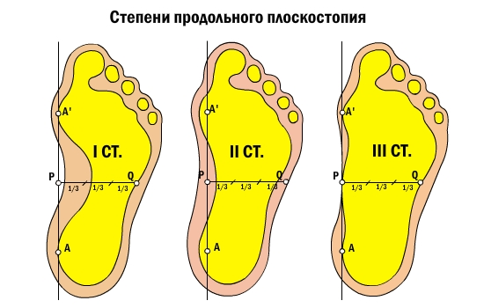
В норме стопа имеет два свода - продольный (по внутреннему краю стопы) и поперечный (между основаниями пальцев).
Плоскостопие может быть продольным (уплощение продольного свода стопы) и поперечным (распластанность переднего отдела стопы). Если имеется уплощение продольного и поперечного свода говорят о комбинированном плоскостопии.
Оба свода стопы предназначены для удержания равновесия и предохранения организма от тряски при ходьбе.
Рисунок 9. Степень продольного плоскостопия
Стопа функционирует нормально как единый комплекс тогда, когда нагрузка, действующая на нее, полностью уравновешивается крепкими связками и мышцами. Если происходит ослабление мышечно-связочного аппарата, то начинает нарушаться нормальная форма - стопа оседает, становится плоской, утрачивается одна из основных ее функций - пружинящая (рессорная).
Плантография - метод получения отпечатков стопы (следа), позволяющих судить о ее рессорной функции.
Критерии оценки степени продольного плоскостопия по результатам плантографии следующие:
- если перешеек составляет до 50% - сводчатая стопа;
- если 50-60% - уплощенная;
- если более 60% - выраженное плоскостопие.

- ФИЗИОМЕТРИЧЕСКИЕ ПРИЗНАКИ

Жизненная ёмкость лёгких (ЖЁЛ) - максимальное количество воздуха, выдыхаемое после самого глубокого вдоха.
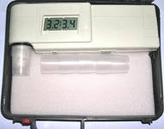
Объём форсированного выдоха (ОФВ) – количество воздуха при максимально быстром и глубоком выдохе после максимально глубокого вдоха.
ЖЁЛ и ОФВ измеряют с помощью спирометра.
Алгоритм измерения ЖЁЛ и ОФВ см. в приложении 5.
Рисунок 10. Спирометр
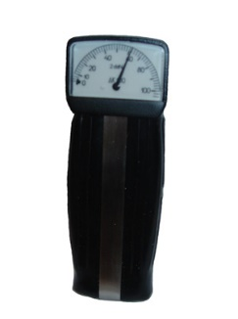
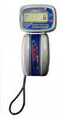
Мышечную силу рук определяют по максимальному проявлению усилия, которое может развить группа мышц в определенных условиях.
Сила измеряется динамометрами различной конструкции.
Рисунок 6 Динамометры: механический (слева) и электронный (справа)
Алгоритм измерения мышечной силы рук см. в приложении 6.
Частоту сердечных сокращений определяют по пульсу.
Пульс - толчкообразные колебания стенок артерий, связанные с сердечными циклами. Частота пульса может быть использована для контроля здоровья сердца и уровня физической подготовки. Обычно, чем пульс ниже, - тем лучше, но в случае брадикардии это может быть опасно. Тревожными симптомами при низком пульсе являются слабость и обмороки.
Алгоритм измерения частоты сердечных сокращений см. в приложении 7.

ПРАКТИЧЕСКАЯ РАБОТА

Обучающимся предлагается разбиться по парам, заполнить предлагаемую таблицу, используя раздаточный материал с алгоритмами определения физического развития и таблицы со стандартными значениями из приложения. По полученным результатам в сравнении со стандартными значениями обучающимся необходимо сделать заключение.

Таблица для заполнения:

п/п № | Показатель | Полученный результат | Стандартные значения
1 | Длина тела (см)
2 | Масса тела (кг)
3 | ЖЕЛ (мл)
4 | Процентное отношение  (ОФВ:ФЖЕЛ)•100%
5 | Мышечная сила кисти (кг):  правой  левой
6 | Частота сердечных сокращений (уд/мин)
КРИТЕРИИ ВЫСТАВЛЕНИЯ ОЦЕНКИ
Итоговая оценка выставляется с учетом:
- ответов на тестовые задания,
- подготовки рабочего места для проведения исследования,
- выполнения манипуляций с соблюдение санитарно - гигиенических требований и требований безопасной работы в помещении лаборатории,
- заполненной таблицы,
- верно сделанного заключения, с учетом полученных результатов,
- уборки рабочего места.

«5» - тестовые задания решены на «отлично», рабочее место для проведения исследований подготовлено самостоятельно и полностью, манипуляции выполнены с соблюдением санитарно – гигиенических требований и требований безопасности, рабочее место убрано, таблица заполнена полностью, заключение правильное.
«4» - тестовые задания решены на «хорошо», рабочее место для проведения исследований подготовлено, манипуляции выполнены с соблюдением санитарно – гигиенических требований и требований безопасности, рабочее место убрано, таблица заполнена полностью, заключение правильное.
«3» - тестовые задания решены на «удовлетворительно», рабочее место для проведения исследований подготовлено при помощи преподавателя или сокурсников, манипуляции выполнены, рабочее место убрано при помощи сокурсников, таблица заполнена, в заключении не учтены все результаты исследований.
«2» - тестовые задания решены на «неудовлетворительно», рабочее место для проведения исследований подготовлено при помощи преподавателя или сокурсников, манипуляции выполнены, рабочее место убрано при помощи сокурсников, таблица заполнена, в заключении не учтены все результаты исследований. *

* при невыполнении одного из перечисленных критериев – выставляется отметка «2».

III. БЛОК КОНТРОЛИРУЮЩИХ МАТЕРИАЛОВ.

Вопросы для контроля
исходного уровня знаний студентов

- Чем занимается гигиена детей и подростков?
- Почему такое пристальное внимание уделяется состоянию здоровья детей и подростков?
- В настоящее время, что является актуальной проблемой гигиены детей и подростков?
- Какова закономерность развития «школьных» заболеваний?
- Приведите примеры «школьных» заболеваний.
- Почему такое внимание уделяется «школьным» заболеваниям?
- Какой период возраста относится к раннему детству?
- Какой период жизни относится к подростковому возрасту?
- Какой период жизни относится к юношескому возрасту?
- Какие группы здоровья детей вы знаете?

Эталоны ответов на вопросы
для контроля исходного уровня знаний студентов

- Гигиена детей и подростков – научная дисциплина об охране и укреплении здоровья подрастающего поколения, о воспитании физически крепкого человека с гармоническим развитием физических и духовных сил.
- Состояние здоровья подрастающего поколения - важный показатель благополучия общества и государства. От здоровья детей и подростков, от того, как обеспечиваются их рост и развитие, будет зависеть уровень благосостояния и стабильности в стране.
- В настоящее время актуальной проблемой гигиены детей и подростков является «школьные» заболевания, которые широко распространены среди учащихся.
- Частота «школьных» заболеваний возрастает от младших классов к старшим.
- Близорукость, нарушение осанки, неврастения, анемия, заболевания ж.к.т. и др.
- Формируясь в детском возрасте, эти заболевания переходят в хроническую форму и в дальнейшем оказываются в числе ведущих причин временной нетрудоспособности, инвалидности и смертности взрослого населения.
- 1-3 года.
- Мальчики: 13-16 лет, девочки: 12-15 лет.
- Юноши: 17 лет – 21 год, девушки: 16-20 лет.
- 1-я группа - здоровые дети, имеющие нормальное физическое и психическое развитие, не имеющие анатомических дефектов, функциональных и морфофункциональных отклонений.
2-я группа - здоровые, но имеющие функциональные и некоторые морфологические отклонения.
3-я группа - больные хроническими заболеваниями в состоянии компенсации со сниженными функциональными возможностями организма.
4-я группа - больные хроническими заболеваниями в состоянии субкомпенсации со сниженными функциональными возможностями.
5-я группа - больные хроническими заболеваниями в состоянии декомпенсации со значительно сниженными функциональными возможностями организма, дети-инвалиды.
Тестовые задания для закрепления темы

- В приведённом ниже списке перечислены действия, обозначенные буквами.

А) | снять показания
Б) | исследуемый встает на середину площадки весов
В) | выровнять весы
Г) | граммовой гирькой выравнивают весы
Д) | как только весы выровнены их фиксируют
Е) | килограммовой гирькой выставить примерный вес исследуемого

Установите последовательность, проведения исследования.
Запишите в таблицу буквы в нужной последовательности.

- В приведённом ниже списке перечислены действия, обозначенные буквами.

А) | нажать кнопку «готов»
Б) | рассчитать процентное отношение (ОФВ:ФЖЕЛ)•100%
В) | включить питание прибора
Г) | произвести полный выдох (продолжительностью более 1 секунды)
Д) | установить мундштук
Е) | сделать максимально глубокий вдох, зажав нос и взяв мундштук в рот

Установите последовательность, проведения исследования.
Запишите в таблицу буквы в нужной последовательности.

- Установите соответствие: для каждой позиции из первого столбца подберите соответствующую позицию из второго столбца, обозначенную цифрой.

 | Группа показателей |  | Показатель
А) | соматометрические | 1) | Жизненная емкость легких
Б) | соматоскопические | 2) | Состояние кожных покровов
В) | физиометрические | 3) | Длина тела
 |  | 4) | Масса тела
 |  | 5) | Степень развития подкожно-жирового слоя
 |  | 6) | Окружность грудной клетки
 |  | 7) | Мышечная сила
 |  | 8) | Частота пульса
 |  | 9) | Величина артериального давления
Запишите в таблицу выбранные цифры под соответствующими буквами.

А | Б | В

- Прочитайте текст, вставляя в места пропусков слова из перечня «Слова для выбора», обозначенные буквами (возможно изменение окончаний слов).
Различают нормальную (…), уплощенную и плоскую стопу. Для выявления (…) делают отпечатки стопы (…). Если перешеек составляет до 50%, стопу оценивают, как …, нормальную. Если он составляет 50-60%, то стопа …. Если отношение более 60%, имеет место выраженное ….

Слова для выбора:
А) | сводчатая
Б) | плантография
В) | уплощенная
Г) | плоскостопия

Запишите в таблицу буквы, соответствующие пропущенным словам, в том порядке, в котором они должны стоять на месте пропусков в тексте.

- Прочитайте текст, вставляя в места пропусков слова из перечня «Слова для выбора», обозначенные буквами (возможно изменение окончаний слов).
Жизненную емкость легких измеряют с помощью …. Мышечную силу рук определяют …. Рост стоя и сидя измеряют с помощь. … или ….

Слова для выбора:
А) | антропометр
Б) | ростомер
В) | динамометр
Г) | спирометр

Запишите в таблицу буквы, соответствующие пропущенным словам, в том порядке, в котором они должны стоять на месте пропусков в тексте.

Приложение 1

ГЛОССАРИЙ

Динамометрия - метод измерения силы сокращения различных мышечных групп.

Плантография - метод получения графического «отпечатка» подошвенной поверхности стопы на бумаге.

Скрининг - метод активного выявления лиц с какой-либо патологией или факторами риска ее развития, основанный на применении специальных диагностических исследований, включая тестирование.

Торсия (torsia) - поворот позвоночника относительно собственной вертикальной оси, при котором остистые отростки позвоночника уклоняются в ту или иную сторону от срединной плоскости, образуя выпуклость, видимую при наклоне туловища.

Центиль - числовая характеристика, среднее между наименьшим и наибольшим.

Приложение 2

Алгоритм измерение роста антропометром:
- обследуемый стоит прямо
- лицом к антропометру
- руки по швам
- пятки вместе
- носки врозь
- голова ровно, взгляд прямо перед собой
- муфта касается верхушки черепа
- снимаем показания ростомера.

Алгоритм измерение роста ростомером стоя:
- обследуемый стоит прямо
- спиной к ростомеру
- руки по швам
- пятки вместе, касаются стойки ростомера
- носки врозь
- голова ровно, взгляд прямо перед собой
- планка ростомера касается верхушки черепа
- снимаем показания ростомера.

Алгоритм измерение роста ростомером сидя:
- обследуемый садится на скамейку ростомера
- межлопаточной областью и ягодицами касается стойки
- ноги согнуты в коленях под прямым углом
- ступни на полу
- руки вдоль бедер
- голова ровно, взгляд прямо перед собой
- планка ростомера касается верхушки черепа
- снимаем показания ростомера.

Приложение 3
Алгоритм измерение массы тела медицинскими весами:
- перед взвешиванием выровнять весы
- килограммовой гирькой выставить примерный вес исследуемого
- исследуемый взвешивается натощак, без обуви и без одежды
- встает на середину площадки весов
- граммовой гирькой выравнивают весы
- как только весы выровнены их фиксируют и снимают показания.
Приложение 4
Алгоритм измерения окружности грудной клетки сантиметровой лентой:
- измерение производится в состоянии покоя
- ленту накладывают сзади по нижним углам лопаток при поднятых руках
- руки опускают
- у мальчиков лента проходит спереди ровно
- у девочек под грудью (по IV ребру)
- снимают показания.
Приложение 5
Алгоритм измерения ЖЁЛ и ОФВ:
- включить питание прибора
- установить мундштук
- нажать кнопку «готов»
- сделать максимально глубокий вдох, зажав нос и взяв мундштук в рот
- произвести полный выдох (продолжительностью более 1 секунды)
- рассчитать процентное отношение.
(ОФВ:ФЖЕЛ)•10
Приложение 12
Оценка результатов спирометрии
Процентное отношение  (ОФВ:ФЖЕЛ)•100% | 75-80% | 55-75% | 35-55% | Ниже 35%
Результат | Норма | Умер. отклонение | Значит. отклонение | Резкое отклонение

Практическое занятие
Исследование основных видов рефлексов человека
Цель работы: познакомиться с некоторыми рефлексами человека.
Оборудование: карандаш с укрепленным на его конце ластиком, фонарик (на мобильном телефоне).
Форма отчетности: выполните задания, внесите их результаты в таблицу и сделайте вывод о факте наличия и интенсивности исследуемых рефлексов у испытуемых, а также биологическом значении рефлексов. Отсутствие реакции – тоже результат!
№ опыта | Проверяемый рефлекс | Что делали? | Наблюдения
Вывод:

- Мигательный рефлекс
Ход работы: работа проводится в парах. Испытуемый сидит. Экспериментатор делает хлопок перед лицом испытуемого. Повторяет действие еще три раза с интервалом примерно 10 секунд. Ответная реакция — смыкание век.
- Надбровный рефлекс
Ход работы: работа проводится в парах. Испытуемый сидит. Экспериментатор прикасается ластиком, укрепленным на конце карандаша, к краю надбровной дуги (бровей) испытуемого. Для левой и правой стороны проводится дважды. Ответная реакция — смыкание век.
- Зрачковый рефлекс
Ход работы: работа проводится в парах. Испытуемый сидит. Экспериментатор наводит свет от фонарика на зрачок испытуемого. Для левого и правого глаза проводится дважды. Ответная реакция — сужение зрачка.
- Подбородочный (нижнечелюстной) рефлекс
Ход работы: работа проводится в парах. Испытуемый сидит, положив на подбородок палец и слегка приоткрыв рот. Экспериментатор (или сам испытуемый) наносит легкий удар по подбородку (пальцу) испытуемого. Повторяет действие еще три раза. Ответная реакция — закрывание рта.
- Коленный рефлекс
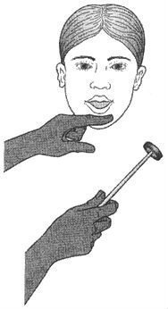
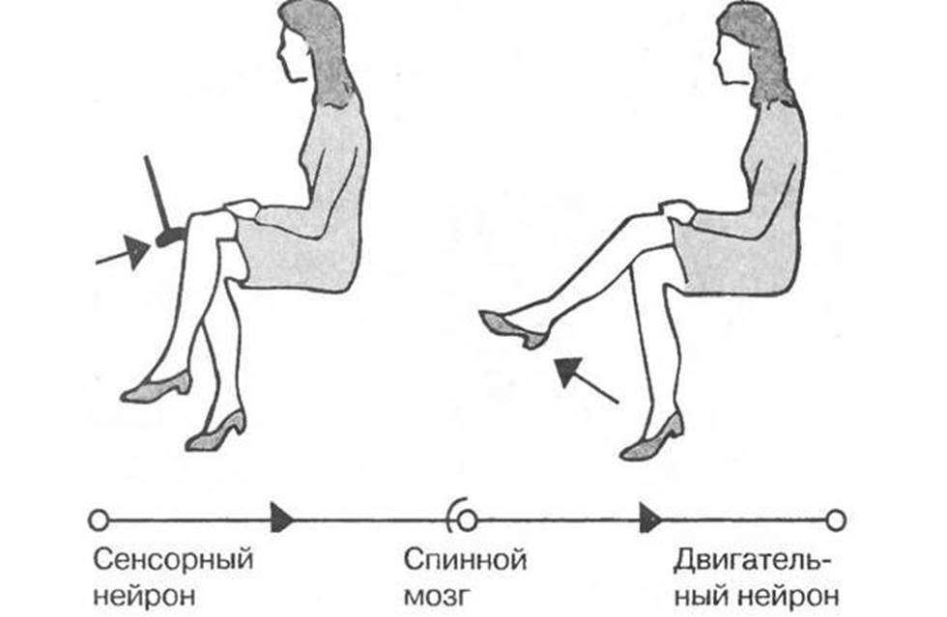
Ход работы: работа проводится в парах. Испытуемый сидит, положив правую ногу на левую. Экспериментатор наносит легкий удар под коленную чашечку (по сухожилию мышцы ноги). Эксперимент проводится дважды для каждой ноги. Ответная реакция — разгибание голени.
Рис. 1. Коленный рефлекс Рис. 2. Подбородочный рефлекс

Практическое занятие 6
Исследование и описание физиологических характеристик зрительного и слухового анализаторов. Взаимодействие анализаторов
Часть 1.
Вопросы к самоподготовке:
1. Анализаторы (И.П. Павлов): понятие, классификация анализаторов, три отдела анализаторов и их значение, понятие об органах чувств. Значение анализаторов в познании мира.
2. Свойства анализаторов, критерии для оценки чувствительности анализаторов к адекватным раздражителям.
3. Кодирование информации в анализаторах: понятие о кодировании, коды нервной системы, кодирование в рецепторах (кодируемые характеристики раздражителей, механизм), кодирование в проводниковом и в корковом отделах анализаторов. Механизм узнавания предметов и явлений (детекторы образов и явлений).
4. Зрительный анализатор: назначение основных структурных элементов глаза; механизм приспособления глаза к ясному видению в условиях изменения расстояния до объекта, при перемещении предмета или появления его в новом участке поля зрения, при фиксации взора на неподвижном предмете. Аномалии рефракции глаза.
5. Зрительный анализатор, строение. Фотохимические процессы в сетчатке глаза. Роль биполярных, ганглиозных, амакриновых и горизонтальных нейронов сетчатки в проведении возбуждения. Проводниковый и корковый отделы зрительного анализатора.
6. Механизм приспособления глаза к ясному видению в условиях различной освещенности. Темновая и световая адаптации. Современные представления о восприятии цвета. Основные формы нарушения цветового восприятия.
7. Слуховой анализатор: назначение основных структурных элементов, воспринимаемые характеристики звуков, механизм восприятия различной высоты и силы звука, микрофонный эффект улитки, определение местоположения источника звука. Рецепторный, проводниковый и корковый отделы слухового анализатора.

Определение остроты зрения
Необходимо: специальные таблицы для определения остроты зрения, рулетка на 5 м, указка, испытуемый.
Ход работы: для определения остроты зрения используют стандартные таблицы с буквенными знаками, которые расположены в 12 строк. Величина букв убывает сверху вниз. С левой стороны каждой строки стоит цифра, обозначающая расстояние D (м), с которого нормальный глаз различает буквы данной строки под углом 1 градус. С правой стороны указано готовое значение остроты зрения V – visus в виде дроби (0,1, 0,2, 03 м). Таблицу вешают на хорошо освещенной стене или дополнительно освещают лампочкой. Испытуемого усаживают на стул на расстоянии 5 м от таблицы и предлагают закрыть глаз специальным щитком. Экспериментатор указкой показывает испытуемому буквы и просит их назвать. Определение начинают с верхней строчки и, спускаясь вниз, находят самую нижнюю строку, все буквы которой испытуемый отчетливо видит и правильно называет в течение 2-3 секунд, это и есть острота зрения.
Оформление работы: Запишите результаты определения остроты зрения для каждого глаза, сравните их с нормальной остротой зрения, сделайте вывод,

Исследование слепого пятна сетчатки (опыт Мариотта)
Светочувствительные элементы распределены в сетчатке неравномерно. Наибольшее число колбочек, ответственных за цветовое зрение, находится в области желтого пятна – участка наиболее ясного зрения. В остальной части сетчатки преобладают палочки, ответственные за сумеречное (черно-белое) зрение. В месте выхода зрительного нерва (слепое пятно) фоторецепторов вообще нет. В обычных условиях его присутствия не ощущается, так как «пробел» в поле зрения компенсируется активностью соседних участков сетчатки и непрерывными движениями глазных яблок. Вместе с тем, в опыте Мариотта наличие слепого пятна легко обнаруживается.
Оснащение: карточка для демонстрации слепого пятна, линейка (50 см), карандаш, бумага. Исследование проводят на человеке.
Содержание работы. Возьмите рисунок в вытянутую руку на расстоянии 20-25 см от глаз. Закройте левый глаз, а правым фиксируйте крестик, изображение которого при этом попадает в центральную ямку (желтое пятно). Не сводя глаз с крестика, очень медленно приближайте рисунок к глазам. Уловите момент, когда изображение белого кружка исчезнет, вследствие того, что попадет на слепое пятно. Продолжайте приближать рисунок до тех пор, пока изображение круга «минует» область слепого пятна, и он снова станет видимым. Объяснение опыта со слепым пятном иллюстрирует рисунок.

Определение поля зрения
Необходимо: периметр Форстера, марки разных цветов, циркуль, линейка, цветные карандаши, испытуемый.
Ход работы: Периметр ставят против света. Испытуемого сажают спиной к свету и просят его поставить подбородок в выемку штатива периметра таким образом, чтобы исследуемый глаз находился на уровне нижнего края визирной пластинки. Испытуемый фиксирует одним глазом белый кружок в центре дуги периметра, а другой глаз закрывает рукой или щитком. Для измерения поля зрения применяют белые, зеленые, красные и синие марки, которые поочередно медленно передвигают по внутренней поверхности дуги от наружного края к центру. Просят испытуемого указать тот момент, когда опознавательная марка станет видна впервые. Отмечают соответствующий угол. Аналогично измеряют границы поля зрения для второго глаза, каждый раз поворачивая дугу периметра на 15 градусов.
Рекомендации по оформлению работы: по полученным результатам вычертите периметрический снимок для нескольких цветов, сравните величину поля зрения для белого и зеленого цветов и объясните причину различия между ними.

Исследование бинокулярного зрения с помощью многоплоскостных тестов
Необходимо: многоплоскостные тесты.
Ход работы. Стараясь смотреть прямо перед собой вдаль, подносят к глазам на расстояние 10-15 см. Объекты теста при этом должны быть видны нечетко. Постепенно отодвигают тест от глаз, стараясь не изменять положения зрительных осей, до тех пор, пока не возникнет ощущение различной удаленности рядов изображений. В случае неудачи попытку повторяют, начиная предъявлять тест с более близкого от глаз расстояния.
Рекомендации по оформлению работы: сделать вывод о наличии бинокулярного зрения у испытуемого,

Исследование бинокулярного зрения с помощью стереотестов
Необходимо: стереотесты.
Ход работы. Стараясь смотреть прямо перед собой вдаль, подносят тест к глазам на расстояние 10-15 см. Объекты теста при этом должны видны нечетко. Постепенно отодвигают тест от глаз, стараясь не мять положения зрительных осей, до тех пор, пока не возникнет ощущение объемного изображения. В случае неудачи, попытку повторяют, начиная предъявлять тест с более близкого от глаз расстояния. Рекомендации по оформлению работы: сделать вывод о наличии стереозрения у испытуемого.

Стереоскопия
Необходимо: стереоскоп и набор стереодиапозитивов, испытуемый.
Ход работы: берут набор стереодиапозитивов и рассматривают их вначале невооруженным глазом, а затем с помощью стереоскопа, меняя при этом фокусное расстояние. Сравнивают изображение в первом и втором случае. Делают выводы.

Исследование костной проводимости (опыт Вебера)
Необходимо: камертон, ватный тампон, резиновая трубка, испытуемый.
Ход работы: ножку звучащего камертона прикладывают на середину темени испытуемого. Отмечают, что через оба уха испытуемый слышит звук одинаковой силы. Затем опыт повторяют, заложив предварительно в одно ухо ватный тампон. Со стороны уха, заложенного тампоном, звук будет казаться сильнее. Дают объяснение феномену.
Далее соединяют резиновой трубной ухо первого испытуемого, не заложенное ватой, с ухом второго испытуемого. Второй испытуемый также слышит звук. Дают объяснение данному факту. Для сравнения костной проводимости различных костей черепа ножку звучащего камертона прикладывают к костям (теменной, височной, лобной, затылочной) и отмечают, есть ли разница в силе восприятия звука.

Исследование воздушной проводимости (опыт Ринне).
Необходимо: камертон, секундомер.
Ход работы: ножку звучащего камертона плотно прикладывают к сосцевидному отростку височной кости.
Испытуемый слышит постепенно ослабевающий звук. При исчезновении звука (судят по словесному сигналу испытуемого) камертон переносят непосредственно к уху . Испытуемый вновь слышит звук. Во избежание адаптации слухового анализатора во время исследования камертон то отдаляют на расстояние 0,5 м, то на короткое время приближают его к уху (на расстояние 0,5 см). Воздушную проводимость исследуют отдельно для правого и левого уха.

Бинауральный слух
Необходимо: камертон, фонендоскоп с трубками разной длины, вата, спирт, испытуемый.
Ход работы: испытуемого усаживают на стул спиной к экспериментатору. Наконечники резиновых трубок фонендоскопа обрабатывают спиртом и вставляют в уши испытуемого. Подносят к фонендоскопу звучащий камертон и просят указать, с какой стороны слышен звук. Обычно источник звука испытуемый указывает со стороны короткой трубки фонендоскопа. Объясните, почему звук кажется смещенным в сторону более короткого пути. Объясните значение бинаурального слуха.

Аудиометрия
Необходимо: аудиотестер, испытуемый.
Ход работы: аудиотестер предназначен для первичного выявления дефектов слуха. Обследуемый должен располагаться так, чтобы не видеть, как работает с прибором исследователь. Телефон с амбушюром прижимается к уху самим обследуемым. Проверка слуха начинается со средней зоны частот - с частоты 2000 Гц. После этого обследуется слух на частотах 4000, 6000 а затем - на 125 Гц. Частота определяется положением ручки переключателя "частота". Ручка "интенсивность" сначала устанавливается в положение "50" и нажимом кнопки "тон" обследуемому подается звук.
Если обследуемый отмечает, что не слышит тона заданной частоты интенсивностью "50", следует перейти к проверке слуха на других частотах. Если он слышит тон в телефоне, нужно уменьшить интенсивность тона на 10-20 и снова нажать кнопку "тон". Понижение уровня интенсивности при подаче' тока продолжается до тех пор, пока обследуемый не перестанет воспринимать тон или пока не выяснится, что он слышит на уровне "10".
По окончании обследования на одной частоте аналогичным образом определяется состояние слуха на других частотах, а затем и на другом ухе.
Восприятие тонов на уровнях "10" и "20" свидетельствует о хорошем состоянии слуха. Отсутствие тонов на уровнях "40" и "50" (даже "30") служит основанием для направления обследуемого к отоларингологу.
Для того, чтобы охарактеризовать состояние слухового анализатора у испытуемого, после нахождения порогов слышимости для каждой фиксированной частоты звуковых колебаний вычерчивают аудиограмму. Она выражает зависимость слуховых порогов от высоты подаваемых в ухо тонов. Для выявления потери слуха сравнивают полученную аудиограмму с аудиометрическим нулевым уровнем - порогами слышимости для различных тонов у людей с нормальным слухом в возрасте от 18 до 32 лет, найденным статистическим путем на большом числе испытуемых.

Часть 2.
Указания к работе:
1.Проанализируйте содержание практического задания.
2.Познакомьтесь с нормами оценки индивидуальных достижений обучающегося.
3.На основе предложенных информационных источников актуализируйте знания по теме.
4.Выполните задания практической работы с использованием бланка-отчёта в бумажном или электронном варианте.
Задания к практической работе с ответами и эталонами:
Задание №1. Установите соответствие между понятием и его определением. Запишите ответы в соответствующую графу, соединив цифровой и буквенный показатели (например, 1а).
Критерии оценки: каждый правильный ответ оценивается 2 баллами.
Максимальное количество баллов - 12.
1. | Аккомодация | а | Повышение преломляющей силы глаза
2. | Близорукость | б | Полная цветовая слепота
3. | Дальнозоркость | в | Изменение преломляющей силы глаза
4. | Ахромазия | г | Понижение преломляющей силы глаза
5. | Дальтонизм | д | Приспособление к изменениям яркости освещения
6. | Адаптация | е | Нарушение цветового зрения
Ответы: 1в, 2а, 3г, 4б, 5е, 6д, Баллы ______________________
Задание 2. Изучите и проанализируйте возрастные особенности органа слуха и зрения. Результаты анализа занесите в таблицу .
Критерии оценки: каждый правильный ответ в колонках учебной таблицы оценивается 1 баллом.
Максимальное количество баллов – 18.
Таблица
№ п/п | Часть органа | Особенности | У взрослого человека | При рождении
1 | 2 | 3 | 4 | 5
1. | Хрусталик | Прозрачная двояковыпуклая линза , измененяет преломление | Диаметр 9 мм, форма вытянутая | Форма округлая, быстро растёт в первый год жизни
2. | Роговица | Выпукловогнутая линза, через которую проникает свет | Толщина 0,8-1,1мм | Толстая, кривизна не меняется
3. | Радужка | Диск со зрачком, меланин определяет цвет глаза | Толщина большая, много пигмента | Выпуклая кпереди, пигмента мало
4. | Барабанная перепонка | Соединительнотканная пластинка, покрыта тонкой кожей, изнутри слизистая оболочка | Расположена косо, под углом 45-55 | Относительно велика, наклонена сильнее под углом 35-40
5. | Слуховая труба | Соединяет барабанную полость с глоткой | Длинная и узкая | Прямая, широкая, короткая
6. | Слуховые косточки | В барабанной полости три косточки: молоточек, наковальня, стремечко. | Маленькие косточки | Не изменяются
Баллы ______________________
Задание №3. Проанализируйте информационные материалы и составьте рекомендации по гигиене слуха и зрения.( 15 рекомендаций)
Критерии оценки: каждый правильный ответ оценивается 3 баллами.
Максимальное количество баллов - 45.
Нормы оценки индивидуальных образовательных достижений обучающегося:
Количественная оценка | Качественная оценка
Баллы | Процентные показатели | Отметка | Вербальный аналог
70-75 | 90-100 | 5 | отлично
65-69 | 80-89 | 4 | хорошо
59-64 | 70-79 | 3 | удовлетворительно
менее 59 | менее 70 | 2 | неудовлетворительно
Оценочный лист (заполняется преподавателем)
ФИО обучающегося
№ задания | Максимальное количество баллов | Набранное количество баллов | Процент результативности выполнения задания | Отметка,  подпись преподавателя
Задание №1 | 12 баллов
Задание №2 | 18 баллов
Задание №3 | 45 баллов
ИТОГО: | 75 баллов
Дата проверки ________________________________

Практическая работа

Разработка консультации для родителей о профилактике нарушений зрения и слуха у детей дошкольного и младшего школьного возраста

Теоретический блок.

Профилактика нарушения зрения у детей дошкольного возраста
После рождения малыши активно используют все пять органов чувств. В возрасте 2,5–4 лет все большее значение приобретает для детей зрение. Оно позволяет ребёнку видеть, различать цвета, рисовать, учиться чтению и письму, конструировать, заниматься другой деятельностью. Учитывая это, главной задачей родителей является забота о детском здоровье и остроте зрения ребёнка.
Несмотря на это, по данным медстатистики, у 80% детей наблюдаются ухудшение зрения, проблемы с осанкой. Последние плохо сказываются и на состоянии здоровья ребёнка. Плохая осанка часто приводит к нарушениям кровообращения глаз, ухудшению работы нервной системы. Сказывается она и на зрении дошкольников.
В этом возрасте нарушение зрения и сопутствующие заболевания развиваются незаметно для родителей. При неправильной осанке зрительный аппарат плохо снабжается кислородом, возникает неравномерная нагрузка на глазные мышцы и нервы. Это сопровождается:
● резью в глазах;
● ощущением тяжести;
● незначительным нарушением остроты зрения;
● головной болью.
При несвоевременном обращении к детскому офтальмологу подобные симптомы постепенно развиваются в заболевания зрительной системы. Это может быть как лёгкая форма амблиопии или спазм аккомодации, так и более тяжёлые болезни глаз.
Можно ли избежать подобных ситуаций во время подготовительных занятий перед школой? Влияет ли общее состояние здоровья ребёнка на работу зрительной системы? Существует ли эффективная профилактика нарушений зрения для детей дошкольного возраста? Достаточно ли зрительной гимнастики для восстановления нормального состояния глаз и улучшения зрения?
Разобраться с этими и другими вопросами помогут профильные специалисты Самарской офтальмологической клиники.

Специфика работы глаз и причины нарушений зрения у детей до 6–7 лет
Развитие зрительной системы ребёнка происходит постепенно. Малыши рождаются практически слепыми.
В первые дни новорождённые видят только близко расположенные предметы (не далее 1 метра). Чёткого зрения нет. Поступающая от глаз к детскому мозгу картинка представляет собой нечёткие пятна и силуэты. К месяцу ребёнок уже различает окружающие предметы, однако видит черно-белую картинку.
К 3 месяцам малыш различает лица членов семьи, может сфокусировать взгляд на игрушке и следить за ней. В том же возрасте ребёнок видит изменения обстановки (дом, поликлиника, прогулки на улице). В полгода от глаз в мозг начинают поступать цветные изображения.
В 1 год младенец уже видит полноценную картинку. Однако остроты зрения у детей все ещё не хватает (у годовалого ребёнка она составляет порядка 50%). К 6–7 годам малыш видит как взрослый. При этом зрительный аппарат сформирован не до конца и продолжает развиваться.
В связи с этим частой причиной нарушений зрения у детей служит усиление нагрузок. Обычно это проявляется при подготовке к школе. В ходе непривычной работы глазные мышцы и нервы у детей заметно перенапрягаются. Это вызывает развитие спазма аккомодации, серьёзные расстройства зрительной системы.
Проблемы со зрением возникают и по другим причинам. Наиболее частые из них:
● наследственная предрасположенность;
● недостаток движения, малоподвижный образ жизни;
● отсутствие прогулок на свежем воздухе;
● плохое освещение на рабочем месте (недостаточное и излишне яркое вредны для глаз);
● наличие различных зрительных раздражителей;
● длительный просмотр телевизора и компьютерные игры;
● постоянное использование гаджетов (просмотр мультфильмов и игры на смартфоне вредны для зрения);
● использование не приспособленной для учебных занятий и внеклассной работы мебели;
● неправильная посадка за столом во время любой зрительной работы;
● различные заболевания и воспаления глаз;
● неправильное питание (употребление большого количества жиров, недостаток необходимых для развития ребенка витаминов);
● осложнения после тяжелого течения простудных заболеваний;
● ухудшение иммунитета;
● постоянный шум, раздражение, волнение, стрессовые ситуации.
К ухудшению остроты зрения может привести и воздействие неблагоприятных факторов окружающей среды. В том числе ― плохая экология, хлорированная вода, солнечное излучение, попадание соринок и пыли.
Не менее частой причиной развития проблем зрительной системы является несоблюдение элементарных санитарных норм.
Для взрослых нормально ― регулярно мыть руки, умываться, использовать чистое полотенце. Малыши только учатся гигиене глаз под присмотром родителей. Если этому моменту не уделяется достаточно внимания, нарушений работы зрительной системы не избежать. В особенности если ребенок будет вытирать лицо чужим полотенцем или тереть глаза грязными руками.

Распространённые нарушения зрения у детей-дошкольников
Вследствие недостатка движения, инфекционных болезней, различных внешних воздействий у детей развивается ряд нарушений зрения. Наиболее распространёнными заболеваниями глаз являются:
● амблиопия;
● привычно-избыточное напряжение аккомодации (ПИНА);
● близорукость;
● дальнозоркость;
● косоглазие;
● астигматизм.

Амблиопия
Амблиопия у детей характеризуется ухудшением активности левого или правого глаза. Это приводит к нарушению работы зрительной системы (слабовидению).
В некоторых случаях глаз может не фокусироваться и полностью бездействовать. Обычно это свидетельствует о наличии таких нарушений зрительной системы, как косоглазие, астигматизм, катаракта.

Привычно-избыточное напряжение аккомодации (ПИНА)
У детей-дошкольников ПИНА возникает при перегрузке глазных мышц. При длительном просмотре телевизора, сидении у монитора зрительная система ребёнка настраивается на работу на близком расстоянии.
Постепенно малыш перестаёт различать предметы как на дальнем, так и на близком расстоянии. При таком нарушении у ребёнка быстро устают глаза, двоится видимое изображение, болит голова.
Часто подобные проблемы проходят незаметно для родителей. Привычно-избыточное напряжение аккомодации в запущенном состоянии способствует развитию у детей близорукости.

Близорукость
Обычно проявляется при усилении нагрузок на глаз и глазные мышцы. При перенапряжении зрительного аппарата происходит нарушение кровоснабжения. Это приводит к определённым изменениям и растяжению глазного яблока. В результате происходит ухудшение дальнего зрения.
Для получения более чёткой картинки ребёнку приходится щуриться, надавливать на глазное яблоко, прибегать к другим уловкам. Важно уделить этому время и предложить малышу простые и понятные упражнения для профилактики, поддержания зрения в норме.

Дальнозоркость
Это врождённое состояние глаз. Такое нарушение зрения вызвано особенным строением глазного яблока. Первыми признаками расстройства зрительной системы является ухудшение зрения. Ребёнок плохо видит вблизи, пытается отодвинуть от себя раскраски, книжки, настольные игры.
О наличии дальнозоркости может свидетельствовать и быстрая утомляемость глаз, боли, покраснения. В дальнейшем добавляются головные боли. Для многих родителей такие симптомы проходят незаметно. В результате заболевание прогрессирует, что способствует дальнейшему ухудшению зрения у детей-дошкольников.

Косоглазие
Это заметный невооружённым глазом дефект зрительной системы. При таком заболевании у детей нарушается положение глаз при взгляде прямо. Один или оба глаза отклоняются в сторону, вниз, вверх.
В результате в отделах зрительного анализатора видимое изображение не сливается в одну картинку. Поскольку происходит нарушение бинокулярного зрения, центральная нервная система просто отключает косящий глаз (защищает от двоения изображения).

Астигматизм
Заболевание спровоцировано специфическим строением глаз ребёнка (нарушениями в кривизне роговицы или хрусталика). Заболевание выражается в снижении зрения вблизи и постепенном нарушении работы глазных мышц. Ухудшается работоспособность зрительного аппарата, глаза быстро утомляются, появляется ощущение сухости и рези.
При значительном астигматизме у детей развивается амблиопия, что приводит к ухудшению зрения. Чтение, письмо и другая работа на близком расстоянии является для ребёнка с таким нарушением большой проблемой.
При выявлении любых отклонений в работе глаз важно не терять время и позаботиться о детском здоровье. Обратиться к врачу-офтальмологу необходимо максимально оперативно. В этом случае специалист сможет минимизировать последствия нарушений зрения. Предотвратить ухудшение зрения поможет и профилактика, включающая правильное питание, физические нагрузки и упражнения для глаз.

Что включает профилактика нарушений зрения
Развитие нарушений зрения и ухудшение зрительной активности можно предотвратить. Существует целый комплекс профилактических мер, который поможет защитить здоровье ребёнка.
Обычно профилактика нарушений зрения направлена на укрепление физического здоровья детей:
● соблюдение гигиены глаз (основная мера для профилактики конъюнктивитов и других вирусных заболеваний);
● правильную организацию рабочего дня;
● развитие правильной осанки и посадки во время школьных занятий;
● использование мягкого ровного света и соблюдение светового режима (предназначенное для детей и их прикладных занятий место должно быть хорошо освещено);
● рациональное питание (рацион ребёнка должен в обязательном порядке включать овощи, фрукты, мясные и молочные продукты);
● организацию полноценного отдыха (речь идёт как о ночном сне, так и о разумных зрительных нагрузках в течение дня);
● добавление двигательной активности, прогулок на свежем воздухе.
При ежедневном активном отдыхе, занятиях спортом и физической культурой риск нарушений зрения заметно снижается. Как дополнение к таким нагрузкам и профилактике используются также упражнения, направленные на снятие утомления глаз.
Такие занятия важно проводить регулярно. В этом случае они не только способствуют улучшению здоровья глаз, но и обеспечивают развитие зрения у детей.

Домашняя профилактика: упражнения для улучшения зрения
Существуют разные причины развития нарушений зрения у детей-дошкольников. Самая значимая из них ― недостаточная тренированность детских глаз.
С каждым годом на ребёнка ложится все больше нагрузок, к которым его зрение не готово. Чтобы избежать нежелательных для детского здоровья последствий, важно делать упражнения и тренировать глазные мышцы.
Применение зрительной гимнастики позволит усилить внутри- и окологлазные мышцы, стабилизировать зрение, предотвратить дальнейшее развитие болезней. Если подать такие упражнения в форме игры, дошкольнику будет весело и интересно их выполнять.
Упражнения зрительной гимнастики довольно просты. Время для их выполнения минимально (порядка 10–15 минут). Комплекс занятий может включать до 10 упражнений на:
● расслабление глаз (поморгать, закрыть глаза, досчитать до пяти, снова открыть);
● проработку глазодвигательных мышц и нормализацию зрения;
● тренировку фокусировки глаз;
● проработку шейно-воротниковой зоны.
Упражнения зрительной гимнастики позволяют расслабить шею и обеспечивают нормальное кровоснабжение зрительной системы. Это способствует улучшению работы глаз, предотвращает развитие близорукости и других болезней.
Подать такие упражнения в форме игры для родителей не так сложно. Достаточно предложить малышу повторять за взрослым или попросить ненадолго «стать зеркалом». Такой подход позволит быстрее выработать у детей привычку делать упражнения. А профилактика проблем со зрением превратится в отличный повод для совместных занятий.
Главные плюсы гимнастики для здоровья глаз ― неинвазивность процедуры и возможность выполнять упражнения в любое время. Преимуществом является и минимум места, необходимого для полноценной зрительной гимнастики. Это может быть удобный стул, диван и даже скамейка в парке.

Эффективные профилактические меры
Профилактика нарушений зрения включает не только физическую активность, правильное питание и элементы зрительной гимнастики. Укрепить глазные мышцы юные пациенты могут с помощью различных аппаратных методик, видеотренажеров и специализированных компьютерных программ. Это отличное дополнение домашней зрительной гимнастики из нескольких простых упражнений.
Для стимуляции зрительной системы и улучшения зрения чаще всего применяются такие программы, как:
● Relax;
● «Цветок»;
● «Дискотека»;
● «Льдинка»;
● «Галактика»;
● «Дартс»;
● «Зебра»;
● «Кодинг»;
● «Клинок».
Комплекс профилактических мер для улучшения зрения подбирается врачом-офтальмологом индивидуально. Подбор упражнений для профилактики зависит от текущего состояния глаз и всей зрительной системы. Комплекс может включать как несколько занятий на специальных тренажёрах, так и элементы гимнастики.
Практический блок
Составление рекомендаций.
Профилактика зрительных нарушений у школьников заключается в соблюдении и выполнении следующих рекомендуемых мероприятий:
- соответствие размеров мебели росту и пропорциям тела учащегося (в I - IV классах лучше использовать парты, имеющие приспособление, позволяющее установить крышку с наклоном 7 - 12 градусов)
- правильное положение тела (посадка) учащегося во время занятий
- оптимальное освещение класса
- кратковременные перерывы в середине каждого урока для снятия зрительного утомления (рекомендуется делать 3 - 5 минутные паузы с выполнением комплекса упражнений гимнастики для глаз)
- активный отдых с использованием подвижных игр во время перемен
- полноценное и разнообразное питание, содержащее достаточно витаминов
- рациональный режим домашних занятий школьника (продленный отдых ученика на свежем воздухе; ограничение зрительной нагрузки работой, не связанной с выполнением школьных заданий)
- правильно организованные условия для занятий ребенка в домашней обстановке
- соблюдение режима дня, достаточная продолжительность сна
- использование "Физкультминутки для глаз" через каждые 20 -25 минут зрительной работы (для первоклассников перерывы должны быть через каждые 10 минут)
- время приготовления домашних заданий учащимся начальных классов не должно превышать 1 часа 30 минут, для старшеклассников - 4 часа
- оптимальное время непрерывной работы за компьютером для младших школьников должно быть не более 10 минут, для учащихся VII - VIII классов 15 - 20 минут, для старшеклассников 25 - 30 минут
- пропаганда здорового образа жизни, борьба с вредными привычками
- санитарное просвещение родителей по вопросам профилактики зрительных нарушений у ребенка
- оздоровительные мероприятия (регулярная утренняя гимнастика, закаливание, активный отдых на открытом воздухе, занятия спортом, участие в туристических походах).
Соблюдение гигиены зрения в школе и дома, здоровый образ жизни, личный пример и участие родителей являются основными факторами в профилактике зрительных расстройств у детей и подростков и сохранению у них полноценного зрения.

Практическое занятие
Определение топографического расположения костей и суставом с использованием скелета человека, дидактического материала

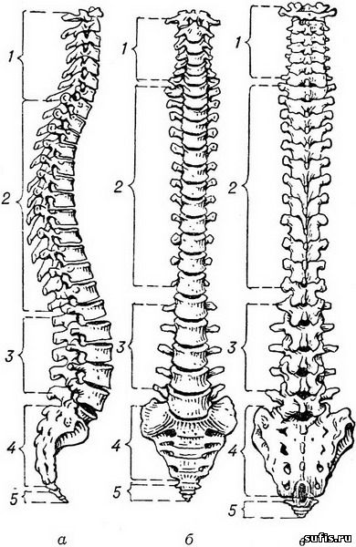
Ход работы:
1.Рассмотрите модель скелета человека. Выясните, из каких отделов состоит скелет. Найдите череп, скелет туловища (позвоночник с грудной клеткой), скелеты поясов конечностей и свободных конечностей.
2. Используя рисунок «Скелет головы», изучите строение черепа. Найдите в черепе лобную, теменные, височные и затылочную кости, образующие мозговой отдел, а затем — носовую, скуловые, верхнечелюстную и нижнечелюстную кости, образующие лицевой отдел. Какие функции выполняют мозговой и лицевой отделы черепа? Какой отдел преобладает в черепе человека? С чем это связано (письменно ответ на вопрос)____________________
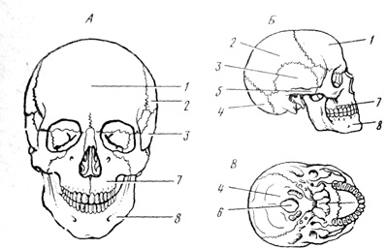
3. Рассмотрите позвоночник. Руководствуясь рисунком «Строение позвоночника», найдите в нем шейные, грудные, поясничные, крестцовые и
Шейный отдел позвоночника состоит из___позвонков, грудной — из ___, поясничный — из___:, крестцовый — из_____ сросшихся между собой позвонков, образуя крестец; копчик состоит из_______сросшихся позвонков.
Обратите внимание на прослойки хрящевой ткани между позвонками, обеспечивающие гибкость позвоночника, и его изгибы, связанные с прямохождением.
О чем свидетельствует наличие у человека копчиковых костей в позвоночнике?_________________________(письменно ответы на вопросы).
Найдите внутри позвоночника позвоночный канал. В нем располагается спинной мозг. Какую функцию выполняет позвоночник в связи с таким строением?________________________(письменно ответ на вопрос)
4. Используя рисунок позвонков, изучите их строение. Руководствуясь рисунком «Строение позвонков», найдите в отдельном позвонке тело и отростки. Какая имеется связь между строением позвонков из разных отделов позвоночника и выполняемыми ими функциями?_______________________(письменно ответы на вопросы)между собой позвонков, образуя крестец; копчик состоит из_______сросшихся позвонков.
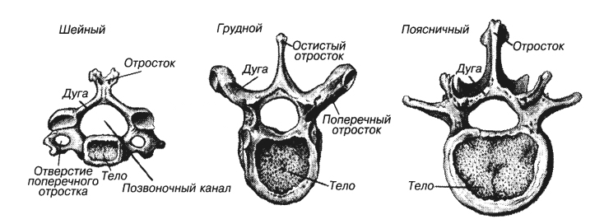
Обратите внимание на прослойки хрящевой ткани между позвонками, обеспечивающие гибкость позвоночника, и его изгибы, связанные с прямохождением.
О чем свидетельствует наличие у человека копчиковых костей в позвоночнике?_________________________(письменно ответы на вопросы).
Найдите внутри позвоночника позвоночный канал. В нем располагается спинной мозг. Какую функцию выполняет позвоночник в связи с таким строением?________________________(письменно ответ на вопрос)
5. Выясните, с какими позвонками соединены ребра. Подсчитайте количество пар ребер.
В скелет человека входит______ пар ребер, которые связаны с ______позвонками.
Найдите грудину, с которой связаны ребра, образующие грудную клетку. Опишите форму грудной клетки. Чем грудная клетка человека отличается от грудной клетки млекопитающих животных? Какие органы расположены в грудной клетке? Каковы ее функции?__________________________(письменно ответ на вопрос)
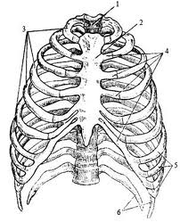
6. Рассмотрите строение скелетов поясов и свободных конечностей. Какие кости их образуют? Каковы особенности строения скелетов конечностей в связи с трудовой деятельностью и прямохождением?
Скелет пояса верхних конечностей образуют кости:___________
Скелет свободных верхних конечностей представлен:__________
Скелет пояса нижних конечностей состоит из:________________
Скелет свободных нижних конечностей образован:____________
7. Сделайте общий вывод об особенностях скелета человека, отличающих его от скелета млекопитающих животных. О чем говорит сходство скелета человека и млекопитающих животных? Вывод._________________________________________
Дополнительные задания
1. Заполните в тетради таблицу.
Отдел скелета | Кости | Соединение | Значение для организма
1.Череп:
- мозговой отдел
- лицевой отдел
2.Позвоночник:
- шейный отдел
-
-
-
-
3.Грудная клетка
4.Плечевой пояс
5.Скелет верхней конечности
6.Тазовый пояс
7.Скелет нижней конечности
2. Какие изгибы имеет позвоночник и какие функции он выполняет?
3. У кого и почему кости массивнее: у гимнастов или тяжелоатлетов?
4. Какие особенности строения сустава обеспечивают его прочность?
5. У детей в возрасте до года на темени прощупывается родничок, а в более позднем возрасте он полностью зарастает. Что такое родничок?
Практическое занятие 9
Изучение строения и значения скелетной и мышечной систем

Повторите материал
«Виды мышечных тканей».
Типы мышц, их особенности и строение
Поперечнополосатая мышечная ткань
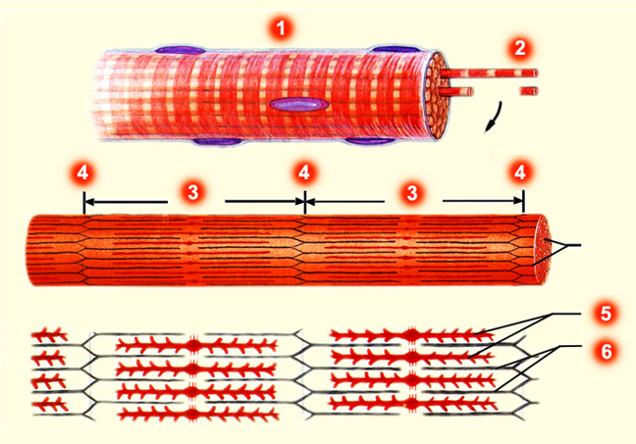

1 – мышечное волокно; 2 – миофибрилла; 3 – саркомер; 4 – Z-линия; 5 – белок миозин; 6 – белок актин
Рассмотрите на рисунке строение мышцы. В чем проявляется связь строения мышцы и ее функций? Что служит причиной сокращения мышц в организме: Какие вещества необходимы для их сокращения? В чем причина возникающего утомления в мышцах?
Изучите особенности работы гладких мышц.
- Работа гладких мышц
- Координация мышечных движений. Мышцы сгибатели и разгибатели. Синергисты и антагонисты.
- Мышцы сгибатели и разгибатели
- Управление движением
- Сгибание плеча
Заполните таблицу:
Состояние руки | Виды нервных центров |  | Виды мышц
Состояние руки | Нервные центры сгибателей | Нервней центры разгибателей | Мышцы сгибатели | Мышцы разгибатели
Сгибание руки в локтевом суставе
Разгибание руки в локтевом суставе
Удержание груза в локтевом суставе
Рука опущена, нагрузка отсутствует
- Динамическая и статическая работа мышц
- Динамическая работа

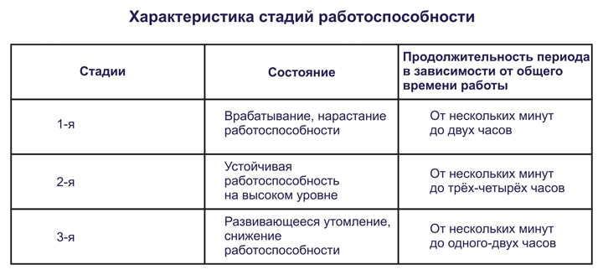
Ответьте на вопросы:
- При каком виде работы утомление мышц развивается быстрее и почему?
- Какие правила необходимо соблюдать при выполнении физической работы для сохранения работоспособности мышц?

Самостоятельная работа «Физические упражнения»
- Объясните следующие правила гигиены опорно-двигательной системы:
– необходимо систематически заниматься физическими упражнениями;
– при однообразных трудовых движениях полезны корригирующие упражнения;
– в возрасте 6–12 лет вредно увлекаться чрезмерными занятиями одним видом спорта с силовыми нагрузками;
– необходимо вырабатывать и поддерживать хорошую осанку;
– необходимо вырабатывать правильную посадку за рабочим столом;
– вредно поднимать большие тяжести;
– нельзя прыгать с высоты на твердую опору;
– в любом возрасте вредно носить тесную обувь, а в подростковом – обувь на высоком каблуке;
– во всяком возрасте полезна утренняя зарядка.
- Объясните следующие правила утренней гигиенической зарядки:
– зарядку следует делать ежедневно;
– зарядкой надо заниматься через 10–15 минут после подъема;
– зарядку следует проводить в хорошо проветренном помещении;
– продолжительность зарядки не должна превышать 10–20 минут;
– начинать зарядку следует с легких разминочных упражнений, ходьбы;
– нагрузку следует увеличивать постепенно;
– на протяжении зарядки нужно следить за дыханием;
– после зарядки не должно быть признаков утомления и значительного учащения пульса;
– во время зарядки можно использовать разнообразные упражнения;
– за одну зарядку выполняется 5–8 упражнений, которые повторяются в зависимости от их сложности 8–10 раз;
– среди упражнений не должно быть таких, которые сопровождаются значительным напряжением, задержкой дыхания;
– делать зарядку следует в трусах, майке и тапочках, для упражнений в положении лежа необходим небольшой коврик.
- Гиподинамия. Познакомьтесь с последствиями малоподвижного образа жизни
- Гиподинамия
- Бессонница
Практическое занятие
Определение мышечного утомления
Ход работы. Используя текст учебника (стр. 53),выясните различие между статической и динамической работой.
Опыт 1.Утомление при статической работе.
1.Испытуемый берет груз массой 2 кг, и держит его в руке, отведенной в сторону под прямым углом к туловищу. На уровне вытянутой руки сделайте на доске отметку мелом и включите секундомер.
Наблюдайте, за какое время произойдет утомление мышц.

2.Испытуемый берет груз массой 3 кг, повторяет опыт.
Опыт 2 Утомление при динамической работе
1. Испытуемый поднимает тот же груз(2 кг,3кг) до сделанной метки и опускает его. Наблюдайте, за какое время произойдет утомление.
2. Результаты оформите в таблице.
Работа
Нагрузка 2 кг
Нагрузка 3 кг
Статическая
Динамическая
Вывод:
Как нагрузка влияет на развитие утомления мышц?
Какая работа более утомительна?
* Почему при стирке белья спина устает больше, чем руки?
*Как лучше нести груз: без отдыха попеременно правой и левой рукой,
или одной правой, а потом, отдохнув минуту, груз снова нести в этой же руке?

Практическое занятие
Определение типа осанки и факторов среды, влияющих на ее формирование

Цель: выяснить причины нарушения осанки, изучить условия сохранения правильной осанки при различных положениях тела.
Оборудование: презентация «Выявление нарушения осанки», презентация «Определение наличия плоскостопия», лист бумаги, карандаш.
Ход работы:
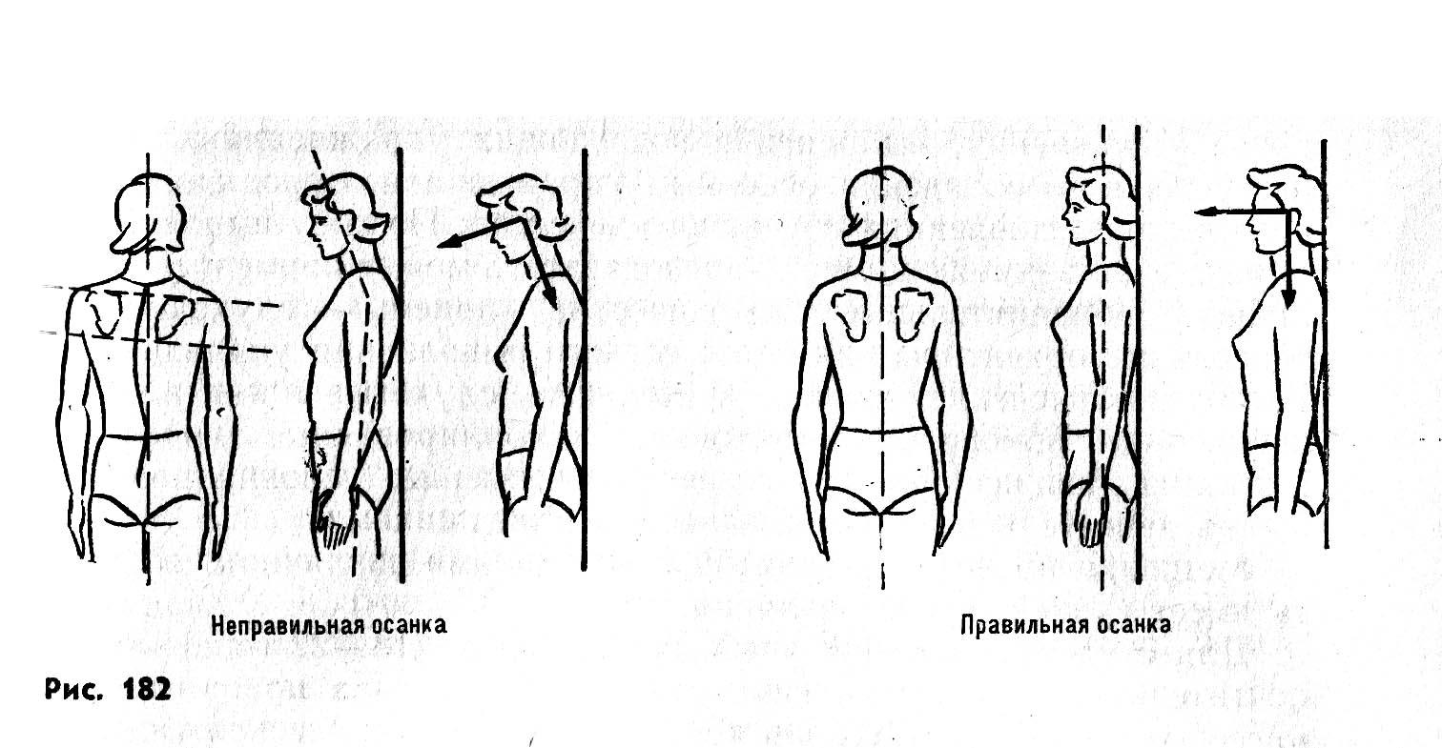
1. Выявление нарушения осанки:  1. Встаньте спиной к стене, так чтобы голова, плечи и ягодицы касались стены.  2. Попробуйте между поясницей и стеной просунуть кулак.  3. Если это невозможно, просуньте туда ладонь.  Оценка результатов.  В норме в данной позе между стеной и поясницей кулак проходить не должен. Если это имеет место, осанка нарушена. Осанку следует считать нормальной, если между поясницей и стеной проходит ладонь. Сделайте вывод о своей осанке.  Вывод: я провел(а) работу по выявлению нарушения осанки и обнаружил(а), что у меня нет отклонений от нормы/есть отклонения от нормы. |  | 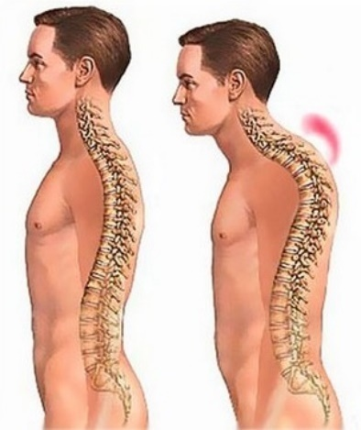
2. Внимательно прочитайте информацию о причинах нарушения осанки и условиях сохранения правильной осанки при различных положениях тела:
Осанка — это привычная поза при стоянии, ходьбе и сидении. Прямая спина, расправленные плечи, развёрнутая грудь, поднятая голова - всё это признаки хорошей осанки. При правильной осанке внутренние органы расположены так, что создаются наилучшие условия для их работы.
При неправильной осанке происходит искривление позвоночника, которое рано или поздно наносит повреждения межпозвоночным дискам. В результате могут защемляться нервы, идущие от спинного мозга, расположенного внутри позвоночного канала. Человек начинает испытывать боли в спине, шее, голове. Развивается болезнь остеохондроз. Сведённые, опущенные плечи и впалая грудь затрудняют работу внутренних органов (в первую очередь лёгких и сердца). Также при искривлённом позвоночнике могут смещаться внутренние органы, из-за чего ухудшается их работа.
Для профилактики искривления позвоночника и сохранения правильной осанки нужно строго следить за правильной посадкой за столом, компьютером, при переносе тяжестей нагрузка должна быть посильной и распределяться равномерно и т. д.
3. Ознакомьтесь с видами нарушения осанки по рисунку.  О правильной осанке нужно заботиться с раннего детства. У детей и подростков, пока хрящевая ткань не заменилась костной, возможны значительные отклонения изгибов от нормы — это искривления позвоночника: кифоз, лордоз, сколиоз. | 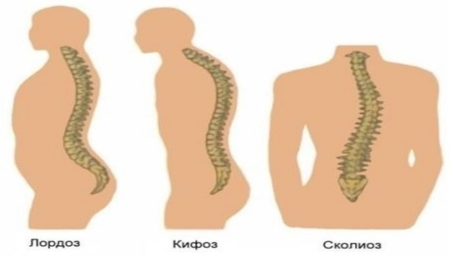

4. Внимательно прочитайте информацию о плоскостопии: у человека стопа сводчатая: её средняя часть немного приподнята над поверхностью, на которую опирается нога (это необходимо для того, чтобы стопа, слегка пружиня, уменьшала очень высокие нагрузки, возникающие при прыжках, беге, переносе тяжёлых грузов). Если стопа становится плоской и не может уменьшать нагрузки, то при ходьбе, беге и даже просто при стоянии ноги быстро устают, и возникают сильные боли.
Плоскостопие - это патологическое уплощение стопы, которое приводит к нарушению ее амортизационной функции, к болезненным изменениям в позвоночнике и скелете в целом. При плоскостопии достаточно выражено или почти полностью изменяется строение нормального свода стопы как продольного (по внутреннему краю стопы), так и поперечного – по линии основания пальцев.
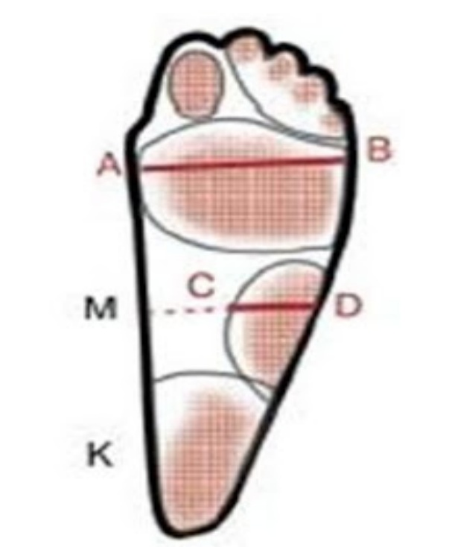 | 5. Определение наличия плоскостопия  1. Возьмите лист белой бумаги и положите его на пол.  2. Затем встаньте на него мокрой ногой. Получится след.  3. Соедините самые крайние точки со стороны большого пальца и пятки – линия АК.  4. Найдите среднюю точку М. Затем восстановите перпендикуляры АВ и МD от точек А и М.  5. Найдите точку пересечения МD со следом и обозначьте её буквой С. Затем СD разделите на АВ.  6. Оценка результатов. Если получится число, больше 0.33, то имеет место плоскостопие, если меньше, то всё в порядке. (У многих людей отрезок СD равен 0, это в пределах нормы)  7. Подготовленные таким образом отпечатки принесите в школу.  Вывод: я провел(а) работу по определению плоскостопия и обнаружил(а), что у меня плоскостопия(е) нет/есть.
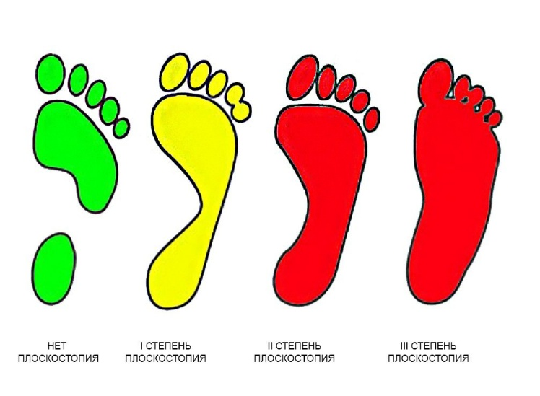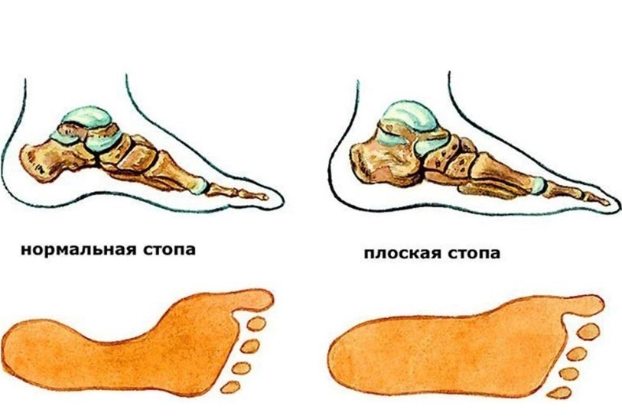

6. Внимательно прочитайте информацию о причинах и профилактике плоскостопия: у детей на развитие плоскостопия влияет раннее ношение обуви на высоких каблуках, ношение тесной обуви или обуви без каблука. Иногда оно связано с нарушениями обмена веществ, избыточным весом (ожирением) и наследственными факторами.  Для того чтобы уменьшить риск возникновения плоскостопия, желательно как можно чаще ходить босиком по неровной поверхности, на цыпочках, заниматься плаванием, подвижными играми, носить удобную широкую обувь на невысоком каблуке с супинатором. Супинатор - это ортопедическое изделие (стелька), которое применяется при плоскостопии или для профилактики развития плоскостопия. |  | 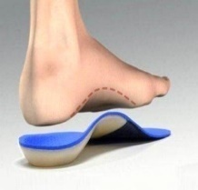

Практическое занятие
Подбор и проведение комплекса физических упражнений для детей дошкольного и младшего школьного возраста на сохранение правильной осанки
Упражнения и игры для профилактики и коррекции
нарушения осанки
«Качалочка»
Цели: улучшение функции вестибулярного аппарата, укрепление связочно-мышечного аппарата туловища и конечностей.
На лесной полянке играли медвежата, смешно покачиваясь на спине. Давайте мы тоже попробуем так покачаться!
И.п.: лечь на спину, ноги вместе. Сгибая ноги, прижать колени к груди и обхватить колени руками. Покачаться на спине вправо, влево. Пауза. Повторить 3 раза.
«Морская звезда»
Цели: формирование правильной осанки, улучшение координации движений.
И.п.: лежа на животе, поднять руки и ноги в стороны.
Вы — морская звезда! Покачайтесь на волнах.
«Стойкий оловянный солдатик»
Цели: развитие умения сохранять равновесие, формирование правильной осанки, укрепление связочно-мышечного аппарата туловища и конечностей.
Плывет по реке лодочка, а в ней оловянный солдатик. Вдруг подул резкий ветер, и началась качка. Но ничего не страшно оловянному солдатику. Хотите стать таким же стойким и сильным, как оловянный солдатик?
И.п.: встать на колени, руки плотно прижать к туловищу. Наклониться назад, как можно ниже, держать спину прямо, а затем выпрямиться. Повторить 3 раза. Сесть на пятки, отдохнуть.
«Самолет»
Цели: укрепление мышечного корсета позвоночника, мышц тазового пояса.
И.п.: сидя, ноги вместе, руки на полу. Поднять ноги вверх, руки развести в стороны — «полетели самолеты». Удерживать позу 5—10 с, затем отдохнуть. Повторить 3 раза.
Упражнения и игры для профилактики и коррекции
нарушения осанки
«Цапля»
Цели: улучшение функции вестибулярного аппарата, укрепление опорно-двигательного аппарата.
И.п.: стоя на правой ноге, согнуть левую ногу в колене, руки чуть в стороны, и постоять так немножко. Затем на левой ноге. Повторить 3—4 раза.
Когда цапля ночью спит,
На одной ноге стоит.
Не хотите ли узнать:
Трудно ль цапле так стоять?
А для этого нам дружно
Сделать позу эту нужно.
(2-й вариант: ногу, согнутую в колене, поднять вперед, вверх, под углом.)
Очень трудно так стоять,
Ножку на пол не спускать,
И не падать, не качаться,
За соседа не держаться
«Потягивание »
Цели: укрепление мышечного корсета позвоночника, связочно-мышечного аппарата ног и рук.
И.п.: лежа на спине, потянуть левую ногу вперед, а левую руку вытянуть назад за голову вдоль туловища. То же самое другой ногой и рукой. Затем двумя ногами и руками вместе.
«Карусель»
Цели: улучшение функции вестибулярного, укрепление опорно-двигательного аппаратов.
И.п.: сесть на пол, поднять прямые ноги вверх. Опираясь руками об пол, поворачиваться вокруг себя с помощью рук. Закружилась карусель.
Упражнения и игры для профилактики и коррекции
нарушения осанки
«Ах, ладошки, вы, ладошки!»
Цели: формирование правильной осанки, координация движений верхних конечностей.
И.п.: встать прямо и, заведя руки за спину, соединить ладони. Затем, вывернув сложенные руки пальцами вверх, расположить кисти рук так, чтобы мизинцы по всей длине касались позвоночника. Локти нужно приподнять, спину выпрямить, плечи отвести назад. Удерживать позу и произносить:
«Ах, ладошки, вы, ладошки! Это нужно для осанки, это точно!
За спиною спрячем вас! Без прикрас!»
Медленно опустить руки вниз, встряхнуть кистями рук и выполнить спокойный выдох.
«Покачай малышку»
Цели: укрепление мышечного корсета позвоночника, мышц тазового пояса.
И.п.: сидя, поднять к груди стопу ноги, обнять ее руками. Укачивать «малышку», касаясь лбом колена и стопы ноги.
«Танец медвежат»
Цели: укрепление мышц нижних конечностей и мышечного корсета позвоночника.
Представьте себе, что вы маленькие медвежата, и решили потанцевать.
И.п. — о.с: положить руки на пояс, выполнять полуприседания. Темп средний.
«Птица»
Цели: развитие координации и быстроты движений в крупных и мелких мышечных группах, укрепление мышечного корсета позвоночника.
И.п.: лежа на животе, поднять руки вверх, в стороны, прогнуться. Махать руками, как птица крыльями. Мы полетели. Лечь на живот, опустить руки. Пауза, отдых. Затем продолжить «полет». Повторить 2—3 раза.
Упражнения и игры для профилактики и коррекции
нарушения осанки
«Паровозик»
Цели: формирование правильной осанки, укрепление связочно-мышечного аппарата туловища и нижних конечностей.
И.п.: сидя, ноги слегка согнуты в коленях, а руки в локтях прижаты слегка к туловищу. Поехали! Двигаемся по полу вперед, помогая только ногами. Руки выполняют круговые движения, имитируя вращательные движения колес. Остановиться через 2—3 мин, пауза, затем продолжить движение. (2-й вариант: движение назад.)
«Маленький мостик»
Цели: укрепление мышечного корсета позвоночника, связочно-мышечного аппарата ног и рук.
Шли ежата по лесу. Перед ними ручей.
Как им перебраться через него? Давайте поможем им: построим мостики через ручей.
И.п.: лечь на спину, не отрывая плеч и ступней ног от пола, приподнять туловище. Ладонями рук, согнутых в локтях, поддерживать спину. Держите, держите спину, пока ежата не перебегут на другой берег. Вот ежата и перебрались, а мы отдохнем. Повторить 3 раза.
«Плавание на байдарках»
Цели: укрепление мышечного корсета позвоночника, связочно-мышечного аппарата ног и рук.
И.п.: сидя на полу, ноги чуть согнуть в коленях, руки вытянуть вперед. Лечь на спину и попробовать медленно сесть без помощи рук и снова лечь. Поплыли! Повторить 5 раз.
«Гусеница»
Цели: формирование правильной осанки, развитие координации движений в крупных мышечных группах рук и ног.
И.п.: встать на четвереньки, подтянуть колени к рукам, не отрывая ног от пола. А затем переставить обе руки одновременно вперед, как можно дальше. Так и передвигается гусеница в поисках еды. А теперь вы все — гусеницы. Поползли!
Упражнения и игры для профилактики и коррекции
нарушения осанки
«Все спортом занимаются»
Цели: формирование координации движений, укрепление мышечного корсета позвоночника.
Скачет лягушонок: Руки согнуть в локтях, на-
клоны в стороны,
Ква-ква-ква! Сжимать и разжимать пальцы в кулаках.
Плавает утенок: Имитировать плавание.
Кря-кря-кря! Сжимать и разжимать прямые пальцы рук.
Все вокруг стараются, Одна рука вверх, другая вниз.
Спортом занимаются. Менять положение рук.
Маленький бельчонок: Прыжки вверх.
Скок-скок-скок! Прыжки на месте, вперед-назад.
С веточки на веточку: Одна рука вверх, другая вниз.
Прыг-скок, прыг-скок! Менять положение рук.
Все вокруг стараются,
Спортом занимаются.
«Еж с ежатами»
Цели: формирование навыка правильной осанки, укрепление мышц туловища, верхних и нижних конечностей.
Под огромною сосной Бег на носках.
На полянке, на лесной, Произносить звуки (фрр-фррфрр).
Куча листьев, где лежит, Бег в полуприседе на носочках,
Еж с ежатами бежит. руки в упоре на бедрах,
Мы вокруг все оглядим, спина круглая.
На пенечках посидим, Присесть, вытягивая шею вверх.
А потом все дружно сядем Присесть с упором на кисти
И иголки все покажем. рук, голову опустить, спина
Показали, показали круглая — «показываем иголки».
И домой все побежали. Бег на носках.
Упражнения и игры для профилактики и коррекции
нарушения осанки

«Самолетик — самолет»
Цели: укрепление мышц туловища, мягкое воздействие на функции вестибулярного аппарата, формирование навыка правильной осанки.
Самолетик — самолет Развести руки в стороны, ладонями вверх.
Отправляется в полет. Выполнять поворот вправо
Жу, жу, жу, и произносить звук (ж).
Постою и отдохну. Встать прямо, опустить руки, пауза.
Я налево полечу, Поднять голову — вдох. Выполнить
Жу, жу, жу, поворот влево и выдох на звук (ж).
Постою и отдохну. Встать прямо и опустить
руки — пауза.
«Мышка и мишка»
Цели: укрепление мышц верхних и нижних конечностей, формирование правильной осанки, улучшение координации движений.
У мишки дом огромный. Выпрямиться, встать на
носки, поднять руки вверх, потянуться, посмотреть на руки - вдох.
У мышки — очень маленький. Присесть, обхватить рука ми
Мышка ходит колени, опустить голову
В гости к Мишке, — выдох с произнесением
Он же к ней не попадет. звука (ш)..
«Кошечка»
Цели: укрепление мышечного корсета позвоночника.
И.п.: встать на четвереньки с опорой на колени и кисти рук. «Кошечка сердится» — спина круглая, голову опустить как можно ниже. «Кошечка добрая, ласковая» — прогнуть спину, голову приподнять.
Упражнения и игры для профилактики и коррекции
нарушения осанки
«Ель, елка, елочка»
Цели: воспитание и формирование правильной осанки, укрепление связочно-мышечного аппарата туловища и конечностей, тренировка внимания.
В лесу стоят высокие ели. Встаньте ровно, как эти стройные ели, подтянитесь, выпрямитесь. (Голова, туловище, ноги— прямо, раздвинуть руки, «ветки», слегка в стороны, ладонями вперед.) Пойдемте дальше в лес, посмотрим, есть ли у высокой ели сестрички? Вот и сестрички ели — елки. Они пониже, но такие же стройные. (Принять правильную осанку, но в полуприседе.) Пойдемте, поищем еще сестричек-елочек. Вот они — совсем маленькие. Но и удаленькие: красивые и тоже стройные. (Сесть на корточки, голова и спина выпрямлены, руки ладонями слегка разведены в стороны.)
«Ласточка»
Цели: формирование координации движений, укрепление мышечного корсета позвоночника и мышц нижних конечностей.
И.п. — о.с: встать прямо, правую (левую) ногу поднять назад вверх, руки в стороны, туловище немного наклонить вперед, голову приподнять. Удержать 1—2 с, затем вернуться в и.п. Повторить то же с левой ногой.
«Походи боком»
Цели: воспитание и формирование навыка правильной осанки, развитие координации движений, укрепление мышечного корсета позвоночника и мышечного аппарата стоп.
И.п. — о.с: принять правильную осанку, мешочек с песком на голове. Ходьба боком приставным шагом (вправо, влево).
«Гуси»
Цели: укрепление мышечного корсета позвоночника и мышц нижних конечностей.
И.п. — о.с: стоя, затем присев на корточки, ходить «гусиным шагом», руки положить на колени. Спину держать ровно Упражнения и игры для профилактики и коррекции
нарушения осанки

«Уголок»
Цели: улучшение функции вестибулярного аппарата, укрепление мышечного корсета позвоночника, мышц верхних и нижних конечностей.
И.п.: лежа на спине, вытянуть сомкнутые ноги. Приподнять ноги и голову одновременно и удерживать 1—2 сек., спина прижата к ковру.
(Второй вариант: спина отрывается от пола и приподнимается вместе с головой.)
«По-турецки мы сидели...»
Цели: формирование координации движений, укрепление мышечного корсета позвоночника и мышц нижних конечностей.
По-турецки мы сидели,
Пили чай и сушки ели.
Пили, пили, ели, ели,
Еле-еле досидели.
И.п.: сидя, ноги «калачиком», кисти рук упираются под подбородок. Покачивать головой и туловищем из стороны в сторону.
«Черепахи»
Цели: формирование правильной осанки, укрепление мышечного корсета позвоночника, развитие координации движений в крупных мышечных группах верхних и нижних конечностей.
И.п.: встать на четвереньки с опорой на колени и кисти рук. Передвигаться вперед, одновременно переставляя правую руку, левую ногу, затем левую руку, правую ногу. Спина ровная, голову приподнять.
Упражнения и игры для профилактики и коррекции
нарушения осанки
«Сидячий футбол»
Цели: укрепление мышечного корсета позвоночника и мышц нижних конечностей.
И.п.: сидя на полу, ноги согнуты в коленях и прижаты к животу. Движением ног вперед отбросить мяч сидящему напротив ребенку. Он ловит его руками, а затем ногами резко отбрасывает мяч своему партнеру. (Варианты: ловить отбрасываемый мяч ногами, прокатывать его то одной, то другой ногой, сбивать мячом кегли, которые стоят на равном расстоянии между играющими.) После игры ведущий предлагает детям лечь на спину, поднять руки и потянуться. Затем повернуться на живот и снова потянуться (поднять голову и посмотреть вперед).
«Гусятки»
Цели: устранение и компенсация деформации осанки, укрепление мышечного корсета позвоночника и мышц нижних конечностей.
Гуси тянут шеи. И.п. — о.с: ноги на ширине плеч,
руки за спиной, тянуть шею — мышцы напряжены.
Гуси, гуси! — Наклон вперед, кивание головой.
Га-га-га.
Пить хотите? — Мышцы шеи расслаблены, спи-
Да-да-да! ну прогнуть.
Гуси, гуси, вот вода! — Руки за спиной вверх, наклонится
Га-га-га, га-га-га. вперед, голову держать
прямо.
«Ежик вытянулся, свернулся»
Цели: улучшение функции вестибулярного аппарата, укрепление мышечного корсета позвоночника, мышц верхних и нижних конечностей.
И.п.: лежа на ковре, поднять руки за голову и максимально вытянуться. Затем, поднимая верхнюю часть туловища к коленям, наклониться вперед, т.е. сгруппироваться, обхватить ноги под коленями (ежик свернулся). Повторить 2—6 раз. Между каждым повторением полежать и расслабиться.
Упражнения и игры для профилактики и коррекции
нарушения осанки
«Птичка»
Цели: формирование правильной осанки, укрепление мышечного корсета позвоночника, развитие координации движений в крупных мышечных группах верхних и нижних конечностей.
И.п.: сидя на ковре, скрестив ноги и согнув руки в локтях, касаясь при этом пальцами плеч («крылышек»). Спина прямая. Локти, притягивая как можно ближе к телу, отвести назад. Поднимать руки вверх, выполнять махи руками. Затем встать и попрыгать мягко на носочках — «птичка ищет зернышки».
«Позвони в колокольчик»
Цели: укрепление мышечного корсета позвоночника, развитие координации движений в крупных мышечных группах верхних и нижних конечностей.
Бег по прямой до колокольчика: подбежать к подвешенному колокольчику и, подпрыгнув, достать рукой до него, чтобы он зазвенел.
«Лев в цирке»
Цели: формирование правильной осанки, укрепление мышечного корсета позвоночника, развитие координации движений в крупных мышечных группах верхних и нижних конечностей.
В вертикальный обруч ребенок прокатывает мяч и пролезает сам, спину прогибать, голову приподнять вперед.
«Самолет»
Цели: укрепление мышц туловища, мягкое воздействие на функции вестибулярного аппарата, формирование навыка правильной осанки.
И.п. — о.с: развести руки в стороны и поднять их на уровне плеч. Выполнять повороты в стороны, ноги поставить на ширине плеч. (Второй вариант: пятки вместе, носки врозь, руки на пояс, присесть, развести руки в стороны. Вернуться в и.п.)
Упражнения и игры для профилактики и коррекции
нарушения осанки
«Слушай внимательно»
Цели: укрепление мышц туловища, верхних и нижних конечностей, мягкое воздействие на функции вестибулярного аппарата, формирование навыка правильной осанки.
Ходьба по залу с выполнением движений по сигналу ведущего. На слове «пень» — встать на одно колено, опустив голову и руки, затем встать и продолжить ходьбу. На слове «елка» — остановиться и отставить опущенные руки от туловища, приняв правильную осанку. На слове «сноп» — остановиться и поднять руки вверх, соединив над головой. Контролировать правильность осанки.
«Ходим в шляпах»
Цели: формирование навыка правильной осанки, укрепление мышечного корсета позвоночника, развитие координации движений.
Положить на голову легкий груз — «шляпу». Следить за осанкой, голова прямо, плечи на одном уровне, параллельны
полу, руки спокойно лежат вдоль туловища. Ходить по залу, сохраняя правильную осанку.
«Калачи»
Цели: укрепление мышечного корсета позвоночника, мышц брюшного пресса, нижних и верхних конечностей, развитие координации движений.
Качи- качи- качи- кач.
Сделай-ка, дружок, калач.
И.п.: сидя на полу, руки в упоре сзади, ноги вместе, носки оттянуты. 1 — подтянуть ноги к себе, обхватить их руками; 2 — и.п. Выполнять 5—6 раз.
«Малыши выросли»
Цели: укрепление мышц верхних и нижних конечностей, формирование правильной осанки, улучшение координации движений.
Мы маленькими были, А выросли большими.
И.п. — о.с: ноги вместе, руки опущены. 1 — присесть, обхватить руками колени, голову спрятать (выдох); 2 — подняться на носки, потянуться, руки поднять вверх (вдох). Выполнять 5—6 раз.
Упражнения и игры для профилактики и коррекции
нарушения осанки

«Бегемот»
Цели: тренировка вестибулярного аппарата, укрепление мышц туловища и конечностей.
Кто по мостику идет?
Неуклюжий бегемот!
Он боится оступиться
И в болото провалиться.
Ходить по прямой, приставляя пятку одной ноги к носку другой, сохраняя равновесие.
«Скакалка»
Цели: укрепление связочно-мышечного аппарата стоп и голеней.
Очень важная игрушка
Прыгалка-скакалка —
Подготовка в мастера,
Верная закалка!
Прыжки без скакалки: на обеих ногах на месте, на обеих ногах вокруг себя, «веселые ножки», выбрасывая прямые ноги вперед.
«Лиса»
Цели: тренировка вестибулярного аппарата, укрепление мышц туловища и конечностей.
Лиса — рыжая плутовка,
Прогибает спину ловко.
И.п.: стоя на четвереньках. 1 — прогнуться в спине, голову поднять (вдох); 2 — выгнуть спину дугой, прижимая подбородок к груди (выдох). Выполнять 5—6 раз.
«Ветер»
Цели: развитие координации движений, укрепление мышечного корсета позвоночника.
Ветер дует нам в лицо, И.п. — о.с: наклоны туловища -
Закачалось деревце. то в одну, то в другую
сторону.
Ветер тише, тише, тише, Присесть, руками обхватить
колени.
Деревце все выше, выше. Выпрямиться, встать на
носки, руки вверх.
Упражнения и игры для профилактики и коррекции
нарушения осанки
«Деревья и птицы»
Цели: формирование правильной осанки, укрепление мышечного корсета позвоночника, развитие координации движений в крупных мышечных группах верхних и нижних конечностей.
Дети выполняют движения в соответствии с текстом.
Руки подняли и помахали — Подняться на носочки. Выполнять махи руками вверх, в стороны.
Это деревья в лесу.
Локти согнули, кисти Встряхивать кистями рук.
встряхнули — Руки согнуты в локтях.
Ветер сбивает росу.
Плавно руками помашем — Поднять руки в стороны, махать
Это к нам птицы летят, руками.
Как они сядут — покажем: Присесть. Руки назад, кисти
Крылья сложили назад. соединить тыльной стороной
«Снежок»
Цели: укрепление связочно-мышечного аппарата стоп и голеней, формирование навыка правильной осанки.
Я с веревочкой играю, Сидя на скамейке (стуле),
В кучку ножками сгребаю. ногами собрать «снежок» из
Еще раз, еще разок — веревочки. Выложить круг.
Получается снежок!
«В лес»
Цели: укрепление связочно-мышечного аппарата стоп и голеней, формирование навыка правильной осанки.
Надо в лес скорей пойти. И.п. — о.с: спина прямая.
Ходьба по площадке спортивным шагом.
Через речку, через мост, Ходьба с высоким поднима-
нием колен.
Через палку у дорожки Прыжки на обеих ногах с
продвижением вперед.
Зашагают наши ножки. Ходьба по площадке
спортивным шагом.
Упражнения и игры для профилактики и коррекции
нарушения осанки
«Кошка и котята» — 1
Цели: укрепление мышечного корсета позвоночника и конечностей.
Как у нашей кошки И.п.: стоя на четвереньках,
подросли ребята, прогибать и выгибать спинку
Подросли ребята,
пушистые котята Стоя на коленях, сжимать и разжимать
Спинки выгибают,
хвостиком играют кулачки
А у них на лапках острые
царапки,
Очень любят умываться, Имитировать движения.
Лапкой ушки почесать
И животик полизать.
Улеглись все на бочок
И свернулися в клубок,
А потом прогнули спинки Прогнуть спину. И залезли все в корзинку.
Бег по площадке в среднем темпе.
«Кошка и котята» — 2
Цели: укрепление мышечного корсета позвоночника, мышц тазового пояса, верхних и нижних конечностей, развитие координации движений.
Кошка с котятами Ходьба в произвольном на-
правлении.
Вместе играла. Ползание по залу на
Кошка котяток четвереньках с опорой на колени
Всему обучала: и кисти рук.
Весело прыгать, Прыжки на обеих ногах (на
носках).
Хвостом помахать. И.п.: стоя на четвереньках.
Вот как котята Выполнять повороты -
тазобедренной части туловища
Умеют играть! вправо-влево (имитация движения).
Упражнения и игры для профилактики и коррекции
нарушения осанки
«Бабочка»
Цели: укрепление мышц туловища, верхних и нижних конечностей, мягкое воздействие на функции вестибулярного аппарата, развитие координации движений.
Вот летит наш мотылек, Бег по площадке.
Он красивый, как цветок.
Крылышками машет, машет. Выполнять махи руками.
Мотылек летел, летел,
На цветочек тихо сел. Присесть, обхватить рука-
Он сидит, не шевелится, ми колени.
Чтоб не съела крошку птица! Встать, выпрямить спину,
руки в стороны.
«Горка»
Цели: развитие координации движений, укрепление связочно-мышечного аппарата стоп и голеней, формирование навыка правильной осанки.
Шагают наши ножки Обычная ходьба; ходьба с
высоким подниманием колен.
Все выше по дорожке. Переход на ребристую доску
Вот до верха мы дошли, с наклоном.
Обезьянку мы нашли. Дотянуться до игрушки. Обезьянка
Озорница обезьянка висит на гимнастической
перекладине выше поднятой руки ребенка.
Вот висит тут на лианке. Спуск с ребристой доски.
Обычная ходьба.
«Помощники »
Цели: укрепление мышечного корсета позвоночника и мышц верхних конечностей.
Мамочка за мной пришла, И.п. — о.с: руки в стороны,
Что-то « сумке принесла. спину держать ровно.
Поднимаю, что за груз! Напряжение мышц рук и спины.
Чуть не плачет карапуз! Расслабление мышц рук и
спины.
Упражнения и игры для профилактики и коррекции
нарушения осанки
«Прогулка в лес»
Цели: развитие координации движений, укрепление связочно-мышечного аппарата стоп и голеней, формирование навыка правильной осанки.
Мишка косолапый вразвалочку Ходьба «вразвалочку», ставя
идет, ноги на внешнюю часть
Заинька трусливый скачет стопы, руки согнуты чуть-
и поет. чуть в локтях.
Серый волк сердитый Прыжки на обеих ногах с
Важно выступает, продвижением вперед.
А лисичка рыжая мимо Ходьба гимнастическим шагом,
пробегает. руки за спиной. Ходьба на носках.
«Идем за грибами»
Цели: развитие координации движений, укрепление мышечного корсета позвоночника, мышц верхних и нижних конечностей.
По тропе мы идем, Обычная ходьба по прямой.
Весело шагаем. Ходьба с высоким подниманием
колен.
Топ-топ, топ-топ. Ходьба боком приставным
шагом, руки в стороны.
Через мост перейдем, Спина прямая, голову держать
Там грибочки найдем. ровно.
Оп-оп, оп-оп. Наклоны вперед, вниз, не сгибая
колени.
«Палка-скакалка»
Цели: развитие координации движений, укрепление связочно-мышечного аппарата стоп и голеней, формирование навыка правильной осанки.
На земле валялась палка, И.п. — о.с: спина ровная, гим-
Вот ее мне стало жалко. настическая палка лежит
параллельно стопам ног.
Взял я палку, и она Наклониться, не сгибая колени
, взять палку в руки.
Превратилась в скакуна! Верхний конец гимнастической палки держать руками, остальную часть расположить между ног. Выполнять прыжки, чередуя правую и левую ногу, следить за осанкой.
Упражнения и игры для профилактики и коррекции
нарушения осанки
«Ванечкины сапожки»
Цели: мягкое воздействие на функции вестибулярного аппарата, укрепление связочно-мышечного аппарата стоп и голеней, формирование навыка правильной осанки.
Вот обул на ножки И .п. — о.с: наклоны вперед,
Ванечка сапожки. вниз.
Новые, красивые, Ходьба по залу, следить за
Синие, как сливы. осанкой.
Будет дождик сильно лить! Стоя на месте, выставлять
Ног теперь не промочит вперед пятку правой, а затем левой ноги.
«Посуда»
Цели: развитие координации движений, укрепление мышечного корсета позвоночника, мышц верхних и нижних конечностей.
Вот большой стеклянный И.п. — о.с: выпятить живот,
чайник, руки на пояс.
Очень важный, как начальник.
Вот фарфоровые чашки, Присесть, держа руки на поясе
Очень хрупкие, бедняжки. пятки вместе, носки
врозь.
Вот фарфоровые блюдца, Потянуться, подняв руки
Только стукни — разобьются, вверх.
Вот чайные ложки — И.п. — о.с: стоя на одной
Голова на тонкой ножке. ноге.
Вот пластмассовый поднос, И.п.: лежа на ковре, потянуться.
Он посуду нам принес.
«Солдатики — куклы»
Цели: устранение и компенсация деформации осанки, укрепление мышечного корсета позвоночника и мышц конечностей.
Солдатики из дерева, И.п. — о.с: стоять, вытянувшись, прижав руки к туловищу, напрягая мышцы рук, спины, живота.
Как столбики стоят, И.п. — о.с: болтать руками,
А куколки на ниточке, поворачиваясь вправо-влево.
Как тряпочки висят. Наклониться вперед, расслабив руки и верхнюю часть туловища.
Упражнения и игры для профилактики и коррекции
нарушения осанки
«Деревца»
Цели: формирование правильной осанки, укрепление мышечного корсета позвоночника, развитие координации движений в крупных мышечных группах верхних и нижних конечностей
На дорогах лужи. Ходьба спортивным шагом.
Ну а мы не тужим.
Осторожно обойдем, Ходьба на носках.
По мосточку перейдем. Ходьба приставным шагом,
боком.
Наденем на ножки Наклоны туловища вперед.
Высокие сапожки.
Да как... прыгнем! Прыжки на обеих ногах с
продвижением вперед.
«Пружинки»
Цели: укрепление связочно-мышечного аппарата стоп и голеней, формирование навыка правильной осанки.
Покачаемся на ножках. Ритмичное приседание, сгибание
Покачаемся немножко. и выпрямление ног —
Вот так, вот так! «пружинки».
Вот как детки хороши, Ходьба на месте.
Скачут, скачут малыши. Прыжки на обеих ногах.
«Кто быстрее?»
Цели: укрепление связочно-мышечного аппарата стоп и голеней, формирование навыка правильной осанки.
Вместе будем мы играть, Ходьба на месте.
Будем прыгать и скакать. Прыжки на обеих ногах.
Кто сильнее?
Кто ловчее? Прыжки на обеих ногах с
Кто доскачет всех быстрее? продвижением вперед.
Упражнения и игры для профилактики и коррекции
нарушения осанки
«Кузнечик»
Цели: устранение и компенсация деформации осанки, укрепление мышечного корсета позвоночника и мышц конечностей.
На лужайке красота, Ходьба по залу обычным шагом.
На лужайке суета: Ходьба спортивным шагом,
спина прямая.
Бабочки порхают Бег по залу на носках, дети
И жуки летают. выполняют махи руками.
А кузнечик скачет: Прыжки на обеих ногах с
Скок-скок на цветок. продвижением вперед.
Прыг-прыг, задержался Присесть на корточки, руки
на миг. назад, в стороны.
Вот опять поскакал и устал. Прыжки на обеих ногах.
«Воробей и рак»
Цели: тренировка координации движений, развитие мышц туловища и конечностей.
И.п. — о.с: прыжки на обеих ногах с продвижением вперед и на месте (воробей); ползание назад в положении лежа с опорой на руки, ноги согнуты (рак).
Игра-упражнение «Жучок на спине»
Цель: формирование правильной осанки.
И.п.: лежа на спине, руки и ноги в свободном положении. Представим, как с ветки на землю упал жучок, но упал неудачно. Оказался на спинке и пытается перевернуться на животик, чтобы уползти.
Изображение барахтанья лапками в разные стороны. Раскачивание на спинке с боку на бок (боковая качалочка). Попытка рывком перевернуться на бок, а затем встать на локти и колени. Во время барахтанья не помогать головой и плечами, раскачиваться всем туловищем.
В конце игры детей можно спросить: Какая часть тела поддается раскачиванию легко, а какая остается неподвижной? Какой ты жук? Что у вас есть (лапки, крылышки, панцирь)? Каково ваше настроение?
Упражнения и игры для профилактики и коррекции
нарушения осанки
«Не расплескай воду»
Цель: формирование правильной осанки.
И.п. — о.с: ноги вместе. Руками на лопатках держится палка (коромыслом). Ребенок представляет, что необходимо зачерпнуть ведрами воду из колодца и донести ее до дома.
Наклон в правую, а затем в левую сторону (импровизация зачерпывания воды). Гордой легкой походкой он передвигается с «коромыслом» по залу.
Палку-коромысло можно держать двумя руками на уровне плеч, шире плеч, одной рукой, но в любом случае она должна быть перпендикулярна по отношению к телу и параллельна полу.
Можно оценить самую красивую походку.
. Игра-упражнение «Малютка»
Цель: формирование правильной осанки.
И.п.: лежа на спине, руки вдоль туловища, ноги плотно прижаты друг к другу. Ребенку предлагается представить себя малышом грудничкового возраста, изобразить его настроение и движения.
Подъем ног, согнутых в коленях, подтягивание стоп к лицу, непроизвольные движения руками и ногами в воздухе, гуление, поднятие головы (не отрывая плеч от пола), повороты ее в стороны, проявление эмоций радости, импровизация плача со звуками [уа-уа], имитация движения губ, сосущих соску.
«Морская фигура»
Дети, взявшись за руки, образуют круг, стоя лицом к центру. Размахивая руками вперед-назад, они произносят слова: "Волны качаются -раз, волны качаются — два, волны качаются — три, на месте, фигура, замри!" После слова "замри" дети принимают положение правильной осанки, стоя, сидя, опустившись на колени. Педагог выбирает лучшую "фигуру" — ребенка, который сумел принять и сохранить положение правильной осанки.
Правила:
принятую после слова "замри!" позу нельзя менять;
при повторении игры необходимо найти новую позу;
ребенок, не сумевший сохранить положение правильной осанки, отходит в сторону и выполняет корригирующее упражнение по указанию
Упражнения и игры для профилактики и коррекции
нарушения осанки
Комплекс «Буратино»
Цель: формирование правильной осанки у вертикальной плоскости.
Представьте, что вы Буратино, висящий на стене. Карабас Барабас повесил его за пояс на гвоздик. Но разве Буратино согласится спокойно висеть на стене? Надоело Буратино висеть и решил он немного размяться.
И.п. — о.с: у стены, касаясь ее затылком, спиной, ягодицами, пятками. 1 — поднять руки через стороны вверх, вернуться в и.п. (5—6 раз).
Поднять ногу, согнутую в колене, затем вытянуть ее вперед, вернуться в и.п.; то же другой ногой (5—6 раз).
Приподняться на носки, словно пытаясь сняться с гвоздика, руки в стороны — вернуться в и.п. (5—6 раз).
Вытянуть правую руку в сторону, не отрывая от стены, поднять левую ногу, не отрывая от стены, сохраняя равновесие; то же в другую сторону (5—6 раз).
Поднять правую ногу, согнутую в колене, и, захватив руками голень, подтянуть колено к груди, вернуться в и.п.; то же другой ногой (5—6 раз).
Поднять правую ногу, согнутую в колене, подтянуть к ней нос (плечи плотно прижаты к стене), двигаются только шея и голова, вернуться в и.п.; то же левой ногой (5—6 раз).
Мелкими шажками, не отрывая пяток от стены, поставить ноги на ширину плеч, руки на пояс. Касаясь стены затылком, спиной, ягодицами и плечами, наклониться в правую сторону, вернуться в и.п.; то же в левую сторону (3—4 раза).
«Великаны и гномики»
Цели: укрепление мышц верхних и нижних конечностей, формирование правильной осанки, улучшение координации движений.
Ходьба по залу. «Великаны» — идти на носочках, руки вверх. «Гномики» — идти в полуприседе, руки на пояс. Спина прямая!
Упражнения и игры для профилактики и коррекции
нарушения осанки
Комплекс «Веселый гномик»
Цель: коррекция сутулости.
В сказочном царстве жил маленький гномик. Ему очень хотелось подрасти и стать высоким и стройным. Отправился он к старому доброму Волшебнику за советом. И что же тот посоветовал?
И.п. — о.с. Поднимаясь на носки, прогнуться спиной назад, руки поднять вверх ладонями вперед, вернуться в и.п. Повторить в медленном темпе 5—6 раз.
И.п. — о.с. Поднимаясь на носки, вытянуть назад соединенные в «замке» руки, прогнуться спиной назад; фиксировать положение спины, вернуться в и.п. Повторить в медленном темпе 4—5 раз с интервалом в 40—50 с.
И.п. — о.с: ноги врозь на ширине плеч, руки на поясе. Наклониться вперед, руки развести в стороны ладонями книзу, прогнуться в пояснице, фиксировать положение спины, вернуться в и.п. Повторить в медленном темпе 4—5 раз с интервалом в 1—2 мин.
И.п.: стойка на коленях, руки внизу. Наклониться назад, прогибаясь в спине, руки поднять вверх, в стороны, вернуться в и.п. Повторить в медленном темпе 5—6 раз с интервалом в 30—40 с. И.п.: стойка на коленях, руки на поясе. Сделать глубокий наклон назад, прогибаясь в пояснице, руки раздвинуты в стороны ладонями кверху; фиксировать положение спины, вернуться в и.п. Повторить в медленном темпе 4—5 раз с интервалом в 1—2 мин.
И.п.: лежа на животе, руки вдоль туловища. Прогнуться, руки назад, кисти соединены, приподнять голову, плечи отвести назад, вернуться в и.п. Повторить 5—6 раз в медленном темпе с интервалом в 1—2 мин.
И.п.: сидя на гимнастической скамейке (стуле), руки на поясе. Медленно поднимая голову вперед-назад, прогнуться спиной назад, руки вытянуть вверх ладонями вперед; фиксировать положение спины, вернуться в и.п. Повторить 5—6 раз в медленном темпе с интервалом в 2—3 мин.
Упражнения и игры для профилактики и коррекции
нарушения осанки
«Кукла принца Тутти»
Цель: профилактика и коррекция сколиоза.
Ты — живая кукла, которую подарили принцу Тутти, но никто не должен об этом догадаться. Движения — синхронные, четкие, мимика лица кукольная (но что ты чувствуешь при этом?).
И.п. — о.с. Поднять левую руку вперед, правую отвести назад, вернуться в и.п. Повторить 5—6 раз в медленном темпе, с интервалом в 30—40 с.
И.п. — о.с: ноги на ширине плеч, левая рука вверху, правая за спиной. Пружинистые наклоны в правую сторону, вернуться в и.п. Повторить в медленном темпе 5—6 раз с интервалом в 30—40 с; то же в другую сторону.
И.п.: сидя на стуле, руки опущены на колени. Поднять левую руку вверх, правую вытянуть назад, вниз, наклониться вправо, вернуться в и.п. Повторить в медленном темпе 4— 5 раз с интервалом в 1 мин; то же в другую сторону.
И.п.: в упоре на коленях, руки опущены. Правую ногу вытянуть назад, зафиксировать принятое положение, затем вернуться в и.п. Повторить 5—6 раз с интервалом в 1—2 мин; то же в другую сторону.
И.п.: лежа на животе, руки согнуты под подбородком. Прогибаясь назад, левую руку вытянуть вперед, правую отвести назад, вернуться в и.п. Повторить 5—6 раз с интервалом в 1—2 минуты; то же в другую сторону.
Упражнения и игры для профилактики и коррекции
нарушения осанки
«Ровная спина»
Цель: профилактика сколиоза.
- Ходьба с движением рук, на носках.
- И.п. — о.с. Медленное поднимание рук вверх — вдох, опускание — выдох.
- И.п. — о.с: руки на поясе. Сгибать ногу в колене, подтягивать к животу, вернуться в и.п. Затем то же другой ногой. Повторить 3—4 раза каждой ногой.
- И.п. — о.с: руки перед грудью. Разведение рук в стороны (вдох), вернуться в и.п. (выдох). Повторить 3—4 раза.
- И.п.: лежа на спине. Руки вдоль тела, движения ногами «Велосипед» 1—2 мин.
- И.п.: лежа на животе. Подтянуться, оттягивая носки ног и вытягивая руки вверх до предела (вдох); расслабиться (выдох). Повторить 3—4 раза.
- И.п.: лежа на спине. Руки вдоль туловища, ноги плотно прижаты друг к другу. Выгибание всем корпусом вправо, словно лук, руки и ноги тянутся влево (вдох), вернуться в и.п. (выдох). То же в другую сторону. Повторить 3—4 раза.
- И.п.: стоя лицом к гимнастической стенке, взяться руками за рейку на уровне плеч. Глубокое приседание и вернуться в и.п. Повторить 3—4 раза.
- И.п. — о.с: руки на поясе, на голове мешочек с песком. Полуприседания с вытягиванием рук в стороны. Повторить 4—5 раз.
- И.п. — о.с: руки в стороны, на голове мешочек с песком.
- Ходьба на носках.
- Стоя в кругу, взяться за руки («Воротики»). Поднимание рук вверх с одновременным подъемом на носки (вдох), возвращение в и.п. (выдох). Повторить 4—5 раз.
- Стоя в кругу, взяться за руки. Одновременное приседание с прямой спиной. Повторить 3—4 раза.
Упражнения и игры для профилактики и коррекции
нарушения осанки
«Красивая спина»
Цель: формирование правильной осанки.
- И.п. — о.с: руки к плечам (кисти от плеч не отрывать). Круговые вращения согнутыми руками вперед, затем назад. Повторить 5—6 раз в каждую сторону.
- И.п. — о.с: руки перед грудью. С напряжением, рывками руки разводятся в стороны, поднимаются вверх, опускаются. Повторить 3 раза.
- И.п. — о.с: руки опущены. Ребенок медленно поднимает руки вперед и вверх, сцепив их в «замке» над головой, поднимается на носки и прогибает спинку. Вернуться в и.п. Повторить 3—5 раз.
- И.п. — о.с: руки в стороны. Поднимает согнутую в колене ногу с одновременным подъемом рук вверх, носок тянуть, спина прямая. Повторить 5—6 раз каждой ногой.
- И.п. — о.с. Спина прямая, руки над головой в «замке». Ходить с напряженно вытянутой спиной на носках. Повторять 1—2 мин.
- И.п. — о.с. Спокойно, очень медленно, плавно на вдохе поднять руки вверх, потянуться. На выдохе плавно опустить руки через стороны. Повторить 4—5 раз.
- И.п.: сидя на пятках. Руки на коленях. Встать на колени. С напряжением, рывком поднять обе прямые руки вверх, опустить, живот подтянут. Повторить 5—6 раз по два рывка
- И.п.: сидя на пятках. Встать на колени. Руки поднимать медленно, с напряжением вверх, потягиваясь, отклоняя туловище назад. Повторить 4 раза.
- И.п.: сидя на коленях, руки внизу. Через стороны медленно на вдохе поднять руки вверх, на выдохе опустить. Повторить 6 раз.

Практическое занятие
Изучение анатомии и физиологии сердечно-сосудистой системы
Цель работы: рассмотреть в атласах, на муляжах, планшетах строение и расположение изучаемых органов сердечно-сосудистой системы, познакомится с основными физиологическими процессами ССС.
Вопросы для закрепления знаний по теме:

- Чем образована ССС человека?
- Назвать виды кровеносных сосудов?
- В чём отличие в строении кровеносных сосудов, объяснить с физиологической точки.
- Топография сердца.
- Внешнее строение сердца.
- Назовите камеры сердца и укажите границы между ними по поверхности сердца. Общая морфофункциональная характеристика предсердий и желудочков.
- Строение правого и левого предсердно-желудочковых клапанов, клапанов аорты и легочного ствола и их значение.
- Перечислите оболочки стенки сердца.
- Проекция границ сердца на поверхность грудной клетки.
- Артерии, кровоснабжающие сердце: ход правой и левой венечных артерий.
- Назовите пути оттока венозной крови от сердца.

Перечисленные структуры каждый студент должен уметь находить на анатомических препаратах и других наглядных пособиях, а также знать их латинские названия:
1. Сердце(латынь) . 2. Правое (левое) предсердие. 3. Овальная ямка. 4. Правое (левое) ушко. 5. Правый (левый) предсердно-желудочковый клапан. 6. Правый (левый) желудочек. 7. Клапан аорты. 8. Клапан легочного ствола. 9. Основание, грудино-реберная и диафрагмальная поверхности сердца. 12. Венечная, передняя и задняя межжелудочковые борозды. 13. Правая и левая венечные артерии. 14. Венечный синус. 15. Аорта (латынь)

ХОД РАБОТЫ
Работа 1. Анатомия органов сердечнососудистой системы
Задание 1. Дополните схему:
Сердечно- сосудистая система
Сердце ?
1____________________;
2____________________ ;
3____________________;

Подпишите структурные элементы сердца и дайте характеристику основным элементам сердца:
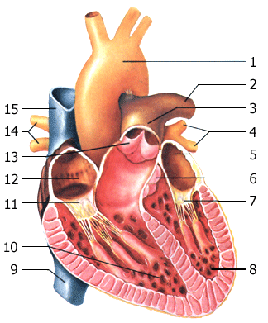

Задание 2. Дайте характеристику слоям стенки сердца:
Эпикард –
Миокард –
Эндокард –
Перикард –

Задание 3. Заполните таблицу «Типы кровеносных сосудов и их характеристика»
 | Артерии |  | Капилляры | Вены
Определение
 | Аорты | Других артерий
Строение
Функция

Допишите предложения:
Наружний слой кровеносных сосудов называется ______________________________;
Средний слой кровеносных сосудов называется _______________________________;
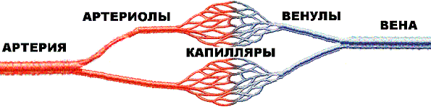
Внутренний слой кровеносных сосудов называется ______________________________.

Задание 4. Дайте характеристику микроциркуляторному руслу.

Работа 2. Физиология сердечнососудистой системы
Задание 1. Дайте характеристику проводящей системе сердца. Запишите свойства сердечной мышцы (возбудимость, сократимость, проводимость, автоматия).
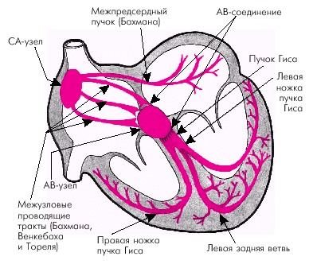

Задание 2. Заполните таблицу «Фазы сердечного цикла»
Фазы сердечного цикла | Какие изменения происходят в отделах сердца | Движение крови | Состояние клапанов |  | Длитель-ность фазы
Фазы сердечного цикла | Какие изменения происходят в отделах сердца | Движение крови | створчатых | полулунных | Длитель-ность фазы
1.
2.
3.

Область прослушивания I тона
Область прослушивания I тона
Задание 4. Запишите механизм регуляции сердечной деятельности в виде таблицы, зарисуйте в тетради схему иннервации.
Отметьте большое значение в рефлекторной регуляции деятельности сердца раздражение барорецепторов (прессорецепторов) и хеморецепторов сосудистого русла (дуги аорты и каротидного синуса) и самого сердца. От них возникающее возбуждение по афферентным волокнам чувствительных нервов передается в ЦНС (в продолговатый мозг), а оттуда по эфферентным нервам – блуждающим или симпатическим передается сердцу. Если возбуждение поступило по блуждающим нервам, то работа сердца тормозится, если по симпатическим нервам – усиливается.
Компоненты, участвующие в регуляции деятельности сердца | Влияние на деятельность сердца | К какому виду регуляции работы сердца вы отнесете их влияние
1. Соли калия (избыток)
2. Соли кальция (избыток)
3. Ацетилхолин
4. Адреналин

Практическое занятие
Определение АД и пульса». «Анализ опыта Данини – Ашнера
Цель работы: создать условия для формирования умений самонаблюдений на примере подсчета пульса и измерения артериального в состоянии покоя и после физической нагрузки.
Инструктивная карточка.
Цель: научиться определять пульс и измерять артериальное давление; уметь анализировать и сравнивать полученные результаты с нормой и делать выводы; понимать значение этих измерений для сохранения здоровья человека.
Оборудование: Секундомер или часы с секундной стрелкой, тонометр.
Ход работы:
- Положите секундомер или часы с секундной стрелкой так, чтобы было удобно определять время начала и окончания подсчета. Приготовьте тонометр.
- Приложите концы трех пальцев (указательный, средний и безымянный) прощупайте располагающуюся здесь под самой кожей лучевую артерию. Ее не трудно обнаружить по биению, ощущаемому под пальцами: это пульс.
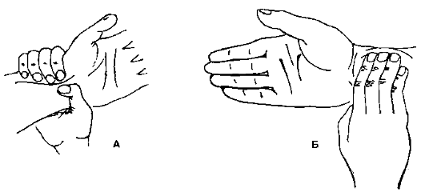
- Сосчитайте число пульсовых ударов в минуту. Запишите результаты в таблицу.
- Наложите манжетку тонометра на предплечье, нижний конец манжетки должен быть выше на 2-3 см от локтевого сгиба, с помощью резиновой груши накачайте в манжетку воздух. Фонендоскоп прикладывайте к месту локтевого сгиба, там, где проходит лучевая артерия. Измерьте АД (измерение АД не должно быть дольше 1 мин). Момент появления в фонендоскопе пульсирующих звуков соответствует верхнему давлению, а их исчезновение – нижнему.
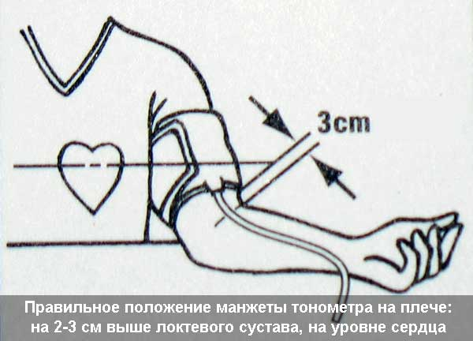
- Сделайте 20 приседаний и снова сосчитайте пульс. Измерьте АД. Запишите результаты в таблицу.
- Спустя 2-3 мин измерьте ЧСС. Измерьте АД. Запишите результаты в таблицу.
- Сравните полученные результаты с соседом по парте, и запишите их в таблицу №1:
«Результаты измерения пульса и артериального давления».
Параметры | Я | Сосед по парте
ЧСС в покое
ЧСС после 20 приседаний
ЧСС спустя 2-3 минуты после 20 приседаний
АД в покое
АД после 20 приседаний
АД спустя 2-3 минуты после 20 приседаний
- Ответьте на вопросы: Как повлияли приседания на число сердечных сокращений? Как изменилось число сердечных сокращений после отдыха, через 2-3 минуты? Повлияла ли физическая нагрузка на АД, если да то как?
- Сделайте вывод.

Информация: ЧСС в норме, в состоянии покоя 60-80, после физической нагрузки (20 приседаний) у здоровых подростков ЧСС возрастает на 1/3 по сравнению с состоянием покоя и нормализуется после отдыха спустя 2-3 мин после окончания работы.
Артериальное давление (АД) у человека измеряют в плечевой артерии и выражают его в миллиметрах ртутного столба. АД зависит от сердечного цикла. Давление в артериях максимально, когда кровь выталкивается из желудочков (верхнее давление), и минимально перед открытием полулунных клапанов (нижнее). Записывается АД в виде дроби: в числители – верхнее давление, в знаменателе – нижнее (например: 120/80). Для измерения АД используется прибор – тонометр. В норме у здорового человека вернее АД: 110-120; нижнее - 60-80 мм рт. ст. У подростка в возрасти 11-14 лет 105/70 мм. рт. ст.
Результаты: Заполнить таблицу. Ответить на поставленные вопросы и сделать вывод.
Критерии оценки:
Максимально за работу – 10 баллов
Результат работы | Баллы | Оценка
Работа выполнена полностью и в срок, заполнена таблица, даны ответы на все вопросы, сделаны правильные выводы. | 10-9 | 5
Работа выполнена полностью и в срок, заполнена таблица, есть небольшие неточности в ответах. Частично неверно сделан вывод. | 8-7 | 4
Работа выполнена с небольшими замечаниями, заполнена таблица, нет точного ответа на вопросы. Нет вывода или он сформулирован неверно. | 6-5 | 3

Варианты проведения работы: Лабораторная работа выполняется, как исследовательская, на уроке (фрагмент – 15 мин) или в домашних условиях (при наличии тонометра). В качестве физической нагрузки может быть предложено: 20 приседаний или 15-20 отжиманий или подъем по лестнице (4 пролета).

Исследование глазо-сердечного рефлекса (опыт Данини-Ашнера)
Цель работы: доказательство возможности рефлекторных влияний на частоту сокращений сердца.
Для работы необходимы: часы с секундной стрелкой, спирт, вата.
Ход работы
У испытуемого подсчитывают пульс. Экспериментатор накладывает обе руки на боковые поверхности головы испытуемого. Большими пальцами, обработанными спиртом, экспериментатор медленно и с небольшим усилием надавливает в течение пяти-восьми секунд одновременно на оба глазных яблока и затем быстро прекращает надавливание (эту манипуляцию может проделать и сам испытуемый). Производят новый подсчет пульса и сравнение результатов с исходной его частотой.
В заключении протокола следует начертить схему дуги рефлекса и объяснить причину изменений ритма сердца в данном опыте.

Практическое занятие
Оценка реакции сердечно-сосудистой системы на дозированную физическую нагрузку
Цель: изучить результаты изменений ЧСС до и после нагрузки и сделать вывод о состоянии своей сосудистой системы.
Оборудование: секундомер.
Ход работы:
- Определите ЧСС в состоянии покоя, 3 раза по 10 секунд. Найдите среднее значение. Умножьте на 6. Вы получите результат ЧСС за минуту.
Запишите в тетрадь полученный результат (норма 65-79 сокращений в минуту).
- Сделайте 20 приседаний (по команде учителя). Сразу сядьте на стул, подсчитайте ЧСС и запишите результаты в тетрадь спустя:
1 минуту –
2 минуты –
3 минуты –
4 минуты –
5 минуты –
Каждый результат умножьте на 6, запишите. Вы получили результаты ЧСС в минуту после выполнения работы.
- Постройте график. На оси абсцисс (х) откладывайте время, на оси ординат (у) – величину ЧСС.
- Сделайте вывод о состоянии своей сосудистой системы, используя информацию для справок:
Если ЧСС увеличилась меньше чем на 1/3, результаты хорошие, если больше – то плохие. После нагрузки пульс должен вернуться к исходному состоянию не более чем за 2 минуты. . Временной понижение ЧСС относительно исходного уровня является нормальной реакцией здорового организма.

Практическое занятие
Изучение иммунной системы человека
Цель:
Изучить защитные свойства организма.
Оборудование: таблица «Кровь», компьютер, мультимедийный проектор, презентация Microsoft Power Point “Иммунитет. Механизмы и виды иммунитета”. Карточки с заданиями по теме «Внутренняя среда организма. Кровь», раздаточный материал «Виды иммунитета», портреты ученых, карточки рефлексии.
Основные понятия:
- Иммунитет - способность организма находить чужеродные тела и вещества и избавляться от них
- Антигены – бактерии, вирусы или их токсины (яды), чужеродные ткани и белки, а также переродившиеся клетки организма.
- Антитела (иммуноглобулины) – белки, синтезируемые организмом в ответ на присутствие чужеродного тела (антигена).
- Вакцина - культура ослабленных микробов.
- Сыворотка - жидкая часть крови бесформенных элементов и фибрина переболевших людей или животных,

"Наш организм - государство,
а силы иммунитета - армия,
стоящая на страже его независимости".
Рэм Петров
- Составить схему внутренней среды организма.
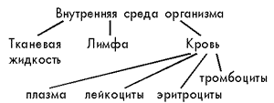

2.Решите задачу: Кто из вас имеет вес 47 кг?
Давайте определим, сколько литров крови содержится в организме человека массой которого 47 кг, если известно, что кровь составляет 7% от массы тела, плотность крови равна 1,06 г /см³.
Решение:
Зная, что кровь составляет 7% от массы тела, определяем, сколько крови содержится в организме. 7% - 47 кг/100 х=7% *47/100%=3,29 кг.
Исходя из этого объём крови = масса/плотность=3290/1,06 г/см³=3103 или 3л 10мл.
3. Задания для устного блиц - опроса:

- Что такое внутренняя среда организма?
- Из каких компонентов состоит внутренняя среда?
- Что такое гомеостаз?
- Каков состав крови?
- Что такое плазма, какими свойствами она обладает и зачем нужна в крови?
- Что такое форменные элементы?
- Какие форменные элементы крови тебе известны?
- Назовите основные признаки характеристики и функции форменных элементов.
- Какие форменные элементы отвечают за защитную функцию крови?
- От чего зависит количество лейкоцитов в крови человека?

- Закончите предложение:
Иммунитет, при котором уничтожение чужеродных тел осуществляется клетками, называется…(клеточным)
Иммунитет, при котором чужеродные тела уничтожаются с помощью химических веществ – антител – называется… (гуморальным)
Клеточный иммунитет был открыт…(Мечниковым)
Гуморальный иммунитет был открыт…(Эрлихом) портреты
Физиологическая сущность иммунитета (объяснение учителя, демонстрация слайда, запись в тетрадь названий клеток)
Демонстрация слайда:

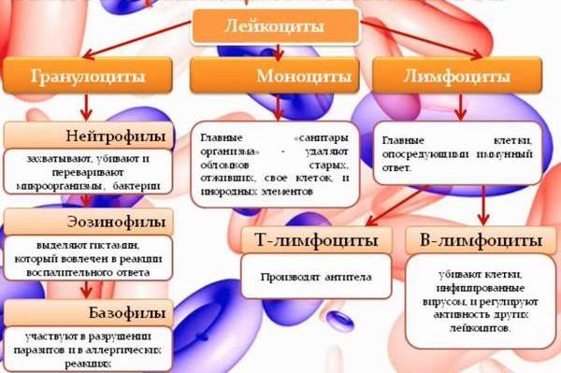

- История создания вакцин и прививок.
В XVIII в Западной Европе ежегодно от оспы умирало 400 тысяч человек. Люди с гладкой кожей, без оспенных рубцов встречалось редко. Давно было замечено, что работники ферм, имевшие дело с животными, болевшими коровьей оспой, никогда не заболевали натуральной оспой.
Эти наблюдения позволили английскому врачу Э. Дженнеру в 1776 г. предложить способ предупреждения заболевания натуральной оспой. Он брал немного жидкости из оспенных пузырьков на коровьем вымени и втирал в царапину на коже человека. Зараженный человек заболевал оспой в легкой форме. Привитые таким способом люди никогда не заболевали оспой.
Широкое практическое применение оспопрививания применялось без понимания его механизмов вплоть до работ выдающегося французского ученого Луи Пастера. В 1881г. он изучил действия возбудителя куриной холеры, обычно вызывающей 100% гибель. Луи Пастер сделал вывод, что ослабленные возбудители болезни, будучи введенные в организм, вызывают в нем способность сопротивляться против данного заболевания. Культуру ослабленных возбудителей он назвал вакциной.
Сообщения обучающихся
- Вклад Э. Дженнера в борьбу с натуральной оспой
Проблемный вопрос: Смог ли Дженнер после удачного прививания объяснить механизм действия прививки?

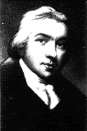
В 1796 году Эдуард Дженнер сделал великое открытие. Он нашел средство предупреждения одной из самых страшных инфекционных болезней – натуральной оспы. При натуральной оспе кожа покрывается пузырями, наполненными бесцветной жидкостью. Позже пузыри вскрываются, и на их месте образуются струпья. В то время оспа поражала людей десятками тысяч. Оставшиеся в живых почти всегда оставались рябыми, а нередко и слепыми. Дженнер знал, что, однажды переболев оспой, человек не заражается ею повторно – становиться к ней невосприимчивым. Кроме того, он подметил, что доярки на фермах очень редко заболевают натуральной оспой. Объяснить причину этого ему помогло другое наблюдение. На вымени коров часто появляются пузыри, похожие на оспенные – это так называемая коровья оспа. Это навело Дженнера на предположение, что коровья оспа – легкая форма человеческой. При дойке больных коров в трещины кожи на руках доярок попадает жидкость из лопнувших пузырей. Это вызывает заражение оспой, которая протекает в очень легкой форме, незаметно для заболевших. Вот почему доярки не восприимчивы к натуральной оспе. Но предположение надо было проверить на практике. Дженнер втирал людям жидкость из оспенных пузырей коров через небольшие надрезы на коже. На месте прививки появлялся пузырек; вокруг него кожа краснела и припухала. Через несколько дней пузырек вскрывался и подсыхал. Эти прививки оказались безвредными. Зато люди, которым сделали прививки, становились невосприимчивыми к натуральной оспе.
- Вклад Л.Пастера в медицину.
Вклад Луи Пастера
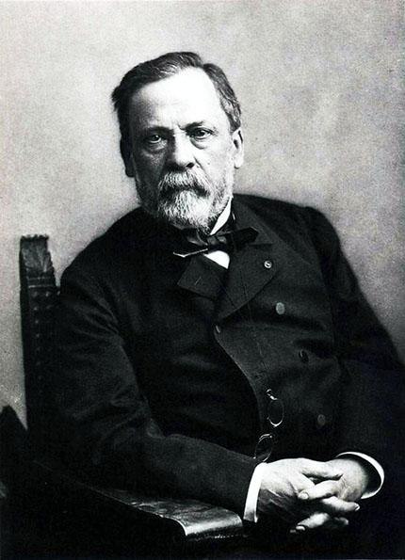
Сделать выдающееся открытие ученому помогла чистая случайность. Культуру возбудителя куриной холеры полагалось регулярно пересевать на свежий мясной бульон, в котором она охотно размножалась. Однажды Пастера отвлекли дела, и он забыл о ней на несколько недель, а обнаружив свою оплошность, полюбопытствовал: что произошло за это время с микробами? Выяснилось, что они потеряли способность убивать кур, но зато приобрели новое и очень ценное свойство: делали хохлаток невосприимчивыми к холере, подобно тому, как прививка коровьей оспы защищает людей от оспы натуральной. Так был найден популярный поныне способ предохранения от заразных заболеваний с помощью введения ослабленных возбудителей. Он оказался эффективным в борьбе со многими инфекциями и сыграл тем самым огромную роль.
Следует знать, что иммунитет вырабатывается не ко всем инфекционным заболеваниям. Некоторыми можно болеть много раз, как например ангиной. Важно помнить, что потеря способности вырабатывать иммунитет приводит к тому, что человек может погибнуть от любой инфекции. Примером является СПИД (синдром приобретенного иммунодефицита)
3. Вклад И.И.Мечникова
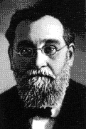
В декабре 1882 г. в Мессине (Италия) Илья Ильич Мечников успешно завершил эксперименты, которые привели к открытию фагоцитоза. В 1883 г. выступил на Одесском съезде врачей и естествоиспытателей с речью "О целебных силах организма", в которой впервые была сформулирована фагоцитарная теория. Работе над этой теорией Мечников посвятил 25 лет. С 1888 г. Мечников работал в Интитуте Пастера в Париже, где возглавлял одну из лабораторий. Фагоцитарная теория, поначалу имевшая много противников, в том числе в лице таких видных ученых, как Роберт Кох и Эмиль Беринг, впоследствии получила международное признание. В 1908 г. И. Мечникову (Россия) и П. Эрлиху (Германия) присуждается Нобелевская премия за работы по иммунизации (теория иммунитета).
Какие прививки делали вам в течение жизни? Вы когда-нибудь интересовались вопросом, зачем вам делают прививки? (ответы учащихся)

- Какие виды иммунитета существуют? (схема)
Составление опорной схемы «Виды иммунитета» с использованием текста учебника нас.75-76, работа с дидактическим материалом.
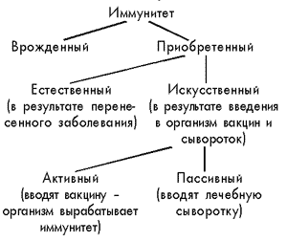

ПРИЛОЖЕНИЕ.

Приложение 1

Тест «Внутренняя среда организма. Кровь»

Выбери один правильный ответ из четырех предложенных:

- Что составляет основную часть плазмы?
А)белки
Б) жиры
В) минеральные соли
Г) вода
- Как называются мелкие кровяные пластинки, участвующие в свертывании крови?
А) тромбоциты
Б) лимфоциты
В) лейкоциты
Г) ферменты
3. Какие клетки крови участвуют в переносе кислорода к органам и тканям?
А) лейкоциты
Б) тромбоциты
В) лимфоциты
Г) эритроциты
4. Обмен веществ осуществляется через
А) кровь
Б) лимфу
В) тканевую жидкость
Г) плазму
5. Как называются клетки, способные вырабатывать антитела?
А) фагоциты
Б) лимфоциты
В)эритроциты
Г) тромбоциты
6. Закончите предложение:
Внутреннюю среду организма составляют кровь, лимфа и …

Приложение 2
Виды иммунитета

Естественный врожденный иммунитет - это невосприимчивость ко многим болезням, данная человеку от рождения. Например, люди не болеют чумой животных.
Естественный приобретенный иммунитет вырабатывается в результате перенесенных болезней. Например, переболев коклюшем, корью, ветряной оспой, люди, как правило, не заболевают этими болезнями повторно.
Искусственный активный иммунитет вырабатывается в результате введения в организм убитых или сильно ослабленных возбудителей болезни в форме вакцины. При этом организм вырабатывает антитела против данной инфекции и после прививки (так называется данная операция) человек чаще всего не заболевает или болеет более легко. Подобные прививки делают от дифтерии, туберкулеза, полиомиелита и т. д.
Пассивный искусственный иммунитет - это введение готовых антител заболевшему человеку в форме лечебной сыворотки. Лечебную сыворотку получают из плазмы крови животных или человека, перенесших инфекционное заболевание. Такую лечебную сыворотку применяют, например, при тяжелой инфекционной болезни-дифтерии.
Развитие очень опасной болезни - столбняка - можно предотвратить своевременным вливанием противостолбнячной сыворотки.
Так как при использовании лечебных сывороток антитела не образуются в организме, а вводятся в него извне, то они сохраняются в крови очень недолго. Через некоторое время организм вновь становится восприимчивым к болезням.
В организме человека иммунитет вырабатывается не ко всем инфекционным болезням. Некоторыми из них можно болеть много раз в жизни, например, ангиной.

Иммунные органы.
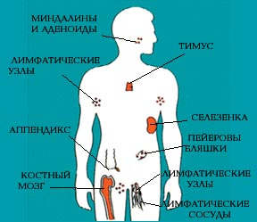
Приложение 3
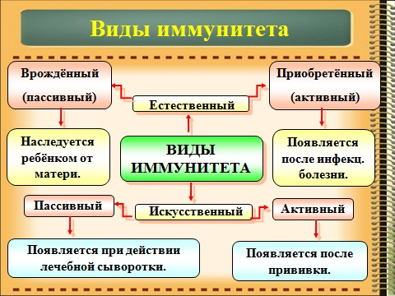

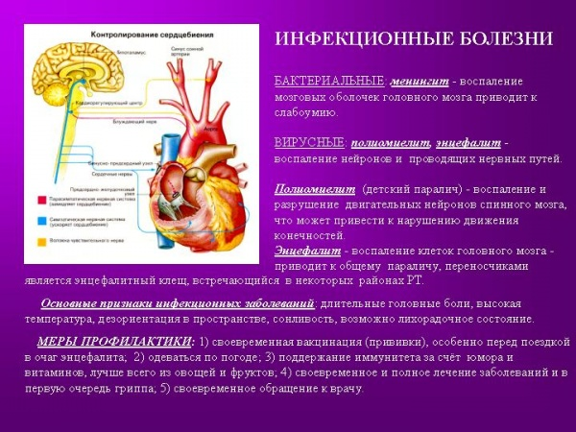
ПРИЛОЖЕНИЕ.

Тест для первичного контроля знаний
1 вариант
Выберите один правильный ответ, запишите номер вопроса и выбранную букву ответа.
- Заслуга И.И.Мечникова заключается в том, что он:
А) открыл условные рефлексы;
Б) создал фагоцитарную теорию иммунитета;
В) создал вакцину против гриппа.
- От каких заболеваний спасают человека предупредительные прививки?
А) от всех заболеваний без исключения;
Б) только от инфекционных заболеваний;
В) от сердечно-сосудистых заболеваний.
- Дошкольник Игорь заболел корью в легкой форме и вскоре поправился, хотя никаких прививок ему не было сделано. Чем это можно объяснить?
А) у него естественный врожденный иммунитет;
Б) у него естественный приобретенный иммунитет;
В) у него искусственный иммунитет;
Г) у него есть эритроциты.
- Что из перечисленных препаратов надо ввести пострадавшему от укуса бешеной собаки?
А) готовые антитела;
Б) антибиотики;
В) ослабленных возбудителей болезни.
- К какой из болезней не вырабатывается длительный иммунитет?
А) к ветрянке;
Б) к гриппу;
В) к полиомиелиту.
2 вариант
Выберите один правильный ответ, запишите номер вопроса и выбранную букву ответа.
- Антитела – это:
А) особые клетки крови;
Б) вирусы и бактерии;
В) особые белки крови.
- Вакцина, содержащая ослабленных возбудителей болезни:
А) не вызывает заболевания;
Б) может вызвать заболевание в легкой форме;
В) излечивает от возникшего заболевания.
- Что нужно делать при заражении человека дифтерией?
А) вводить противодифтерийную сыворотку;
Б) вводить ослабленных возбудителей болезни;
В) применять обе меры.
- Естественный иммунитет связан:
А) с накоплением определенных антител в крови;
Б) с накоплением ослабленных возбудителей болезни;
В) с введением готовых антител в кровь человека.
- Опасность СПИДа заключается в том, что он:
А) вызывает простуду;
Б) приводит к потере иммунитета;
В) вызывает разрушение тромбоцитов.

Практическое занятие
Определение топографии органов дыхательной системы на таблицах, муляжах
Цель: научиться распознавать органы и системы органов дыхания по изображениям и муляжам.

Ход работы:
- Рассмотрите рисунки.
- Определите, какие органы дыхания изображены на них.
- Оформите работу в виде таблицы:
Название органа | Строение | Функция | Рисунок (схематично)
- Сделайте вывод о проделанной работе.

Рис. № 1 | Рис. № 2 | Рис. № 3
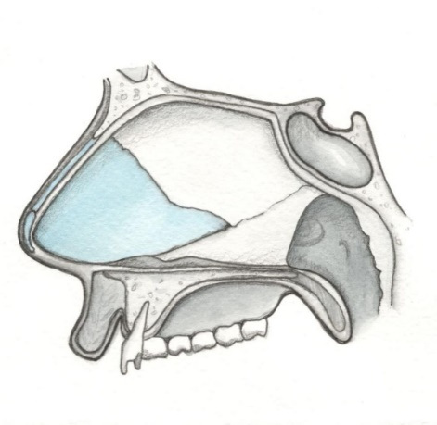 | 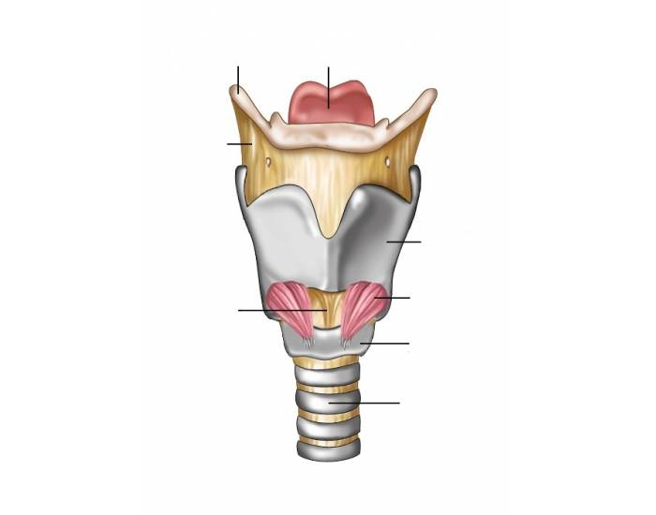 | 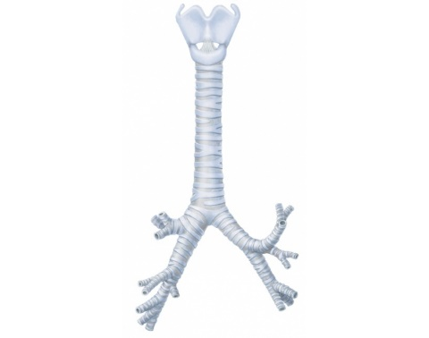
Рис. № 4 | Рис. № 5 | Рис. № 6
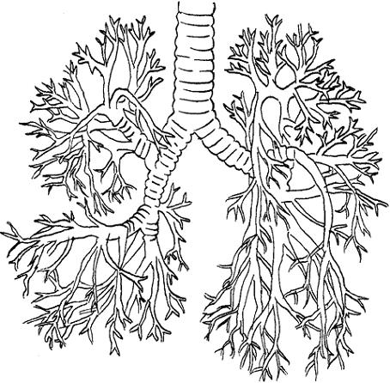 | 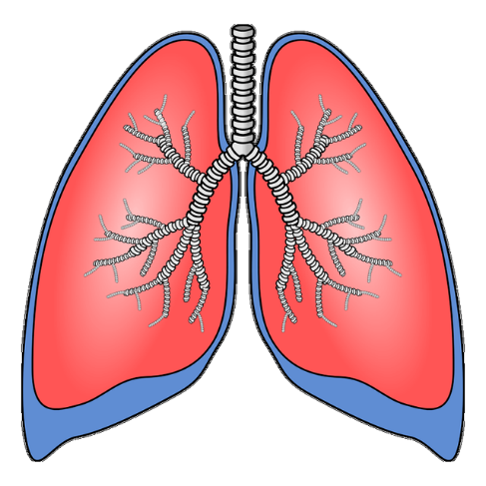 | 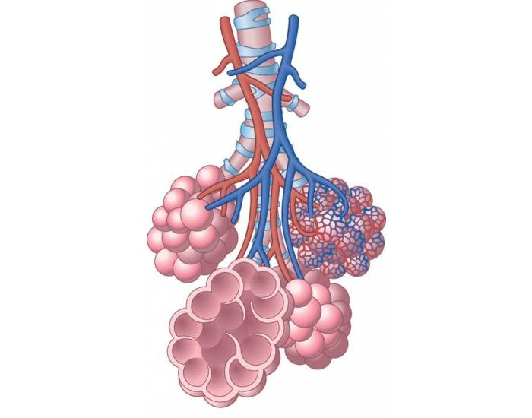

Практическое занятие
Методы определения показателей дыхательной системы
Цель работы: овладеть методиками определения функционального состояния системы органов дыхания; оценить функциональные возможности системы органов дыхания и изучить устойчивость организма к избытку углекислого газа.
Содержание
1. Исследуйте и оцените состояния системы органов дыхания. Для этого определите:
1.1. устойчивость дыхательного центра к избытку углекислого газа (проба Штанге с задержкой дыхания на вдохе);
1.2. устойчивость организма к избытку углекислого газа (проба Сообразе с задержкой дыхания на выдохе);
2. Определите состояние системы кровообращения и дыхания и выявите контингент лиц, к которым Вы относитесь по этому показателю (проба Серкина).
Методические указания к выполнению лабораторно-практических работ
1. Выполните лабораторную работу “Исследование и оценка состояния системы органов дыхания»
1.1. Проба Штанге (определение устойчивости дыхательного центра к избытку углекислого газа)
Ход работы. В положении сидя после 2-3 спокойных дыхательных движений сделайте глубокий вдох и задержите дыхание. При этом рот должен быть закрыт, а нос зажат пальцами или зажимом. С помощью секундомера измерьте максимально возможное произвольное время задержки дыхания.

Если время задержки дыхания на вдохе менее 40 секунд, то устойчивость вашего дыхательного центра к избытку углекислого газа (СО2) неудовлетворительная, 40 - 50 удовлетворительная и свыше 50 секунд - хорошая.
1.2. Проба Сообразе (определение устойчивости организма к избытку углекислого газа)
Устойчивость организма к избытку углекислого газа позволяют определить пробы с задержкой дыхания (апноэ).
Ход работы. В положении сидя после двух-трех спокойных дыхательных движений сделайте выдох и задержите дыхание, зажав нос пальцами. Зафиксируйте с помощью секундомера максимально произвольное время задержки дыхания на выдохе. У здоровых детей и подростков время задержки дыхания 12 - 13 секунд. Взрослые здоровые нетренированные лица могут задерживать дыхание на выдохе в течение 20 - 30 секунд, а здоровые спортсмены - 30 - 90 секунд.
Если апноэ на выдохе у Вас менее 25 секунд, то устойчивость организма к избытку СО2 неудовлетворительная, 25 - 40 - удовлетворительная, свыше 40 секунд - хорошая.
2. Определение показателя устойчивости организма к избытку углекислого газа
Ход работы. Стоя подсчитайте ЧСС по пульсу в течение минуты. Учитывая полученные данные ЧСС и время задержки дыхания на выдохе (проба Сообразе), рассчитайте показатель устойчивости (ПУ) организма к избытку углекислого газа по формуле: ПУ = ЧСС (уд/мин) : длительность апноэ (сек)
Запишите на доске результаты студентов группы, сопоставьте их и сделайте вывод об устойчивости Вашего организма к избытку СО2.

Чем ниже величина показателя, тем устойчивость организма к избытку СО2 выше.

3. Выполните лабораторную работу «Исследование и оценка функциональных резервов кардио-респираторной системы организма»
3 . 1. Определение индекса Скибинской (ИС)

Ход работы. После 5-минутного отдыха в положении сидя определите по пульсу ЧСС, уд/мин, ЖЕЛ, в мл и через 5 минут длительность задержки дыхания (ЗД) после спокойного вдоха, в сек. По формуле рассчитайте ИС:
ИС = 0,01 ЖЕЛ х ЗД/ЧСС
Оценку полученных результатов произведите, пользуясь таблице 18. Сделайте вывод о функциональных резервах кардиореспираторной системы. Вашего организма. Сопоставьте полученные данные с особенностями образа жизни (курение, привычка употреблять крепкий чай, кофе, гиподинамия и т.д.) или с наличием заболеваний.

Таблица 1
ОЦЕНКА ФУНКЦИОНАЛЬНЫХ РЕЗЕРВОВ КАРДИО-РЕСПИРАТОРНОЙ СИСТЕМЫ ПО ИНДЕКСУ СКИБИНСКОЙ
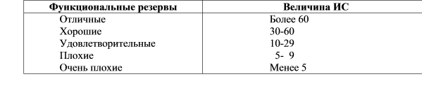
3.2. Проба Серкина

Ход работы. В положении сидя после 2-3-х спокойных дыхательных движений сделайте вдох и задержите дыхание, зажав нос пальцами. Зафиксируйте с помощью секундомера максимально произвольное время задержки дыхания на вдохе (1 фаза, покой). Сделайте 20 приседаний за 30 секунд и тоже определите длительность задержки дыхания на вдохе (II фаза, после 20 приседаний). Стоя отдохните 1 минуту и повторите определение продолжительности задержки дыхания на вдохе в положении сидя (III фаза, после отдыха в положении сидя). Полученные результаты внесите в таблицу 2
Таблица 2
ПРОДОЛЖИТЕЛЬНОСТЬ ПРОИЗВОЛЬНОЙ ЗАДЕРЖКИ ДЫХАНИЯ
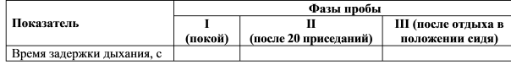
Оценку полученных результатов проведите, пользуясь таблицей 20. Определите категорию обследуемых, к которой Вы относитесь по состоянию кардиореспираторной системы. Сделайте вывод о причинах, по которым Вы отнесены к той или иной категории обследуемых. Сопоставьте полученные данные с особенностями образа жизни (курение, гиподинамия и т.д.) или с наличием заболеваний.
Таблица 3
ОЦЕНКА РЕЗУЛЬТАТОВ ПРОБЫ СЕРКИНА
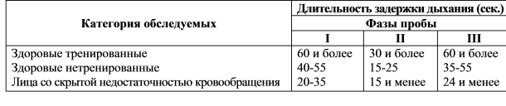
4. Проанализируйте данные, полученные при выполнении всех лабораторных работ. На основании анализа полученных результатов укажите устойчивость Вашего организма к избытку углекислого газа, категорию обследуемых, к которой Вы относитесь по состоянию кардио-респираторной системы (данные пробы Серкина). Сделайте вывод о функциональных резервах кардио-респираторной системы Вашего организма.

Практическое занятие
Анализ микроклимата учебного кабинета
- Определение полезной площади и кубатуры классной комнаты

- С помощью рулетки измерьте длину, ширину и высоту класса.
- Рассчитайте площадь пола и кубатуру помещения.
Длина – ___ м, ширина – ____ м, высота – ___ м.
Площадь классной комнаты – ____м² .
Кубатура помещения – ____ м³ .
- Определите площадь и кубатуру в пересчете на одного учащегося, разделив полученные результаты на количество посадочных мест. Посадочных мест для учащихся – ____.
Таблица 1.
Школьное помещение | Площадь, м² |  | Кубатура, м³
Школьное помещение | Полученный результат | Санитарно-гигиеническая норма | Полученный результат | Санитарно-гигиеническая норма
Кабинет |  | 2,0 |  | 4 - 5

Вывод: полученные результаты (соответствуют/не соответствуют) нормам, площадь помещения используется (рационально/нерационально).
- Оценка внутренней отделки помещения

Ход работы:
1. Охарактеризуйте внутреннюю отделку помещений по плану:
· Отделка стен (окрашены, оклеены обоями);
· Цвет стен, потолка, пола;
· Соответствие тонов в цветовой гамме;
· Качество покрытия пола;
· Чистота стен.
2. Оцените соответствие внутренней отделки помещения требованиям, которые к ним предъявляются, учитывая следующую информацию:
- Для школьных помещений рекомендуется использовать краску спокойных тонов слабой насыщенности. Они обеспечивают лучшую адаптацию зрения к письму, чтению и другим видам занятий. Неблагоприятное влияние на работоспособность оказывают яркие тона.
- При южной ориентации помещений рекомендуется более холодный тон окраски стен (например, светло-серый, светло-голубой, зеленоватый, светло-сиреневый), при северной ориентации – более теплый (например, желтовато-охристый, светло-розовый, бежевый).
- Желательно, чтобы классная доска имела темно-зеленый цвет. Стена, на которой расположена классная доска, должна быть более светлая, чем остальные стены. Любые полимерные покрытия выделяют в атмосферу вредные для человека вещества.

Таблица 2
Отражающая способность окрашенных поверхностей стен
Цвет поверхности | Отражение способности
Белый | 80%
Светло-желтый | 60%
Светло-зеленый | 40%
Светло-голубой | 30%
Темно-голубой | 6%
Загрязненные стены отражают света в 2 раза меньше, чем только что окрашенные или вымытые.
Сделайте вывод о соответствии помещения экологи-гигиеническим требованиям
- Изучение вентиляционного режима помещений

Воздушная среда помещения постоянно оказывает воздействие на организм человека. В ней содержится большое количество разных химических веществ, которые образуются в процессе жизнедеятельности людей, а также микроорганизмов.
Определение коэффициента аэрации (К_{а})
1. Осмотрите все вентиляционные отверстия и проверьте с помощью тонкого листа, действуют ли они,
2. Определите общую площадь (S) всех рабочих вентиляционных отверстий и фрамуг
3. Рассчитайте коэффициент аэрации К_{а} (таблица 5) по формуле
$$К_{а}=\frac{S_{1}}{S}$$
где S₁ — площадь всех отверстий; S — площадь пола.

Обработка результатов и выводы:
Полученный результат занесите в таблицу
Таблица 3
Коэффициент аэрации помещений
Помещение | Коэффициент аэрации (К_{а}) |  | Частота проветривания
 | Полученные результаты | Санитарно- гигиеническая норма | Полученные результаты | Санитарно-гигиеническая норма
Кабинет |  | 1/50 |  | 10-15 мин не реже  одного раза в час

- Определение эффективности вентиляции

1. Определите необходимый вентиляционный объем свежего воздуха (V_{вент} , м³/ч), который надо подавать в помещение на одного человека, чтобы содержание CO₂ не превысило допустимого уровня (0,1%).

К — количество CO₂, выделяемое за один час, л/ч (ребенок при умственной работе выделяет столько литров CO₂ , сколько ему лет),
Р — предельно допустимое содержание CO₂ (0,1% или 1 л/м³),
q — содержит CO₂ в атмосфере, воздухе (0.03% или 0,3л/ м³),
3/4 — продолжительность урока.

V_{вент}= $\frac{K}{P-q }×\frac{2}{3}$
2. Определите кратность обмена воздуха (D) — число, показывающее сколько раз в течение 1ч воздух помещения должен смениться с наружным, чтобы содержание CO₂ не превышало допустимого уровня (таблица 4).
D= V_{вент}/V,
где V_{вент} – вентиляционный объем воздуха;
V – объем воздуха на одного человека в помещении

Обработка результатов и выводы:
Полученный результат занесите в таблицу

Таблица 4
Определение обмена воздуха
Помещение | Кратность обмена воздуха
 | Полученные результаты | Санитарно-гигиеническая норма
Кабинет |  | 6,0-3,0

На основании полученных данных сделайте вывод о вентиляционном режиме помещений
- Исследование освещенности помещения
Значительное влияние на зрительный анализатор и общую работоспособность оказывает освещенность рабочего места. Освещенность рабочего места измеряется в люксах (лк). Минимально допустимый уровень освещенности рабочего стола составляет 300 лк, классной доски – 500 лк.
Необходимо учитывать также направленность светового потока. При направленности света сзади и справа от работающего уровень освещенности на рабочем месте снижается в 3-4 раза за счет образующих светотеней.
Вреден для зрения очень яркий свет – свыше 2000лк

- Изучение естественной освещенности аудитории

Ход работы:
1. С помощью рулетки измерьте высоту и ширину окон.
2. Рассчитайте общую площадь окон.
3. Рассчитайте площадь застекленной части окон (10% общей поверхности окон приходится на их переплеты).
4. Измерив длину и ширину класса, рассчитайте площадь пола.
5. Посчитайте световой коэффициент (СК) по формуле:
СК=S₀/S,
где – S₀ - площадь застекленной части окон;
S - площадь пола.

6. Определите коэффициент заглубления, т. е. отношение высоты верхнего края окна над полом к глубине (ширине) класса. Полученные результаты занесите в таблицу.

Таблица 5
Естественная освещенность в аудитории
 | Световой коэффициент |  | Коэффициент заглубления
 | Результат | Санитарно-гигиеническая норма | Результат | Санитарно-гигиеническая норма
Аудитория |  | 1/4 – 1/6 |  | 1/2

Расчет горизонтальной искусственной освещенности
1. Рассчитайте удельную мощность ламп (Р) – отношение мощности всех ламп к площади пола. Для этого суммируйте мощность всех ламп и поделите на площадь помещения.
2.Рассчитайте искусственную горизонтальную освещенность (Е, лк) по формуле:
Е = Р*Е_{табл} / 10 * К,
где Р – удельная мощность ламп для данного помещения, Вт/м2;
Е_{табл} – освещённость, найденная по табл. 6, для ламп определённой мощности;
К – коэффициент запаса (1,3 для школьных и жилых помещений).

Таблица 6
Значение минимальной горизонтальной освещённости (Лк) при удельной мощности 10 Вт / м
Мощность лампы (Вт) | Прямой свет |  | Рассеянный свет
Мощность лампы (Вт) | 120 В | 220 В | 120 В | 220 В
40 | 26 | 3 | 22,5 | 19,5
60 | 35 | 27 | 30 | 23
100 | 35 | 27 | 30 | 23
150 | 39,5 | 31 | 34 | 26
200 | 41,5 | 34 | 35,5 | 29,5
300 | 44 | 37 | 38 | 32
500 | 48 | 41 | 41 | 35

7. Сделайте вывод о соответствии горизонтальной освещённости санитарно-гигиеническим нормам. Коэффициент искусственного освещения должен быть не менее 48 Вт на 1 м² площади кабинета. Для создания достаточной искусственной освещённости в кабинете площадью 50 м² необходимо 12 люминесцентных ламп ЛП 001 или 8 ламп ЛСО 02 (удельная мощность 24,2 Вт / м2).

Практическое занятие
Определение топографического расположения органов пищеварительной системы с использованием дидактических материалов
Задание 1
Укажите правильную последовательность.
1. Пережеванная, смоченная слюной пища из ротовой полости попадает вначале в:
А) Пищевод
Б) Глотку
В) Желудок
2. Установите правильную последовательность изменений белков в пище в процессе пищеварения:
А) Всасывание аминокислот в кровь
Б) Механическая обработка под действием зубов и языка
В) Расщепление под действием ферментов поджелудочной железы
Г) Смачивание слюной
Д) Расщепление под действием пепсина
Е) Продвижение по пищеводу
3. Установите правильную последовательность изменений жиров пищи в процессе пищеварения:
А) Эмульгирование желчью печени
Б) Механическая обработка
В) Образование глицерина и жирных кислот
Г) Расщепление жиров под действием ферментов поджелудочной железы
Д) Всасывание глицерина и жирных кислот в эпителий кишечника
Задание 2
Заполните пропуски в таблице.
Расщепление пищи.
Органы пищеварения | Пищеварительные ферменты | Расщепляемые вещества | Образующиеся соединения
Ротовая полость | 1. | Крахмал | 2.
Желудок | Пепсин | 3. | 4.
5. | Трипсин, химотрипсин | 6. | Пептиды, аминокислоты
5. | Амилаза, мальтаза | 7. | Моносахариды
5. | Липаза | 8. | Жирные кислоты и глицерин
5. | нуклеазы | 9 | Нуклеотиды, нуклеозиды
Печень | 10. | Крупные капли жира | 11.
Тонкий кишечник | 12. | Пептиды | 15.
Тонкий кишечник | 13. | Дисахариды | 16.
Тонкий кишечник | 14. | Липиды | 17.

Задание 3.
Каковы функции 4 органов пищеварения, названных в 1 колонке? Зашифруйте ответы последовательно четырьмя группами цифр.
- Рротовая полость  - Жжелудок  - Ддвенадцатиперстная кишка  - Ттонкая кишка | - Кишечный сок  - Поджелудочный сок  - Слюна  - Желудочный сок | - Неполное расщепление питательных веществ  - Полное расщепление питательных веществ  - Расщепление белков и молочного жира.  - Расщепление крахмала.

Задание 4
Подпишите вкусовые зоны языка.

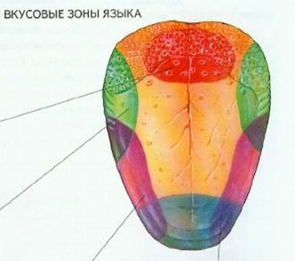

Практическое занятие
Характеристика возрастных особенностей пищеварения
У новорожденных желудок имеет округлую форму и расположен горизонтально. К 1 году он становится продолговатым и приобретает вертикальное положение. Форма, характерная для взрослых, формируется к 7 - 11 годам. Слизистая оболочка желудка детей менее складчатая и более тонка, чем у взрослых, содержит меньше желез, а в каждой из них число гланулоцитов меньше, чем у взрослых. С возрастом увеличивается общее число желез и число их на 1 мм² слизистой оболочки. Желудочный сок беднее ферментами, активность их еще мала. Это затрудняет процесс переваривания пищи. Низкое содержание соляной кислоты снижает бактерицидные свойства желудочного сока, что приводит к частым желудочно-кишечным заболеваниям детей.
Железы тонкой кишки, так же как и железы желудка, функционально не вполне развиты. Состав кишечного сока у ребенка такой же, как и у взрослого, но переваривающая сила ферментов значительно меньше. Она возрастает одновременно с повышением активности желудочных желез и увеличением кислотности его сока. Поджелудочная железа выделяет тоже менее активный сок. Кишечник ребенка отличается активной и очень неустойчивой перистальтикой. Она может легко усиливаться под влиянием местного раздражения (поступление пищи, ее брожение в кишечнике) и различных внешних воздействий. Так, общее перегревание ребенка, резкое звуковое раздражение (крик, стук), увеличение его двигательной активности приводят к усилению перистальтики. В связи с тем что у детей относительно большая длина кишечника и длинная, но слабая, легко растягивающаяся брыжейка, возникает возможность возникновения заворотов кишок. Двигательная функция желудочно-кишечного тракта становится такой же, как у взрослых, к 3—4 годам.
В дошкольном возрасте интенсивно развиваются функции поджелудочной железы и печени ребенка. В возрасте 6-9 лет активность желез пищеварительного тракта значительно усиливается, пищеварительные функции совершенствуются. Принципиальное отличие пищеварения в детском организме от взрослого заключается в том, что у них представлено только пристеночное пищеварение и отсутствует внутриполостное переваривание пищи.
Недостаточность процессов всасывания в тонком кишечнике в некоторой степени компенсируется возможностью всасывания в желудке, которая сохраняется у детей до 10-летнего возраста.
Для детей в связи с большой интенсивностью обменных процессов характерна более высокая, чем у взрослых, потребность в воде и витаминах. Относительная потребность в воде (на 1 кг массы тела) с возрастом снижается, а абсолютная суточная величина потребления воды нарастает: в возрасте 1 года необходимо 0.8 л, в 4 года — 1 л, в 7-10 лет 1,4 л, в 11-14 лет— 1,5 л.
В детском возрасте также необходимо постоянное поступление в организм минеральных веществ: для роста костей (кальций, фосфор), для обеспечения процессов возбуждения в нервной и мышечной ткани (натрий и калий), для образования гемоглобина (железо) и др.
Энергетический обмен у детей дошкольного и младшего школьного возраста значительно (почти в 2 раза) превышает уровень обмена у взрослых, снижаясь наиболее резко в первые 5 лет и менее заметно — на протяжении всей последующей жизни. Суточный расход энергии растет с возрастом: в 4 года — 2000 ккал, в 7 лет — 2400 ккал, в 11 лет — 2800 ккал.
Ротовая полость
Зубы закладываются еще в утробном периоде и развиваются в толще челюсти. У ребенка на 6–8 месяце жизни начинают прорезываться молочные, или временные, зубы. Зубы могут появляться раньше или позднее в зависимости от индивидуальных особенностей развития. Чаще всего первыми прорезываются средние резцы нижней челюсти, потом появляются верхние средние и верхние боковые; в конце первого года прорезываются обычно 8 молочных зубов. В течение второго года жизни, а иногда и в начале третьего заканчивается прорезывание всех 20 молочных зубов.
В 6–7 лет молочные зубы начинают выпадать, и на смену им постепенно растут постоянные зубы. Перед сменой корни молочных зубов рассасываются, после чего зубы выпадают. Малые коренные и третьи большие коренные, или зубы мудрости, вырастают без молочных предшественников. Прорезывание постоянной смены зубов заканчивается к 14–15 годам. Исключение составляют зубы мудрости, появление которых порой задерживается до 25–30 лет; в 15 % случаев они отсутствуют на верхней челюсти вообще. Причиной смены зубов является рост челюстей.
С возрастом количество отделяющейся слюны увеличивается; наиболее значительные скачки отмечаются у детей от 9 до 12 месяцев и от 9 до 11 лет. Всего в сутки у детей отделяется до 800 куб. см слюны.
Пищевод
У детей слизистая оболочка пищевода нежная, легко-травмируемая грубой пищей, богата кровеносными сосудами. Длина пищевода у новорожденных – около 10 см, в возрасте 5 лет – 16 см, в 15 лет – 19 см.
Желудок
Желудок грудных детей имеет скорее горизонтальное положение и расположен почти весь в левом подреберье. Только когда ребенок начинает стоять и ходить, его желудок занимает более вертикальное положение.
С возрастом меняется и форма желудка. У детей до 1,5 лет она округлая, до 2–3 лет – грушевидная, к 7 годам желудок имеет форму, как у взрослых.
Вместимость желудка увеличивается с возрастом. Если у новорожденного она составляет 30–35 мл, то к концу первого года жизни увеличивается в 10 раз. В 10–12 лет вместимость желудка достигает 1,5 л.
Мышечный слой желудка у детей развит слабо, особенно в области дна. У новорожденных железистый эпителий желудка слабо дифференцирован, главные клетки еще недостаточно созрели. Дифференцировка клеток желез желудка у детей завершается к семи годам, но полного развития они достигают лишь к концу пубертатного периода.
Общая кислотность желудочного сока у детей после рождения связана с наличием в его составе молочной кислоты.
Функция синтеза соляной кислоты развивается в период от 2,5 до 4 лет. Относительно низкое содержание соляной кислоты в желудочном соке детей 4–6 лет ведет к снижению его противомикробных свойств, что проявляется в склонности детей к желудочно-кишечным заболеваниям.
Функции пищеварительной системы

Моторная (механическая) |  | Секреторная (химическая) |  | 3. Всасывающая
- __________________________________  - Передвижение пищи вдоль пищеварительного тракта  - ___________________________________________________ |  | - __________________________________________________________________________________________ |  | - Всасывание продуктов расщепления белков, жиров, углеводов, витаминов, минеральных веществ и воды

Отделы пищеварительного канала
1. ____________________________________________________________
2. ____________________________________________________________
3.____________________________________________________________
4. ____________________________________________________________
5. ____________________________________________________________

Органы пищеварительной системы |  |  | Строение | Функции
Ротовая полость | Зубы  Зубная формула:  Обозначает зубы одной стороны обеих челюстей: 2 резца, 1 клык, 2 малых и 3 больших коренных |  | Зуб состоит из корня, шейки и коронки. Зубная ткань — дентин. Коронка покрыта прочной эмалью. Полость зуба заполнена пульпой, несущей нервные окончания и кровеносные сосуды | - _____________________________________________________.  - ______________________________________________________
  …… | …..
  …… | ……
Ротовая полость | Язык |  | Мышечный орган, покрытый слизистой оболочкой. Задняя часть языка — корень, передняя свободная — тело, заканчивающееся закругленной верхушкой, верхняя сторона языка — спинка. Слизистая оболочка снабжена вкусовыми рецепторами | - ___________________________________.  - ___________________________________,  - _________________________________________________________________________________________.
Ротовая полость | Слюнные железы |  | Три пары слюнных желез:  1. околоушные,  2. подъязычные,  3. подчелюстные.  Протоки желез открываются в ротовую полость | - ___________________________________  - ________________________________________________________________________  - ________________________________________________________________________
Глотка, пищевод |  | Верхняя часть пищеварительного канала, представляющая собой трубку длиной 25 см. Верхняя треть трубки состоит из поперечнополосатой, нижняя часть — из гладкой мышечной ткани. |  | - __________________________________________________________________________________________
Желудок |  | Расширенная часть пищеварительного канала грушевидной формы. Стенки состоят из гладкой мышечной ткани, выстланы железистым эпителием. Железы вырабатывают желудочный сок, содержащий:  1. фермент пепсин,  2. соляную кислоту  3. слизь.  Объем желудка до 3 л. Кроме того, содержится фермент химозин (створаживающий молоко) и фермент липаза (расщепляющая жиры молока).  рН желудочного сока = 1, с пищей = 3 |  | - ________________________________________________________________________  - Фермент слюны птиалин расщепляет крахмал до тех пор, пока пищевой комок не пропитается желудочным соком и не произойдет нейтрализация фермента.
Кишечник | Двенадцатиперстная кишка |  | - Начальный отдел тонкого кишечника длиной до 15 см.  - В него открываются протоки _____________________________________________________.  - Стенки кишки состоят из гладких мышц, сокращаются непроизвольно.  - Железистый эпителий вырабатывает кишечный сок | Переваривание пищи. Пищевая кашица (химус) порциями поступает из желудка и подвергается действию трех ферментов: _______________________________________, а также кишечного сока и желчи. Среда щелочная. Белки расщепляются до __________________, углеводы – до ___________, жиры – до _________________.
Кишечник | Тонкий кишечник |  | - Самая длинная часть пищеварительной системы — 5—6 м.  - Включает в себя тощую и подвздошную кишку.  - Стенки состоят из гладких мышц, способных к перистальтическим движениям.  - Слизистая оболочка образует ворсинки, к которым подходят кровеносные и лимфатические капилляры | - Переваривание пищи.  - Всасывание через ворсинки в кровь аминокислот и глюкозы. Глицерин и жирные кислоты всасываются в клетки эпителия, где из них синтезируются собственные жиры организма, которые сначала поступают в лимфу, а затем в кровь
Кишечник | Толстый кишечник, прямая кишка |  | Имеет длину до 1,5 м, диаметр в 2—3 раза больше, чем у тонкого. Вырабатывает только слизь. Здесь обитают симбиотические бактерии, расщепляющие клетчатку и синтезирующие витамины К и В₁₂. Прямая кишка — конечный отдел тракта, заканчивается заднепроходным отверстием, которое замыкает анальный сфинктер | - _________________.  - _____________________________________________________.  - ____________________________________________________________________________________________________________  - _______________________________________________________________________.
Пищеварительные железы
Печень |  | Самая крупная пищеварительная железа массой до 1,5 кг. Состоит из многочисленных железистых клеток, образующих дольки. Между ними находится соединительная ткань, желчные протоки, кровеносные и лимфатические сосуды. Желчные протоки впадают в желчный пузырь, где собирается желчь (горькая, слегка щелочная прозрачная жидкость желтоватого или зеленовато- бурого). |  | - ____________________________________________________________________________.  - Желчные кислоты эмульгируют жиры (дробят на мелкие капли).  - ______________________________________________________________________________.  - _______________________________________________________________________________________________________________________________________  - ____________________________________________________,  - ______________________________________________________
Поджелудочная железа |  |  | Железа гроздевидной формы, 10—12 см длиной. Состоит из головки, тела и хвоста. Поджелудочный сок содержит пищеварительные ферменты:  - трипсин, химотрипсин (расщепляют белки до аминокислот),  - липазу (расщепляет жиры),  - амилазу (расщепляет углеводы) | - _________________________________________________________________________________________________________  - ___________________________________________________________

Практическое занятие
Представление и анализ меню для детей дошкольного и младшего школьного возраста на один день с учётом возраста и необходимой калорийности

Примерное меню для детей от 3 до 7 лет
Данное меню подходит для детей от 3 до 7 лет. Оно сбалансировано и полностью обеспечивает потребности ребенка в калориях, витаминах и микроэлементах.
Мы приготовили все блюда из этого меню, точно следуя технологии приготовления. Сфотографировали их пошагово. Измерили на весах каждую порцию и теперь можем показать вам, как должно выглядеть правильное меню для ребенка от 3 до 7 лет. И самое главное – блюда по этим рецептам может использовать любая мама для того, чтобы накормить своих малышей дома!

Завтрак
Яйцо вареное – 20 г
Каша овсяная “Геркулес” жидкая – 200 г
Чай с сахаром – 180 г
Батон нарезной обогащенный – 25 г

Второй завтрак
Банан свежий – 100 г

Обед
Салат “Свеколка” – 60 г
Щи из свежей капусты с курой и сметаной – 250/15/5 г
Кнели из кур запеченные – 70 г
Соус сметанный – 30 г
Пюре картофельное – 180 г
Сок персиковый – 180 г
Хлеб ржано-пшеничный обогащенный – 50 г

Полдник
Чай с сахаром – 180 г
Печенье витаминизированное – 40 г

Ужин
Суфле из овощей – 200 г
Напиток из свежих яблок с витамином С – 180 г
Батон обогащенный – 40 г

Второй ужин
Биокефир – 180 г

Всего за день:
Пищевые вещества |  |  | Энергетическая ценность, ккал | Витамины
Белки, г | Жиры, г | Углеводы, г | Энергетическая ценность, ккал | С, мг
66,2 | 73,7 | 268,7 | 2016,5 | 116,3

Практическое занятие
Составление рекомендаций по рациональному питанию детей дошкольного и младшего школьного возраста, с целью обеспечения здоровья детей и профилактики заболеваний пищеварительной системы

Цель. Научиться составлять суточный рацион ребенка, соответствующий основным правилам рационального питания; закрепить знания об основных группах продуктов и целесообразности их включения в рацион ребенка.
Материалы и оборудование. Справочные материалы.

Теоретический блок (Сообщения)

РАЦИОНАЛЬНОЕ ПИТАНИЕ ДЕТЕЙ
Из всех многочисленных условий, обеспечивающих жизнедеятельность детского организма, особое значение придается питанию.
Что же такое питание? Питание - это совокупность процессов, связанных с потреблением пищевых веществ и усвоением их в организме, благодаря чему обеспечивается нормальное функционирование организма и поддержание здоровья.
Рациональное, или правильное питание - это такой способ питания, при котором итогом этого процесса является укрепление и улучшение здоровья, физических и духовных сил человека, предупреждение и лечение заболеваний и т.п. Одним словом, рациональное питание - это здоровое питание.
Известно, что ребенок школьного возраста затрачивает в сутки более 2000 килокалорий. Здоровое питание в детском возрасте необходимо не только для образования энергии, но также служит источником тепла, способствует устойчивости детского организма к неблагоприятным воздействиям.
Что же нужно для полноценного питания ребенка?
Прежде всего, питание должно:
Содержать необходимые для организма вещества - белки, жиры, углеводы, минеральные вещества, витамины, воду, в достаточных количествах и в определенных соотношениях. Должно быть разнообразным, состоять из продуктов растительного и животного происхождения. Доброкачественным - не содержать вредных примесей и болезнетворных микробов. Достаточным по объему и калорийности, вызывать чувство сытости. Полноценное, сбалансированное питание предусматривает содержание в рационе всех основных пищевых веществ: белков, жиров, углеводов, минеральных вещи, витаминов.
Характеристика основных компонентов пищи
Белки - занимают особое значение, так как без них не может осуществляться построение основных элементов органов и тканей. Они не могут быть заменены другими пищевыми веществами. Недостаток белков влияет на функцию головного мозга, и на работу иммунной системы организма.
Животный белок содержит незаменимые аминокислоты и находится только в продуктах животного происхождения: молоко, сметана, творог, мясо, рыба, яйца.
Растительные белки содержатся в хлебе, крупе, овощах. В питании детей должно быть 75% белков животного происхождения и 25%>- растителъного.
Жир это источник энергии, принимает участие в обмене веществ, способствует выработке иммунитета. С раннего возраста дети должны получать растительные масла, так как они богаты полиненасыщенными жирными кислотами. Недостаток приводит к снижению массы тела, возникновению кожных заболеваний, к снижению защитных сил организма от радиоактивных веществ, ведет к развитию атеросклероза. 1/3 часть растительного масла должна идти в сыром виде. Лучше использовать нерафинированное растительное масло.
Углеводы - основной источник энергии, способствует усвоению в организме белков и жиров. Содержатся в свекловичном, тростниковом сахаре, меде, ягодах, фруктах. Они быстро усваиваются в организме и обеспечивают поддержание сахара в крови. Сложные углеводы содержатся в муке, картофеле, овощах в виде крахмала.
Избыточное количество углеводов ведет к нарушению обмена веществ.
Большое значение в рационе питания имеет вода, так как без нее не могут идти жизненные процессы. В сутки для ребенка необходимо около полутора литров воды.
Минеральные вещества
Полезная и разнообразная пища немыслима без минеральных веществ. Это - кальций, фосфор, магний, железо, калий, натрий. Они входят в состав всех клеток и тканей организма, участвуют в обмене веществ, активизируют ферментные вещества.
Кальций - при недостатке в организме ребенка солей кальция, фосфора и витамина D нарушается развитие костной ткани, замедляются процессы роста. Нарушение фосфорно-калъциевого обмена влечёт за собой развитие рахита, кариеса зубов, может привести к ломкости костей. Кальций и фосфор содержится в молоке и кисломолочных продуктах, рыбе, яйцах бобовых и т.д.
Йод - организме человека йод необходим для построения гормонов щитовидной железы. При недостатке йода у детей наблюдается снижение умственного, физического и полового развития, интеллектуальных способностей, памяти. При значительном дефиците йода заболевания становятся более серьезными, вплоть до кретинизма. Для борьбы с возникновением йодной недостаточност и необходимо использовать йодированную поваренную соль, морепродукты (морскую рыбу, морскую капусту, креветки, кальмары), грецкие орехи и другие продукты, содержащие йод.
Железо - играет огромную роль в процессах кроветворения, является составной частью гемоглобина. Наибольшее количество железа содержится в свинной и говяжьей печени, овсяной крупе, рыбе, зелени, изюме.
Минеральные вещества входят в состав продуктов питания, поэтому при рационально организованном питании нет надобности вводить их дополнительно. Из числа минеральных солей только хлорид натрия приходится добавлять в пищу, особенно растительную, так как растения бедны хлоридом натрия. Средняя ежедневная потребность детей в поваренной соли - 8-10 грамм. Разнообразное питание детей включает достаточное количество молока и молочных продуктов, фруктов, овощей, которые обеспечивают потребность растущего организма в минеральных солях при нужном их соотношении.
Витамины
В суточном рационе должно быть достаточное количество всех витаминов. Витамины необходимы для нормального течения биохимических реакций в организме, усвоения пищевых веществ, роста и восстановления клеток и тканей. Овощи, фрукты, ягоды являются богатым источником минеральных солей и витаминов. Однако в процессе кулинарной обработки эти вещества в значительной мере утрачиваются. Поэтому детям следует давать больше овощей, фруктов и ягод в сыром виде и обогащать витаминами готовые блюда, добавляя в них сырые соки и зелень.
Основные принципы рационального питания учащихся:
- Оптимальное соотношение пищевых веществ (белков, жиров, углеводов).
- Белки должны составлять около 14%, жиры-31%> и углеволы-55% общей калорийности рациона. Содержание незаменимых компонентов: белков животного происхождения - 60%> , растительных жиров - 20%-30% от суточной нормы.
- Наиболее оптимальным режимом питания учащихся в течение дня считается четырехкратный прием, пищи с интервалом между приемами 3,5-4 часа. Ужинать желательно не позднее, чем за 3 часа до сна.
- Завтрак школьника должен составлять 20%, обед - 35% от соответствующей возрастной суточной потребности в пищевых веществах и энергии.
- Для детей шести летнего возраста и посещающих группы продленного дня в общеобразовательных школах рекомендуется трехразовое питание (горячий завтрак, обед и полдник). При этом полдник составляет 10%> суточной калорийности рациона.

Ход работы.
Задание: пользуясь справочными материалами, составьте суточный рацион питания для ребенка 1 –1,5 лет, 6-7 лет, 11-13 лет.
Учтите, что в пищевом рационе питательные вещества необходимо балансировать в определенных соотношениях. Для детей грудного возраста примерное соотношение белков, жиров и углеводов должно составлять 1:3:6, для детей дошкольного возраста – 1:1:3,6, для школьников и подростков, так же как и для взрослых – 1:1:4. Рекомендуется, чтобы завтрак составлял 20-30% от общей суточной калорийности, обед – 40-45%, полдник – 10-15%, ужин – 20-25%. В сутки ребенок должен получать с 1 до 3 лет – 700 мл молока или кисло-молочных продуктов, в 3-5 лет – 600 мл, в 5-7 лет – 550 мл, в 5-11 лет – 450 мл, с 11-15 лет – 450 мл.
Работу оформите в виде таблицы:
Суточный рацион для ребенка ___ лет.
Продукты | Вес, г | Белки, г | Жиры, г | Углеводы, г | Калорийность, ккал
Завтрак:
Обед:
Полдник:
Ужин:
ИТОГО за сутки
Норма на сутки
Сделайте вывод о соответствии составленного вами рациона правилам рационального питания ребенка.
Ответьте на вопросы:

1. Как нужно кормить ребенка, чтобы ничего не рассчитывая, быть уверенным в том, что ребенок получает все необходимые для его роста и развития вещества?
2. Что такое "правило 7 тарелок"? По какому принципу продукты согласно этому правилу разделяются на 7 групп?
СПРАВОЧНЫЕ МАТЕРИАЛЫ
Потребность в белках, жирах и углеводах детей и подростков (в г/сут)
Возраст, годы | Белки |  | Жиры |  | Углеводы
Возраст, годы | всего | животные | всего | растительные | Углеводы
0,5-1 | 25 | 20-25 | 25 | -- | 113
1-1,5 | 48 | 36 | 48 | -- | 160
1,5-2 | 53 | 40 | 53 | 5 | 192
3-4 | 63 | 44 | 63 | 8 | 233
5-6 | 72 | 47 | 72 | 11 | 252
7-10 | 80 | 48 | 80 | 15 | 324
11-13 | 96 | 58 | 96 | 18 | 382
14-17  мальчики | 106 | 64 | 106 | 20 | 422
14-17  девочки | 93 | 56 | 93 | 20 | 367
Примечание: в таблицу не включены белки, жиры, углеводы, получаемые из материнского молока.

Суточная потребность в калориях детей и подростков
Возраст, годы | Ккал/сут | Возраст, годы | Ккал/сут
0,5-1 | 800 | 7-10 | 2400
1-1,5 | 1300 | 11-13 | 2850
1,5-2 | 1500 | 14-17  мальчики | 3150
3-4 | 1800 | 14-17  девочки | 2750
5-6 | 2000

Потребность в калориях и основных питательных веществах детей и подростков (из расчета на 1 кг массы тела)
Возраст, годы | Расход энергии,  ккал/час | Белки,  г/кг | Жиры,  г/кг | Углеводы,  г/кг
до 2-3 мес | 5 | 4-5* | 12 | 24
5-6 мес | 4,6 | 4-5* | 10-12 | 22-24
1,5 года | 4-4,5 | 4-4,5 | 4-5 | 14-15
3-4 | 3,5-4 | 3,5-4 | 3-4 | 12-14
5-7 | 3-3,5 | 2,5-3 | 2,5-3 | 10-12
7-11 | 3 | 2,5-3 | 2,5-3 | 8-10
11-14 | 2,5 | 2-2,5 | 2-2,5 | 8-10
14-17 | 1-2 | 1-1,8 | 1,2-1,5 | 7-8
*При кормлении материнским молоком эта норма может быть снижена до 2-2,5 г, так как его белки усваиваются практически полностью и аминокислотный состав хорошо соответствует требованиям организма.

Рекомендуемый вес порции в граммах для детей разного возраста
Блюда | Возраст в годах
Блюда | 1-1,5 | 1,5-3 | 3-5 | 5-7 | 7-11 | 11-15
Завтрак  второе блюдо  напиток | 150  150 | 200  150 | 200  150 | 250  200 | 300  200 | 300-400  200
Обед  первое блюдо  второе блюдо (мясо, рыба)  гарнир  третье блюдо  напиток | 100  50  50  100  150 | 150  50  50  100  150 | 150  70  80  150  150 | 250  80  90-100  180  200 | 300-400  100  150-200  200  200 | 400-500  120  180-230  200  200
Полдник  молоко, сок, напиток  творог  фрукты  булочка | 150  30  50  30 | 200  30  100  40 | 200  50  100  50 | 200  50  100  80 | 200  --  --  -- | 200  --  --  --
Ужин  овощное или крупяное блюдо  молоко, кефир | 150  150 | 200  150 | 200  200 | 250  200 | 300  200 | 300-400  200

Практическое занятие
Исследование кожной рецепции. Адаптация рецепторов

Цель: экспериментально установить, как воспринимает информацию кожа.
Оборудование (на двоих): 3 щетинки различной толщины, повязка для глаз, 9 зубочисток, скотч, линейка, карандаш, палочка с тупым концом.
Техника безопасности: быть осторожным при работе с острыми предметами, чтобы не поранить кожу.
Ход работы

I. Определение чувствительности
1. Завяжите глаза своему партнеру.
2. В течение 5 с попеременно слегка прикоснитесь щетинкой к тем местам тела, которые указаны в табл. 1. Партнер должен определить, какая из щетинок была у вас в руках.
3. Результаты занесите в табл. 1.
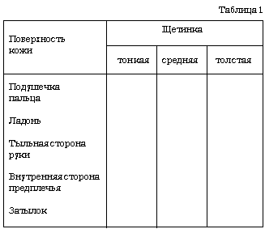
4. Поменяйтесь ролями с партнером и повторите опыт.

II. Различение раздражителей
1. Взять 9 зубочисток. Соединить 2 зубочистки так, чтобы расстояние между ними было 5 мм. То же самое проделайте со следующими тремя парами зубочисток так, чтобы расстояние между ними было 10 мм, 15 мм, 20 мм. Последняя зубочистка остается без пары. (См. рис. 1).
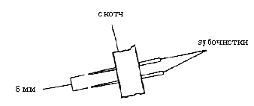
Рис. 1
2. Завяжите глаза партнеру. Попеременно осторожно прикоснитесь разными наборами зубочисток к частям тела, указанным в табл. 2 . При угадывании вашим партнером, какие зубочистки были использованы, данные внесите в табл. 2.
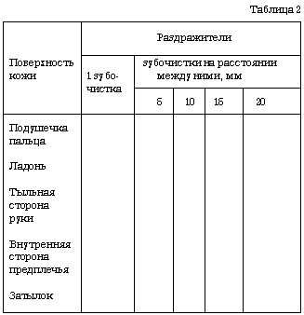
3. Поменяйтесь с партнером ролями и повторите опыт.

III. Определение раздражителя
1. Завяжите глаза партнеру. Дайте ему палочку для использования ее в качестве указателя.
2. Карандашом попеременно прикоснитесь к участкам тела, указанным в табл. 3, так, чтобы на коже остался видимый след.
3. Партнер должен определить место, к которому вы прикоснулись, дотрагиваясь до него палочкой.
4. С помощью линейки измерьте расстояние между точкой, сделанной карандашом, и местом прикосновения палочкой. Показатели впишите в табл. 3.
5. При второй и третьей попытке точки касания карандашом должны быть расположены рядом. Данные внесите в табл. 3.
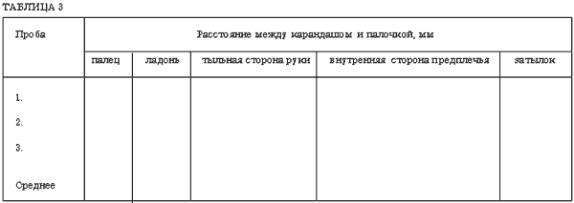
6. Рассчитайте среднее расстояние между отметкой карандашом и палочкой для каждого из пяти мест прикосновения.
7. Поменяйтесь ролями с партнером.
Вопросы
1. Какая из тестируемых частей тела более чувствительна, а какая – менее?
2. На какой из тестируемых частей лучше различимо расстояние между раздражителями, а на какой – хуже?
3. О чем свидетельствует различие чувствительности кожи разных частей тела?
4. На какой части тела легче определить место раздражения?
5. Какая связь существует между результатами, полученными в части III, с результатами, полученными в I и II частях?
6. Есть ли разница между результатами вашими и вашего партнера? Если есть, то какой из этого можно сделать вывод?
Проблемные вопросы
1. Система чтения и письма по Брайлю для слепых использует выпуклые точки. Слепые люди читают по Брайлю, прикасаясь к этим точкам и узнавая буквы. Почему это возможно?
2. Кроме рецепторов осязания кожа содержит рецепторы боли. Каково значение болевых рецепторов?
3. Какая связь между рецепторами осязания на руке и той функцией, которую выполняет рука человека?
4. Когда вы надеваете наручные часы, вы ощущаете давление на запястье. Как вы думаете, почему через некоторое время вы перестаете ощущать это давление?
Штриховое раздражение кожи – тест, определяющий изменения тонуса симпатической и парасимпатической автономной нервной системы при раздражении. Пояснение. (Известно, что симпатические нервы сужают кровеносные сосуды кожи, а парасимпатические нервы их расширяют.)
Ход работы. 1. Ногтем проведите по коже. Почему вначале появляется белая полоска, а спустя некоторое время — красная? Объясните, почему через некоторое время эта полоска исчезает и никаких следов от раздражения не остается. 2. Сделайте вывод.

Практическое занятие
Изучение и анализ методик проведения закаливающих процедур детей
Цель заключается в определении путей и создания благоприятных условий для повышения эффективности процесса физического развития, и оздоровления в условиях детского сада и семьи.
Задачи:
- организовать систему оздоровительных мероприятий, связанных с профилактикой распространенных заболеваний у детей; – способствовать укреплению здоровья детей дошкольного возраста; - формировать устойчивую мотивацию к занятиям физической культурой.
Информационная часть.
Закаливание является важным звеном в системе физического воспитания детей, так как обеспечивает тренировку защитных сил организма, повышение его устойчивости к воздействию внешней среды. Внешняя среда не стабильна, она меняется не только в естественных, но и специально организованных условиях. Систематическое закаливание способствует формированию у детского организма умения безболезненно переносить изменения окружающей среды. Закаливание приводит к усилению обмена веществ, повышает сопротивляемость организма инфекционным заболеваниям, оказывает благотворное влияние на общее психосоматическое состояние и поведение ребенка.
При закаливании следует неукоснительно придерживаться определенных правил, первое из которых — постепенность. Необходимо также учитывать состояние здоровья и индивидуальные особенности ребенка.
Нельзя проводить закаливающие процедуры, которые не нравятся детям. Они должны доставлять им радость.
К закаливанию детей, надо подходить очень осторожно, внимательно наблюдать за характером их ответных реакций, постоянно консультироваться с педиатром. Но ни в коем случае нельзя вообще лишать детей закаливания, так как именно оно необходимо им для здоровья. Выбирая закаливающие процедуры для дошкольника, воспитывающегося в детском саду, необходимо учитывать и домашние условия, в которых он живет, температуру воздуха, режим проветривания комнаты и т. д. Не каждому поступающему в дошкольное учреждение можно назначать весь комплекс закаливания. Если дома температура воздуха в комнате чрезмерно высокая (24—25 °С), помещение редко проветривается, а ребенка слишком тепле одевают, то в первые дни пребывания в дошкольном учреждении правильный режим проветривания уже сам по себе будет оказывать закаливающее воздействие.
Любое закаливание может принести положительный результат лишь в том случае, если сила воздействия применяющегося фактора (воздуха, воды, солнечной радиации) будет увеличиваться постепенно.
В начале закаливания каждая процедура сопровождается ответными реакциями со стороны сердечно-сосудистой и дыхательной систем (увеличиваются частота пульса и глубина дыхания). По мере повторения одних и тех же воздействий, эта реакция ослабевает и через несколько дней совсем угасает. При повышении силы раздражения, та же реакция возникает вновь. Чтобы избежать переохлаждения, не рекомендуется очень резко снижать температуру воды или воздуха, но в то же время следует учитывать, что слишком малое ее снижение не сопровождается выработкой закаливания. В каждом случае нужно выбирать среднее между чрезмерно сильным и чрезмерно слабым воздействием.
Рефлекторная сущность закаливания объясняет необходимость систематического и постоянного повторения соответствующих воздействий. Систематическое повторение закаливающих процедур должно проводиться в одних и тех же условиях окружающей обстановки. Сохранение однотипности условий и времени необходимо потому, что уже через несколько ежедневных повторений у ребенка вырабатывается условный рефлекс на обстановку. Прекращение закаливающих воздействий на несколько дней значительно уменьшает выработанную ранее живость реакции (сужение и расширение кровеносных сосудов, изменение вегетативных функций). Если же перерыв увеличивается до 2 недель и более, то закаливание надо начинать вновь с исходных температур, так как образованные прежде взаимосвязи между закаливанием и организмом за такой продолжительный период полностью угасают.
Закаливающие процедуры нельзя отменять даже в случае легких заболеваний детей, не сопровождающихся значительным ухудшением общего состояния. Тогда применяют слабо действующую процедуру, меньшей силы раздражители. В качестве средств закаливания широко используются естественные факторы: вода, воздух и солнечная радиация.
Методики закаливания, адаптированные к условиям ДОУ:
- Методика проведения воздушных ванн. Автор Кузнецова М.Н.
- Босоножье. Автор Береснева
- Обширное умывание. Автор Береснева
- Обеспечение температурного режима и чистоты воздуха. Автор Кузнецова М.Н.
- Одежда детей в помещении при умеренной двигательной активности. Автор Кузнецова М.Н.
- Методика проведения воздушных ванн в помещении и на открытом воздухе. Автор Кузнецова. М. Н.
- Босохождение в помещении по тренажерному пути. Автр Коваленко В. С., Посих В.А.
Методика проведения воздушных ванн
(Методика оздоровления детей в ДОУ, авт. Кузнецова М.Н.)
адаптирована к условиям ДОУ
Воздушные ванны ребенок получает, находясь в обычной одежде (обнажаются руки и ноги), во время физкультурных занятий, музыкальных занятий, утренней гимнастики, при смене белья после дневного сна.
При проведении воздушных ванн рекомендуется следующая температура воздуха в помещении:
Возраст детей | Местное воздействие | Общее воздействие
 | Начальная t, С | Конечная t, С | Начальная t, С | Конечная t, С
До 2-х лет | + 23 | +(20 – 10) | + 23 | + ( 22 – 20)
2-3 года | + 22 | + (18 - 16) | + 22 | + 20
4-7 лет | + 22 | + (16 - ) | + 22 | + (19 – 18)

Продолжительность воздушных ванн увеличивается постепенно с 3-5 минут до 10-20 минут.
В младшей группе 5 минут
В средне группе – до 12 минут
В старшей группе до 20 минут.
Ослабленным детям продолжительность ванны по 5 минут несколько раз в день без снижения температуры.
«Босоножье»
(автор Береснева З.И.)
Методика адаптирована к условиям ДОУ
Закаливающее средство для детей с ослабленным здоровьем. Повышает устойчивость организма ребенка к резким колебаниям температуры и к переохлаждению. Проводится в любое время дня. Дозировка определяется возрастом. Желательно начинать в теплый период.
Группа | виды ходьбы и дозировка
 | Теплый период | Время | Холодный период | время
Младшая | Ходьба и бег по одеялу и полу навеса | 5-30 мин | Ходьба и бег по ковру в носках | 5-30 мин
Младшая | Ходьба и бег по теплому песку, траве | 5-45 мин | Ходьба по ковру босиком | 5-30 мин
Средняя | Ходьба и бег по сухому и мокрому песку, траве, асфальту | 5-60 мин | Ходьба босиком по ковру и в носках по полу  Бег босиком по ковру | 5-30 мин
Старшая | Ходьба и бег по земле, воде, асфальту | 5-90 мин | Ходьба и бег босиком по комнатному поду | 5-30 мин
Подготовительная к школе | Ходьба и бег по различным видам почвы, покрытиям земли | От 5 минут и неограниченно | Свободный бег и ходьба в группе | 5-30 мин

Обширное умывание
(автор Береснева З.И.)
Методика адаптирована к условиям ДОУ
Обширное умывание рекомендуется для детей среднего и старшего возраста.
Проводится после сна. Суть обширного умывания заключается в следующем: ребенок, раздетый до пояса, в быстром темпе, самостоятельно выполняет ряд последовательных действий.
«Умывай-ка»
«Раз» - обмывает правой рукой левую кисть.
«Два» - обмывает левой рукой правую кисть.
«Три» - мокрой правой ладонью проводит от кончиков пальцев левой руки до локтя.
«Четыре» - мокрой левой ладонью проводит от кончиков пальцев правой руки до локтя.
«Пять» - мокрые ладони кладет сзади на шею и ведет одновременно вперед.
«Шесть» - мокрой правой ладонью делает круговое движение по груди.
«Семь» - мокрыми ладонями проводит по лицу от лба к подбородку.
«Восемь» - ополаскивает руки.
«Девять» - отжимает их, слегка стряхивая.
«Десять» - вытирает руки насухо.
Примечание. Умывание можно сопровождать стихами:
Раз- обмоем кисть руки,
Два – с другою повтори.
Три – до локтя намочили,
Четыре – с другою повторили.
Пять – по шее провели,
Шесть – смелее по груди.
Семь – лицо свое обмоем,
Восемь – с рук усталость смоем.
Девять – воду отжимай,
Десять – сухо вытирай.

Обеспечение температурного режима и чистоты воздуха
Методика оздоровления детей в ДОУ, авт. Кузнецова М.Н.
адаптирована к условиям ДОУ
Процедуры закаливания дополняются повседневным соблюдением «температурной гигиены». Обязательным условием любого закаливания следует считать создание рациональной температурной воздушной среды в помещениях и поддержание чистоты воздуха в помещениях, где находятся дети.
Помещения | Температура воздуха, С
Групповые дошкольных групп | + 20
Спальня дошкольных групп | + 20
Туалетные дошкольных групп | + 19
Музыкальный и физкультурный залы | + 18
Сквозное проветривание до температуры +16 - +14 С и ниже в течение 5-6 минут проводятся 4-5 раз в день а отсутствие детей. При этом температура обычно восстанавливается через 20—30 минут.
Детей укладывают в проветренное помещение; после засыпания вновь открывают фрамуги, снижая температуру на 2-4 С.

Одежда детей в помещении при умеренной двигательной активности
Методика оздоровления детей в ДОУ, авт. Кузнецова М.Н.
адаптирована к условиям ДОУ
Обязательным условием эффективного закаливания является наличие адекватной одежды детей на данное время дня:
t воздуха, С | Одежда | Допустимое число  слоев одежды
16-17 | Хлопчатобумажное белье, платье шерстяное или из плотных тканей, трикотажная кофта, колготки (на ногах – туфли или теплые тапочки) | 3-4
18-20 | Хлопчатобумажное белье, платье из полушерстяной или из толстой хлопчатобумажной ткани, колготки, для старших дошкольников - гольфы (на ногах – туфли ) | 2-3
21-22 | Хлопчатобумажное белье, платье из тонкой хлопчатобумажной ткани с коротким рукавом, гольфы, (на ногах – туфли или босоножки) | 2
23 и выше | Тонкое хлопчатобумажное белье или без него, легкое платье без рукавов, носки, (на ногах – босоножки ) | 1-2

Методика проведения воздушных ванн в помещении и на открытом воздухе
Методика оздоровления детей в ДОУ, авт. Кузнецова М.Н.
адаптирована к условиям ДОУ
Воздушные ванны - средство закаливания при температуре воздуха в помещениях в пределах +22- 19 С. Постепенно температуру понижают путем проветривания до 18-17°С для детей в возрасте 1-2 лет и до 16-15°С — для детей 2-3 лет. Начальную продолжительность ванн, равную 2—5 минутам, увеличивают через 2-3 дня на 1-2 минуты, и доводят до 10-15 минут. Важно следить за тем, чтобы ребенок не переохлаждался: при появлении «гусиной кожи» принятие воздушной ванны прекращается. Ежедневно можно проводить 2—3 воздушные ванны.
При рассеянном солнечном облучении можно принимать воздушные ванны на открытом воздухе, но время приема ванн сокращается, если температура воздуха ниже +18°С и скорость ветра больше 5 м/сек.
Обеспечение достаточной двигательной активности во время приема воздушных ванн является непременным условием их эффективности. Наибольшее оздоровительное значение имеют подвижные игры с циклическими физическими упражнениями (бег, прыжки, марш). Недопустимо принимать воздушные ванны, лежа на земле, даже в теплую погоду (при температуре воздуха +22°С), так как земля обладает выраженным тепло-отнимающим действием.
Дети в возрасте 4—6 лет могут с пользой для здоровья принимать воздушные ванны в более охлажденных условиях, начиная с температуры воздуха +18+17°С с постепенным снижением и доведением ее до +13+12°С. При условии хорошей перёносимости детьми охлаждения продолжительность первой ванны равна 5 минутам, затем увеличивается до 8—10 минут и более. Тело при этом постепенно освобождается от одежды, начиная с рук и ног. Надо постоянно воспитывать у детей спокойное отношение к этим процедурам, стимулировать появление положительных эмоциональных ощущений.
Босохождение в помещении по тренажерному пути.
Авторы Коваленка В.С., Похис К.А.
адаптировано к условиям ГДОУ
Цель: профилактика плоскостопия, тонизирующее воздействие на активные точки стопы, закаливание.
Оборудование: ковровое покрытие, ребристая доска, коврики резиновые с шипованным рифлением, толстая веревка, аппликатор Кузнецова и т.д.
методика
Начинать босохождение в помещении надо в теплой комнате, первые дни только по ковру в течение одной минуты, затем прибавляем по одному тренажеру и, таким образом, увеличиваем постепенно время до 3 минут.
В работе по охране и укреплению здоровья детей дошкольного возраста важное место занимают следующие мероприятия:
- ежедневно проводится утренняя гимнастика, цель которой – создание бодрого, жизнерадостного настроения у детей, укрепление здоровья, развитие сноровки, физической силы, утренняя гимнастика благоприятно влияет на эмоциональную сферу, способствует хорошему настроению, формирует представления дошкольников о здоровом образе жизни;
- занятия по физической культуре проводятся в физкультурном зале и на улице, в каждой возрастной группе их цель – обучение детей правильному выполнению движений, различным упражнениям, направленным на развитие координации тела и повышение самостоятельной двигательной активности;
- подвижные игры проводятся на занятиях, во время прогулки и в промежуточные интервалы между занятиями, цель подвижных игр – создавать чувство радости, развивать самостоятельность в игре и стремление к еще большей физической активности, к организации здорового образа жизни;
- дневной сон, создаётся специальная зона для отдыха и расслабления, при этом спальня заранее хорошо проветривается, все это укрепляет нервную систему;
- гимнастика после сна помогает пробуждению организма;
- соблюдение режим дня направлен на полноценное физическое и психическое интеллектуальное развитие каждого ребенка;
- правильное, сбалансированное питание удовлетворяет потребность организма в основных питательных веществах и минералах;
- витаминизация 3-х блюд способствует укреплению иммунитета детей.
Повышению эффективности оздоровительной работы в дошкольном образовательном учреждении способствует ведение мониторинга состояния здоровья воспитанников, представляющий собой систему динамического наблюдения за детьми на основе комплексного обследования. Такая система позволяет накапливать базу данных для выявления наиболее эффективных мер по сохранению и укреплению здоровья каждого ребёнка. В дошкольном учреждении укрепление здоровья воспитанников является одним из приоритетных направлений работы.
Практическая часть.

Занятие по физической культуре в старшей и подготовительной к школе группе.
«Будь здоровым!»
(сценарий проведения один, нагрузка и временной промежуток учитывается в соответствии с возрастом детей)
Задачи: формировать представление о здоровом образе жизни; познакомить с техникой общего массажа – для ног, спины, глаз; упражняться в дыхательной гимнастике.

Ход занятия

Мы здоровье изучаем.
Сердцем радость излучаем.
Холод учимся любить,
Не хотим больными быть.
Если что-то вдруг случится.
Мы сумеем защититься,
Научились мы лечиться, развиваться
И трудиться над собой.
- Ребята давайте разучим правила здоровья, и постараемся их запомнить, что бы они помогали нам в жизни.
1. Грубых слов не говорите,
Только добрые дарите.
2. Чтобы жить и не болеть,
Каждый день старайтесь петь.
3. Чтоб здоровье улучшать,
Нужно носиком дышать.
4. По больницам не ходите,
Жизнь активную ведите.
5. Прямо в ванну, не стесняйтесь,
В ледяную окунайтесь!
6. Перед едой напейтесь воды.
Во время еды- ни капли воды.
7. Чтоб здоровым быть сполна
Физкультура всем нужна.
Для начала по порядку -
Утром сделаем зарядку!
8. Чтоб здоровье сохранить,
Организм свой укрепить,
Знает вся моя семья
Должен быть режим у дня.
9. Кушать овощи и фрукты,
Рыбу, молокопродукты —
Вот полезная еда,
Витаминами полна!

- Сейчас мы с вами будем делать массаж. Должно быть приятно, а не больно.
- Хорошо разогреем руки. Соединим ладошки и потрём ими до нагрева.
- «Уколем» указательным и большим пальцами, как «клешней», перегородку носа.
- Указательным пальцем с нажимом «рисуем брови».
- Указательным и большим пальцами «лепим» ушки – снизу вверх.
- Вдох через нос, выдох через рот.

- Переходим к массажу стоп:
- Ходьба по обручам и гимнастическим палкам
- Ходьба по ребристой доске
- Ходьба по канату – пальцы ног на канате; середина ступни; пятки.

- Настала очередь выполнить массаж спины:
- Повернулись друг к другу спинками и потерли ладошками спинку соседа.
- Лягте на спину, согните ноги, прижмите колени к груди и обхватите их руками. Покачайтесь на спите вперед назад.

- Сейчас сделаем массаж глаз:
- Плотно закрыли глаза, а по том широко открыли глаза с интервалам 30 сек. (4-6 раз)
- Посмотрели вверх, вниз, влево, вправо, не поворачивая головы (3-4 раза)
- Вращаем глазами по кругу 2-3 сек. (3-4 раза)
- Быстро моргаем.

Дыхательное упражнение «Шар», глубокий вдох носом и развести руки в стороны, а выдох сделать через рот, произнести [ф-ф-ф-ф-ф].
Практическое занятие
Изучение половой системы человека

1. Зарисовать сперматозоид и яйцеклетку человека и подписать части
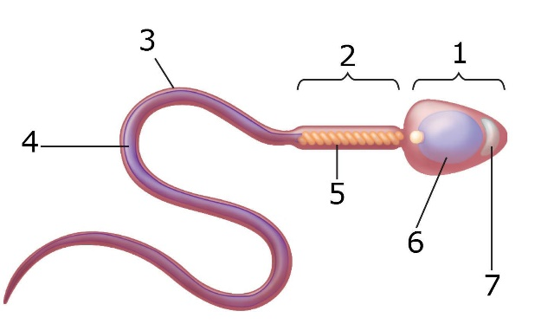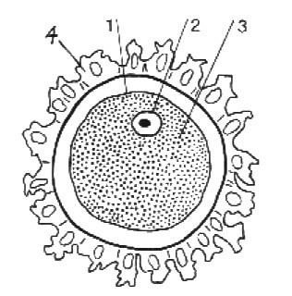
2. Сравните строение яйцеклетки и сперматозоида:
Признак | Яйцеклетка | Сперматозоид
1. Размер и его форма
2. Способность активно передвигаться
3. Цитоплазматическая мембрана
4. Цитоплазма
5. Ядро
6. Митохондрии
Вывод: Яйцеклетка и сперматозоид — гаметы человека, которые имеют все необходимые компоненты клеток. Женские и мужские гаметы отличаются размерами, формой, способностью к движению и особенностями строения органелл. Яйцеклетка масс большие размеры, вокруг ее мембраны формируются дополнительные оболочки «лучистого венца», которые защищают клетку. В цитоплазме яйцеклетки есть небольшой запас желтка, необходимый для развития зародыша. Она неподвижна, поэтому не требует энергетических запасов и большого количества митохондрий.

Практическое занятие
Изучение эндокринной системы человека
1. Железа-это_________________________________________________________________________
_______________________________________________________________________________________2. Классификация желез
1. | 2. | 3.
(слюнные, поджелудочная, гипофиз, сальные, потовые, надпочечники, эпифиз, половые, поджелудочная, молочные железы, желудочные железы, печень)
3.Гормоны-это_______________________________________________________________________
_______________________________________________________________________________________4. Железами внутренней секреции называют_____________________________________________________________________________________________________________________________________________________________________5. Железами внешней секреции называют_____________________________________________________________________________________________________________________________________________________________________6. Роль гормонов в организме
7. В чем заключается единство нервной и гуморальной регуляции?
8.Нейрогуморальная регуляция .
Клетки гипоталамуса вырабатывают ___________________________. Их аксоны образуют ____________________ в стенках кровеносных сосудов. Вещества, выделяемые _________________, попадают в ______________________. По кровеносным сосудам нейрогормоны с током крови попадают в центральную железу эндокринной системы — ____________________________.

9. Свойства гормонов
- __________________________________________________________________________________
- __________________________________________________________________________________
- __________________________________________________________________________________
10.Известно, что ферменты, гормоны и витамины являются биологически активными веществами. В чем же разница между ними?
______________________________________________________________________________________________________________________________________________________________________________
11.Сделай подписи к рисунку
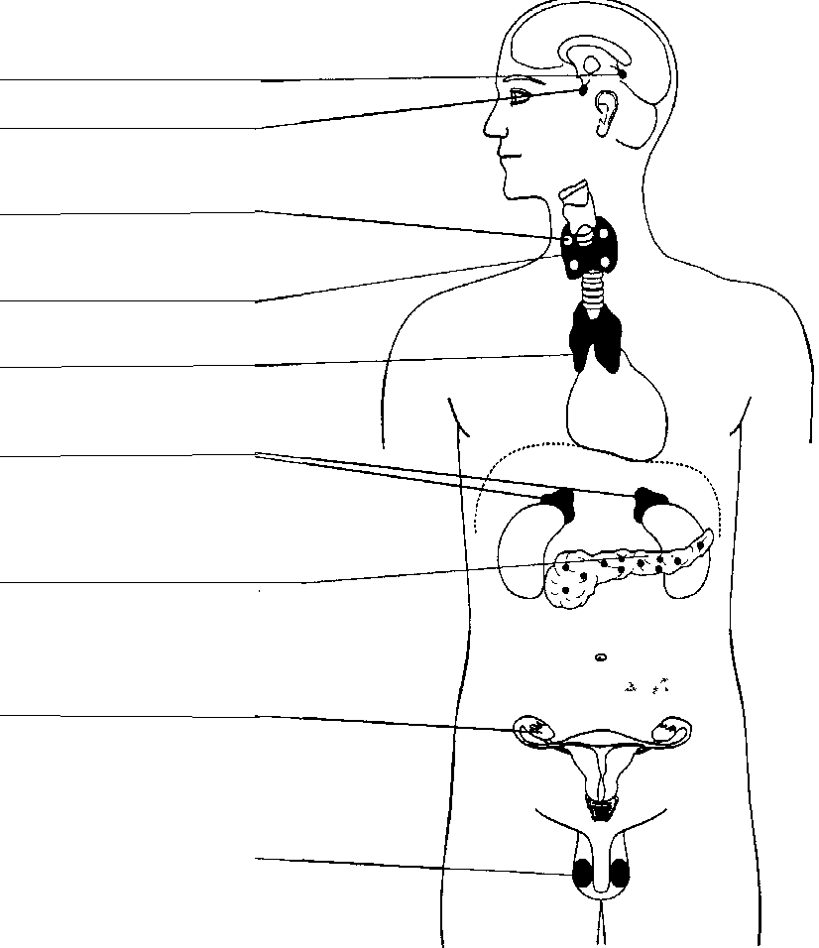
12.Заполните таблицу «Гипо- и гиперфункция эндокринных желез».

Название железы | Местораспо-ложение | Название гормона | Влияние на рост и развитие | Гипо-функция | Гипер-функция
Эпифиз (шишковид-ная железа)
Гипофиз
Паращито-видные железы
Щитовидная железа
Надпочеч-ники
Поджелудоч-ная (панкреати-ческая железа) – островки Лангенгарса
Половые железы: яичники и семенники
Вилочковая железа (тимус)

Практическое занятие
Выявление типологических особенностей ВНД детей и подростков
Цель: выяснить, как проявляются связанные со свойствами нервных процессов особенности ВНД в поведении человека. Научиться определять тип ВНД по оценке характерных черт поведения.
Оборудование: анкета с описанием особенностей поведения детей с различным типом ВНД.
Ход работы:
- Ознакомиться с характеристикой каждого типа.
- На основе наблюдения за поведением испытуемого отметить знаком «+» качества, присущие ему.
Анкета для родителей
I.Сильный, уравновешенный, подвижный тип, оптимально возбудимый (сангвиник). Характеристика ребенка:
- весел и жизнерадостен;
- энергичен и деловит;
- склонен переоценивать себя;
- способен быстро схватывать новое;
- неустойчив в интересах;
- легко переживает неудачи и неприятности;
- легко приспосабливается к новым обстоятельствам;
- лечением берется за новое дело;
- быстро остывает, если дело перестает интересовать;
- быстро включается в работу и переключается с одного дела на другое;
- тяготится однообразием, будничной кропотливой работой;
- общителен и отзывчив, не чувствует скованности с незнакомыми людьми;
- всегда бодр;
- вынослив и работоспособен;
- обладает громкой, быстрой, отчетливой речью;
- сохраняет самообладание в неожиданной сложной обстановке;
- быстро засыпает и пробуждается;
- порой несобран, проявляет поспешность в решении;
- иногда склонен отвлекаться от дела.
II.Сильный, уравновешенный, инертный тип, оптимально возбудимый (флегматик):
- спокоен и хладнокровен;
- последователен и обстоятелен в делах;
- осторожен и рассудителен;
- умеет ждать;
- молчалив и не любит болтать;
- обладает спокойной без жестикуляции речью;
- сдержан и терпелив;
- доводит начатое дело до конца;
- не растрачивает силы попусту;
- строго придерживается выработанного распорядка в жизни, системы в работе;
- легко сдерживает порыв;
- мало восприимчив к одобрению и порицанию;
- незлобив, проявляет снисходительность к колкостям в свой адрес;
- постоянен в своих отношениях и интересах;
- медленно включается в работу, с трудом переходит от одного дела к другому;
- ровен в отношениях с людьми;
- любит аккуратность и порядок во всем;
- с трудом приспосабливается к новым обстоятельствам;
- обладает выдержкой.
III.Сильный, неуравновешенный тип, повышено возбудимый (холерик):
- неустойчив, суетлив;
- невыдержан, вспыльчив;
- нетерпелив;
- резок и прямолинеен в общении с людьми;
- инициативен;
- упрям;
- работает рывками;
- склонен к риску;
- незлопамятен;
- обладает быстрой, страстной речью, выразительной мимикой;
- неуравновешен, склонен к горячности;
- порой бывает агрессивен;
- нетерпим к чужим недостаткам;
- способен быстро действовать, немедленно принимать решения;
- обладает резкими, порывистыми движениями;
- непоследователен в достижении поставленной цели;
- склонен к резким сменам настроения.
IV.Слабый тип, понижено-возбудимый (меланхолик):
- стеснителен и застенчив;
- теряется в новой обстановке;
- не верит в свои силы;
- легко переносит одиночество;
- склонен уходить в себя;
- быстро утомляется;
- обладает тихой речью, иногда до шепота;
- невольно приспосабливается к характеру собеседника;
- впечатлителен до слезливости;
- предъявляет высокие требования к себе и окружающим;
- склонен к подозрительности;
- болезненно чувствителен и легко раним;
- чрезвычайно обидчив;
- скрытен и необщителен;
- малоактивен и робок;
- безропотно покорен;
- стремится вызвать сочувствие у окружающих.
3. Подсчитать количество плюсов, проставленных в характеристике каждого типа. Занести данные в таблицу:
I(сангвиник) | II(флегматик) | III(холерик) | IV(меланхолик)

- Анализ полученных данных.
Если в характеристике определенного типа есть 16-20 «+», значит у испытуемого ярко выражен этот тип, если 11-15, то данный тип присущ ему в значительной степени, если до 10, то черты данного типа выражены в малой степени.
- Сделать вывод о выявленном типе ВНД.
Вывод:________________________________________________________
______________________________________________________________
______________________________________________________________
Личностный профориентационный дифференциал — межполушарная асимметрия (ЛПД-МПА)

Практическое занятие
Выявление межполушарной асимметрии
Задания
— Замкните пальцы в замок, правой и левой руки. Отметьте, какой большой палец оказался сверху.
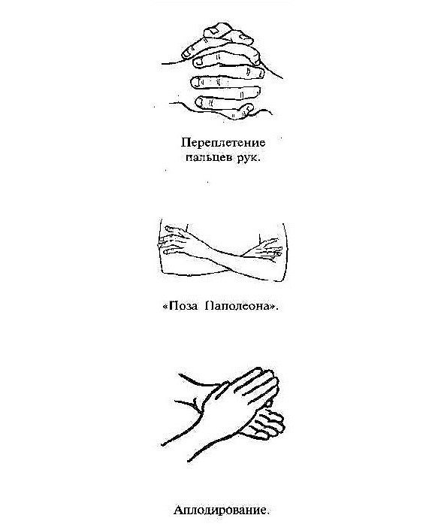
— Выберите цель, совместите с ней ручку, которая вертикально расположена в вытянутой руке, оба глаза открыты. Затем, не двигая рукой, попеременно откройте и закройте правый и левый глаз. Отметьте, какой закрытый глаз (правый или левый) дает наибольшее смещение с цели.
— Скрестите руки на груди. Отметьте, какая рука (правая или левая) оказалась сверху и снаружи.
— Похлопайте в ладоши. Отметьте, какая ладонь активна (бьет, как барабанная палочка).
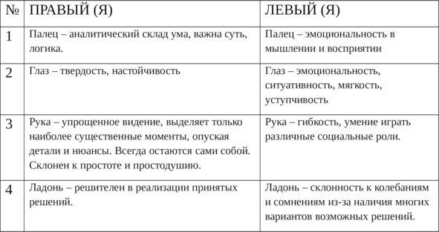
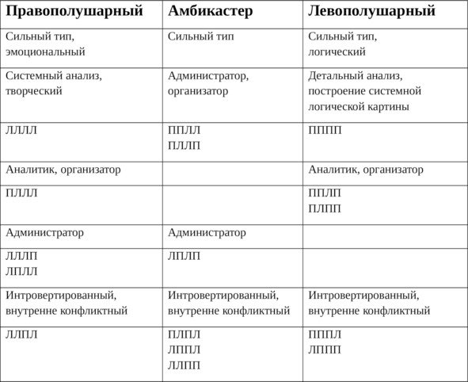
Примечание. Сильный тип — тип, ориентированный на действия, активную самореализацию.
Практическое занятие
Планирование мероприятий по профилактике заболеваний детей под руководством медицинского работника образовательной организации

Цель: научиться разрабатывать эскизы памяток для родителей по профилактике инфекционных заболеваний у детей
Материально-техническое оснащение: фломастеры, цветные карандаши, клей, вырезки из научных журналов и газет.
1. Ознакомься с эскизами памяток для родителей по профилактике инфекционных заболеваний у детей
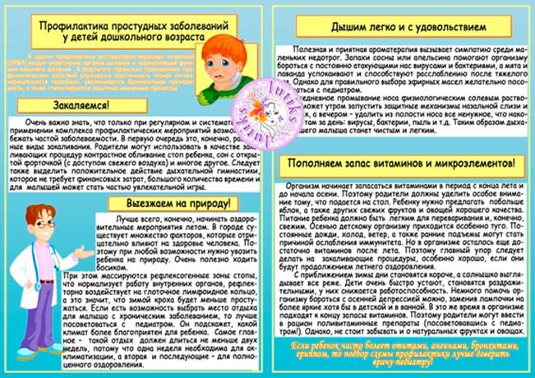

3. Реши задачу. Ребенок изолирован из группы с предварительным диагнозом грипп.
Расскажите об особенностях течения данного заболевания.
________________________________________________________________________________________________________________________________________________________________________________________________________________________________________________
Назовите характерные симптомы заболевания.
________________________________________________________________________________________________________________________________________________________________________________________________________________________________________________________________________________________________________________________________
Спланируйте профилактические мероприятия.
________________________________________________________________________________________________________________________________________________________________________________________________________________________________________________________________________________________________________________________________________________________________________________________________________________________________________________________________________________________________________________________________________________________________________________________________________________________________________________________________________________________________________________________________________________

2. Разработай свой эскиз памятки для родителей по предупреждению заболеваний одной из систем у детей.

Вывод:__________________________________________________________________________________________________________________________________________________________

Практическое занятие
Анализ и гигиеническая оценка режима дня детей

Устный фронтальный опрос:
- Какой раздел гигиены изучает школьную санитарию?
- Дайте определение терминам «утопление», «переутомление»
- Что такое режим дня и для чего он необходим?
- Какими важнейшими элементами санитарного законодательства регламентируется учебно- воспитательный процесс в образовательных учреждениях?
1. Какой раздел гигиены изучает школьную санитарию?
Школьная санитария – это система контроля за соблюдением санитарных норм, правил и гигиеничных требований по отношению к физическому развитию и состоянию здоровья детей и подростков, их режима дня, организации обучения, работы, отдыха, физической культуры, к проектированию, строительству и эксплуатации помещений, мебели, оборудования в детских дошкольных и подростковых учреждениях.
Школьную санитарию изучает такой раздел гигиены как «Гигиена детей и подростков»

2.Дайте определение терминам «утомление», «переутомление»
Утомление – снижение работоспособности, которое возникает в результате выполнения тяжелого или продолжительного труда и приводит к ухудшению качества результатов. Утомление без соответствующего отдыха может перейти в переутомление, которое ведет к развитию болезни. Физиологические показатели утомления: изменение длительности отдельных фаз движений, нарушение точности движений и внимания. Профилактика включает организацию режима труда и отдыха, периодические изменения позы человека, ритмичность, устранение лишних движений, гимнастику, устранение неблагоприятных факторов.

3.Что такое режим дня и для чего он необходим?
Режим дня — это четкое расписание всех аспектов жизни, включая сон, бодрствование. Особенно важно соблюдение режима дня для детей. Выполнение определенных действий в течение дня помогает вырабатывать правильные привычки, позволяет экономить силы ребенка, снижает физическое и умственное утомление, сохраняет психическое здоровье и
эмоциональное равновесие. Сон, прием пищи, прогулки, занятия с ребенком,
и другие действия проводятся в одно и то же время, и это позволяет организму приспособиться. Режим дня может и должен изменяться в связи с взрослением ребенка.
В формировании распорядка важно также учитывать биологические часы ребенка.
У ребёнка, приученного к строгому распорядку, потребность в еде, сне,
отдыхе наступает через определённые промежутки времени и сопровождается ритмичными изменениями в деятельности всех внутренних органов. Организм как бы заблаговременно настраивается на предстоящую работу, поэтому она осуществляется достаточно эффективно, без лишней траты нервной энергии и не вызывает выраженного утомления

- Какими важнейшими элементами санитарного законодательства регламентируется учебно- воспитательный процесс в образовательных учреждениях?
Важнейшими элементами санитарного законодательства являются:
СанПиНы - санитарные правила и нормы — нормативные акты, устанавливающие критерии безопасности и безвредности для человека факторов окружающей его среды и требования к обеспечению благоприятных условий его жизнедеятельности. Согласно Закону РФ о санитарно-эпидемиологическом благополучии населения (1991), санитарные правила обязательны для соблюдения всеми учреждениями, предприятиями и общественными организациями, независимо от их ведомственного подчинения и форм собственности, а также всеми гражданами.
Основными санитарно-гигиеническими документами, регламентирующими учебно-восптательный процессв образоватедьных учреждениях являютя:
- СанПиН 2.4.1.3049-13 «Санитарно-эпидемиологические требования к устройству, со-держанию и организации режима работы дошкольных образовательных организаций»
- СанПиН 2.4.2.2821-10 «Санитарно-эпидемиологические требования к условиям и организации обучения в общеобразова-тельных учреждениях» о гигиенических требованиях, предъявляемых к расписанию уроков в школе.

4. Актуализация опорных знаний (воспроизведение ранее усвоенных знаний и применение их в новых ситуациях).
1. Какие требования, согласно СанПиН 2.4.1.3049-13 «Санитарно-эпидемиологические требования к устройству, содержанию и организации режима работы дошкольных образовательных организаций», предъявляются к режиму дня и организации воспитательно-образовательного процесса в детских дошкольных учреждениях?
2. Какими гигиеническими требованиями, в соответствии с СанПиН 2.4.2.2821-10 "Санитарно-эпидемиологические требования к условиям и организации обучения в общеобразовательных учреждениях", регламентируется режим образовательного процесса в школе?

1. Гигиенические основы построения режима дня в детском дошкольном учреждении
Режим дня детей и подростков в соответствии с возрастными особенностями включает следующие обязательные элементы:
• режим питания (интервалы между приемами пищи и кратность питания);
• время пребывания на воздухе в течение дня;
• продолжительность и кратность сна;
• продолжительность и место обязательных занятий как в условиях образовательных учреждений, так и дома;
• свободное время, возможность обеспечить двигательную активность ребенка по собственному выбору;
• выполнение гигиенических процедур.
Соблюдение режима дня, начало и конец всех его элементов, видов деятельности всегда в одно и то же время приводят к возникновению у детей достаточно прочных условных рефлексов на время. При этом все процессы (занятия, питание, засыпание) протекают быстрее и легче. В этом основное гигиеническое значение соблюдения режима дня, сохранения жизненного стереотипа.
Педиатры отмечают два ведущих для нормального роста детей фактора режима дня. Первый - адекватная физическая подвижность; вторым важным моментом режима дня является достаточность сна. Именно во сне осуществляются все основные метаболические и клеточные перестройки, определяющие формирование скелета ребенка.
Обязательным законом жизни ребенка является правильно построенный и постоянно соблюдаемый режим дня. Правильно организованный режим дня создает ровное, бодрое настроение, интерес к учебной и творческой деятельности, играм, способствует нормальному развитию ребенка. Эмоциональное состояние ребенка, его радости и неудачи отражаются на процессах роста и развития.
.
2. Гигиеническая оценка продолжительности и методики проведения обязательных занятий в дошкольном учреждении, с учетом особенностей режима дня детей дошкольного возраста.

Режим дня в детском саду следует дифференцировать по группам. Ясельная группа от 1,5 до 3 лет. Младшую группу составляют дети 3-4 лет, среднюю- 4-5 лет, старшую - 5-6 лет, подготовительную - 6-7 лет.
В режиме дня младших (3-4 года) и средних (4-5 лет) групп детского сада предусматривается 12-12,5 ч на сон, из них 2 ч на одноразовый дневной сон. Для детей старшей (5-6 лет) и подготовительной (6-7 лет) групп на сон полагается 11,5 ч (10 ч ночью и 1,5 ч днем).
Существенное значение в режиме дня имеет пребывание детей на свежем воздухе. Общая продолжительность пребывания на открытом воздухе детей 1-го года жизни должна составлять не менее 5-6 ч в сутки. Кроме дневного сна на воздухе, в режиме дня должны быть предусмотрены прогулки 2 раза в день по 1,5-2 ч. Пребывание на воздухе зимой занимает не менее 3-4 ч, а летом - весь день.
Программами воспитания и обучения в детском саду предусматривается организация занятий. Занятия должны проводиться ежедневно, кроме субботы, с 1 сентября по 1 июня: в младшей группе - 10 занятий в неделю по 10-15 мин, в средней - 10 занятий в неделю по 20 мин, в старшей - 15 занятий в неделю по 20-25 мин; в подготовительной - 19 занятий в неделю по 25-30 мин. С детьми начиная со старшей группы ежедневно проводится 2-3 занятия. В подготовительной группе обязательные занятия удлиняются и усложняются.
Продолжительность перерывов между занятиями 10-12 мин, в течение которых целесообразно организовывать подвижные игры умеренной интенсивности.
Для игровой деятельности отводится время утром (до завтрака), во время прогулок в первой и второй половине дня, после дневного сна и вечером перед сном. Детские игры помогают им глубже познать окружающий мир, способствуют формированию логического мышления, произвольного внимания. Подвижные игры оказывают влияние на развитие двигательных навыков, способствуют воспитанию активности, находчивости, смелости. Особое значение имеют игры и прогулки на воздухе.
Малышам отводится больше времени для приема пищи, воспитания культурно-гигиенических навыков, которыми дети начинают овладевать.
При пребывании детей в детском саду круглосуточно вечерние игры и прогулка продолжаются до 19 ч. В 19 ч дети ужинают и в 20 ч (в подготовительной группе в 20 ч 30 мин) ложатся спать. Летом, когда темнеет позже, укладывание во всех группах отодвигается до 20 ч 30 мин. Подъем детей при круглосуточном пребывании в детском саду осуществляется в 8 ч (летом в 7 ч 30 мин). Время от подъема до завтрака заполняется утренней гимнастикой, туалетом, играми. Для приходящих детей также рекомендован этот режим.

Примерный режим дня в детском дошкольном учреждении

Элементы режима дня | Время
Утренний прием, игры | 7.00–8.30
Завтрак | 8.30–9.00
Игры, подготовка к занятиям | 9.00–9.20
Занятия (общая длительность, включая перерыв) | 9.20–10.00
Подготовка к прогулке, прогулка, возвращение с прогулки | 10.00–12.30
Обед | 12.30–13.10
Подготовка ко сну, сон | 13.10–15.10
Постепенный подъем, воздушные, водные процедуры | 15.10–15.40
Полдник | 15.40–16.10
Игры, досуги, кружки | 16.10–16.50
Подготовка к прогулке, прогулка, возвращение с прогулки | 16.50–18.20
Игры. Уход домой | до 19.00

Заключение: представленный режим дня старшей группы ДОУ №411 г Казани соответствует СанПиН 2.4.1.3049-13 «Санитарно-эпидемиологические требования к устройству, содержанию и организации режима работы дошкольных образовательных организаций»

1.4. Контрольно-оценочные средства для проведения промежуточной аттестации
Экзаменационная работа по дициплине ОП.05 Возрастная анатомия, физиология и гигиена

Инструкция к выполнению заданий:
Задания части А содержат только один правильный ответ, выбранный вами ответ впишите в бланк ответов.
В заданиях части В (В1) установите соответствие между указанными процессами, в (В2) вставьте пропущенные по смыслу слова.
В заданиях части С дайте полный развернутый ответ на поставленный вопрос.

Вариант 1.
Выберите один верный ответ.
1. В свертывании крови участвуют:
А. Эритроциты; Б. Тромбоциты; В. Лимфоциты; Г. Лейкоциты
2. Слепое пятно расположено в месте, где находятся (находится)
А) палочки Б) колбочки В) выход зрительного нерва Г) сосудистая оболочка,
3. Если у ребенка развивается заболевание рахит, то можно предположить нехватку витамина:
А) С Б) А В) Д Г) В,
4. Сахарный диабет развивается при недостатке:
А) адреналина Б) норадреналина В) инсулина Г) гормона роста,
5.Серое вещество спинного мозга:
А) располагается внутри Б) состоит из тел нейронов и их дендритов
В) состоит из нервных волокон Г) располагается снаружи
6. Внутренняя среда организма образована
А. клетками тела; Б. органами брюшной полости;
В. кровью, межклеточной жидкостью, лимфой; Г. содержимым желудка и кишечника.
7. За координацию движений отвечает отдел головного мозга
А) продолговатый Б) средний В) мозжечок Г) промежуточный
8. Анализатор состоит из:
А) рецепторов и проводящих путей Б) проводящих путей и зоны коры
В) зоны коры и рецепторов Г) рецепторов, проводящих путей и зоны коры больших полушарий
9. Слюна человека содержит фермент, который расщепляет
А) крахмал Б) жиры В) белки Г) белки, жиры и углеводы
10. В основании корня волос открываются
А) протоки сальных желез Б) протоки потовых желез
В) нервные окончания Г) протоки лимфатических капилляров
11. Соляная кислота, вырабатываемая клетками пищеварительных желез, входит в состав
А) сока поджелудочной железы Б) желудочного сока
В) желчи Г) веществ, выделяемых печенью
12.Кровь относится к типу тканей:
А) соединительная Б) нервная В) эпителиальная Г) мышечная
13. Дышать следует через нос, так как в носовой полости
А) происходит газообмен Б) образуется много слизи
В) имеются хрящевые полукольца Г) воздух согревается и очищается
14. Структурной и функциональной единицей почки является:
A. Нефрон Б. Почечная капсула B. Почечный каналец
Г. Почечный клубочек
15. Наружный слой кожи называется:
А. Эпидермис Б. Дерма В. Жировая клетчатка
Г. Эктодерма
16. Младенец женского пола развивается при следующем сочетании половых хромосом:
А. XX Б. XY В. YY
Г. ХО
17 Определите трубчатые кости нижних конечностей:
А. голень
Б. тазовые кости
В. берцовые кости
Г. таких костей нет
18. За счет деления каких клеток трубчатые кости растут в длину?
А. надкостницы
Б. костных клеток
В. хрящевой ткани
19. Малый круг кровообращения – это путь от:
А. левого желудочка, по артериям, капиллярам и венам к правому предсердию
Б. правого желудочка по легочной артерии и капиллярам, легочной вене к левому предсердию
В. левого предсердия, по артериям, капиллярам и венам к правому желудочку
20. Слуховая труба (евстахиева) соединяет
А) наружное ухо с внутренним Б) среднее ухо с носоглоткой
В) среднее ухо с внутренним Г) внутреннее ухо с носоглоткой
21. Какие продукты содержат максимальное количество витамина «С»?
А. овощи и фрукты
Б. печень и свежее мясо
В. рыбий жир и яйцо
22. Онтогенез- процесс:
А) исторического развития организма
Б) деления клеток
В) индивидуального развития организма
Г) эмбрионального развития
23. Соматическая нервная система человека регулирует
А) работу скелетных мышц Б) восприятии зрительных, вкусовых и слуховых раздражителей
В) регуляции обмена веществ и работы внутренних органов Г) работу внутренних органов
24. Голосовые связки у человека находятся в
А) гортани Б) носоглотке В) трахее Г) ротовой полости
25.Поджелудочная железа вырабатывает
А) витамины и гормоны Б) гормоны и антитела
В) желудочный сок и соляную кислоту Г) инсулин и пищеварительный сок
Уровень В.
- Установите соответствие между процессом пищеварения и отделом пищеварительного канала, в котором он протекает у человека

Процесс пищеварения | Отдел пищеварительного тракта
А) опробование и измельчение пищи | 1) ротовая полость
Б) первичное расщепление белков | 2) желудок
В) всасывание питательных веществ микроворсинками эпителия | 3) тонкий кишечник
Г) завершение расщепления белков, жиров и углеводов
Д) первичное расщепление углеводов

2. Дополните предложение. В ответ запишите слова (через запятую)
Телами нейронов и их короткими отростками образовано _____________ вещество мозга, а длинными отростками - ___________ вещество.

Уровень С.
С 1. Приведите примеры детских инфекционных заболеваний. В чем их отличительная особенность от других заболеваний? Как предупредить распространение инфекции в группе детского сада; в детском саду?
С 2. Назовите особенности органов пищеварительной системы и процесса пищеварения у детей раннего и дошкольного возраста. Назовите особенности питания детей раннего и дошкольного возраста.

Критерии оценивания.
Максимальное количество – 35 баллов.
100% - 85%(35 б.-30 б.) – отметка «5»
84% - 70% (29 б.- 24 б.) – отметка «4»
69% - 50% (23 б.- 17 б.) – отметка «3»

1.3 Экзаменационная работа по дициплине ОП.05 Возрастная анатомия, физиология и гигиена

Инструкция к выполнению заданий:
Задания части А содержат только один правильный ответ, выбранный вами ответ впишите в бланк ответов.
В заданиях части В (В1) установите соответствие между указанными процессами, в (В2) вставьте пропущенные по смыслу слова.
В заданиях части С дайте полный развернутый ответ на поставленный вопрос.

Вариант 2.
Выберите один верный ответ.
1. Плечевая кость относится:
A. К плоским костям; Б. К смешанным костям;
B. К трубчатым костям; Г. Ко всем перечисленным
2. Вегетативная (автономная) нервная система человека участвует в
А) осуществлении произвольных движений
Б) восприятии зрительных, вкусовых и слуховых раздражителей
В) регуляции обмена веществ и работы внутренних органов
Г) формировании звуков речи
3. Артерии – сосуды, по которым кровь движется:
А) к сердцу Б) от сердца В) с максимальной скоростью Г) с максимальным давлением
4. Белки перевариваются
А) в ротовой полости Б) в желудке и двенадцатиперстной кишке
В) только в желудке Г) только в двенадцатиперстной кишке
5.Для успешного образования гормона щитовидной железы необходим:
А) бром Б) иод В) водород Г) железо
6. К центральной нервной системе относятся:
А) нервы Б) головной мозг В) нервные узлы Г) спинной и головной мозг,
7. Зрачок - это
А) прозрачное тело сферической формы Б) передняя часть белочной оболочки
В) отверстие в центре радужной оболочки Г) двояковыпуклая линза
8. Функцией красного костного мозга является
А) кроветворение Б) опора В) защита Г) транспорт
9. Большой круг кровообращения начинается из
А) правого предсердия Б) правого желудочка
В) левого предсердия Г) левого желудочка
10. Фагоцитоз осуществляют:
А. Лейкоциты; Б. Лимфоциты; В. Эритроциты. Г. Тромбоциты
11. Слуховые рецепторы находятся в
А) среднем ухе Б) слуховом проходе
В) улитке внутреннего уха Г) полукружных каналах внутреннего уха Г. В правом предсердии
12. Количество света, поступающего в глазное яблоко, рефлекторно регулируется с помощью:
А. Роговицы; Б. Зрачка; В. Сетчатки.
Г. Колбочек
13. Лопатка является примером:
A. Смешанных костей;
Б. Трубчатых костей;
B. Плоских костей.
Г. Всех перечисленных
14. В малом круге кровообращения кровь насыщается:
A. Кислородом; Б. Углекислым газом; B. Азотом
Г. Гемоглобином
15. Прозрачная жидкость, в которой отсутствуют эритроциты, участвующая в защите организма от инфекции:
А. Кровь; Б. Тканевая жидкость; В. Лимфа. В,24-Г. Межтканевая жидкость
16. Корень зуба покрыт:
А. Дентином; Б. Эмалью; В. Цементом.
Г. Периодонтом
17.Какие кости участвуют в образовании коленного сустава?
А. тазовые кости
Б. ключица и плечевая кость
В. Берцовые и бедренная кости
Г. берцовые кости и тазовые кости
18. Анализатор состоит из:
А) рецепторов и проводящих путей Б) проводящих путей и зоны коры
В) зоны коры и рецепторов Г) рецепторов, проводящих путей и зоны КБП
19. В каком порядке расположены органы пищеварения?
А. ротовая полость – пищевод – желудок – тонкая кишка – толстая кишка – прямая кишка
Б. ротовая полость – пищевод – желудок – толстая кишка – тонкая кишка – прямая кишка
В. ротовая полость – желудок – пищевод-толстая кишка –тонкая кишка – прямая кишка
20. Пищеварение в ротовой полости-это:
А. механическая переработка пищи, расщепление жиров, белков и углеводов
Б. механическая переработка пищи и начальное расщепление крахмала
В. переваривание жиров
21. Как называются активные вещества, выделяемые железами внутренней секреции?
А. ферменты
Б. витамины
В. гормоны
Г. все ответы правильные
22. Белки ,свойственные организму , строятся
А)из аминокислот
Б)из глицерина и жирных кислот
В)из углеводов
Г)из жиров
23. Авитаминоз возникает при
А)избытке витаминов в пище; Б)продолжительном пребывании на солнце
В)отсутствии в пище витаминов; Г)питании растительной пищей
24. Гиподинамия способствует отложению жира в запас ,так как:
А)расходуется мало энергии
Б)развивается атеросклероз
В)снижается устойчивость к инфекциям
Г)происходит перестройка костей
25. Гемоглобин – это:
А-красный железосодержащий пигмент крови
Б-форменный элемент крови
В-белок переносящий кислород
Г-вещество, входящее в состав плазмы

Уровень В.
- Установите соответствие между характеристикой клеток крови и их принадлежностью к определенной группе
Характеристика | Группа клеток
А) не имеют постоянной формы | 1) эритроциты
Б) не содержат ядра | 2) лейкоциты
В) содержат гемоглобин
Г) имеют форму двояковогнутого диска
Д) способны к активному передвижению
Е) способны к фагоцитозу

2. Прочитайте текст о гипофизе. Найдите биологические ошибки в тексте. В ответ укажите номера предложений (в порядке возрастания), в которых есть ошибки.
1.Гипофиз – железа смешанной секреции. 2.Она вырабатывает гормон роста. 3.Находится в промежуточном мозге. 4.Регулирует гормон углеводов в организме. 5.При недостатке гормона гипофиза развивается сахарный диабет. 6 Избыток гормона гипофиза в молодом возрасте вызывает гигантизм.

Уровень С.
1.В чем состоит барьерная функция печени?
2. Почему сердце работает всю жизнь, не утомляясь?

Критерии оценивания.
Максимальное количество – 35 баллов.
100% - 85%(35 б.-30 б.) – отметка «5»
84% - 70% (29 б.- 24 б.) – отметка «4»
69% - 50% (23 б.- 17 б.) – отметка «3»

Экзаменационная работа по дициплине ОП.05 Возрастная анатомия, физиология и гигиена

Инструкция к выполнению заданий:
Задания части А содержат только один правильный ответ, выбранный вами ответ впишите в бланк ответов.
В заданиях части В (В1) установите соответствие между указанными процессами, в (В2) вставьте пропущенные по смыслу слова.
В заданиях части С дайте полный развернутый ответ на поставленный вопрос.

Вариант 3

Выберите один правильный ответ(1б)
1. Какая кровь у млекопитающих животных и человека течёт в венах большого круга кровообращения
А. насыщенная углекислым газом; Б. насыщенная кислородом;
В. артериальная; Г. смешанная.
2. Внутренняя среда организма образована
А. клетками тела; Б. органами брюшной полости;
В. кровью, межклеточной жидкостью, лимфой; Г. содержимым желудка и кишечника.
3. В ротовой полости ферменты слюны расщепляют
А. белки; Б. крахмал; В. жиры; Г. целлюлозу.
4. В желудке человека повышает активность ферментов и уничтожает бактерии
А.слизь; Б. инсулин; В. желчь; Г. соляная кислота.
5. Какие кости в скелете человека соединены неподвижно?
А.плечевая кость и локтевая; Б. рёбра и грудина;
В. мозгового отдела черепа; Г. грудного отдела позвоночника.
6. Кровь, лимфа и межклеточное вещество – разновидности ткани
А.нервной; Б. мышечной; В. соединительной; Г. эпителиальной.
7. Первичная моча – это жидкость, поступившая
А.из кровеносных капилляров в полость капсулы почечного канальца;
Б. из полости почечного канальца в прилежащие кровеносные сосуды;
В. из нефрона в почечную лоханку;
Г. из почечной лоханки в мочевой пузырь.
8. Нервным импульсом называют
А.электрическую волну, бегущую по нервному волокну;
Б. длинный отросток нейрона, покрытый оболочкой;
В. процесс сокращения клетки;
Г. процесс, обеспечивающий торможение клетки-адресата.
9. По чувствительному нерву нервные импульсы направляются
А.из головного мозга в спинной; Б. из спинного мозга в головной;
В. в центральную нервную систему; Г. к исполнительному органу.
10. Первичная моча по своему составу сходна с
А. лимфой Б. Вторичной мочой В. межклеточным веществом Г. Плазмой крови
11. Вакцина содержит
А.яды, выделяемые возбудителями; Б. ослабленных возбудителей;
В. готовые антитела; Г. убитых возбудителей.
12. В свёртывании крови участвуют
А.эритроциты; Б. лимфоциты; В. лейкоциты; Г. тромбоциты.
13. Затылочная кость соединяется с теменной
А.подвижно; Б. неподвижно; В. полуподвижно; Г. с помощью сустава.
14. Проводниковая часть зрительного анализатора –
А.сетчатка; Б. зрачок; В. зрительный нерв; Г. зрительная зона коры головного мозга.
15. Самое высокое давление крови у человека в
А.капиллярах; Б. крупных венах; В. аорте; Г. мелких артериях.
16. Генетическая информация хранится в:
а) ядре; б) рибосомах; в) ядрышке; г) цитоплазме.
17. Продолговатый мозг регулирует:
а) пищеварение; б) дыхание; в) сердечную деятельность; г) верны все ответы.
18. Инсулин, главным образом, воздействует на обмен:
а) белков; б) жиров; в) углеводов; г) солей.
19. Большой круг кровообращения заканчивается в:
а) левом предсердии; б) левом желудочке; в) правом предсердии; г) правом желудочке.
20. Функцию питания и роста кости выполняет:
а) губчатое вещество; б) жёлтый костный мозг; в) надкостница; г) красный костный мозг.
21.Кость черепа, у которой есть пара:
а) теменная; б) лобная; в) затылочная; г) нижнечелюстная.
22. Кровь состоит из:
а) плазмы, эритроцитов, лейкоцитов; б) плазмы, эритроцитов, лейкоцитов, тромбоцитов; в) плазмы, лейкоцитов, тромбоцитов; г) межклеточной жидкости, лимфы, форменных элементов.
23. Газообмен при дыхании происходит:
а) в носовой полости; б) в гортани; в) в трахее; г) в лёгких.
24.Поверхность больших полушарий головного мозга образована:
а) серым веществом; б) белым веществом; в) соединительной тканью; г) эпителиальной тканью.
25. Из аминокислот состоят:
а) белки; б) жиры; в) углеводы; г) нуклеиновые кислоты.
Часть В
При выполнении задания В1 в ответы запишите номера трёх элементов, относящихся к правильному ответу.(2б)
Людям необходима растительная пища, так как в ней содержится
1.все аминокислоты, необходимые для синтеза белков;
2. все жирные кислоты, необходимые для организма;
3. много витаминов и минеральных веществ;
4. антитела и различные ферменты;
5. клетчатка и другие вещества, улучшающие работу кишечника;
6. гормоны роста, необходимые человеку.

В 2 При выполнении задания установите соответствие между содержанием первого и второго столбцов. Выпишите в таблицу буквы выбранных ответов.
Строение и функции |  |  | Отростки нейрона
- обеспечивает проведение сигнала к телу нейрона |  |  | А. аксон.
- снаружи покрыт миелиновой оболочкой. |  |  | Б. дендрит.
- короткий и сильно ветвится.
- участвует в образовании нервных волокон.
- обеспечивает проведение сигнала от тела нейрона.
1 | 2 | 3 |  | 4 | 5

Часть С.
С1 Каким образом происходит газообмен в лёгких и тканях у млекопитающих? Чем обусловлен этот процесс?(3б)
С2 Почему лечение антибиотиками может привести к нарушению функции кишечника? Назовите не менее двух причин.(3б)

Критерии оценивания.
Максимальное количество – 35 баллов.
100% - 85%(35 б.-30 б.) – отметка «5»
84% - 70% (29 б.- 24 б.) – отметка «4»
69% - 50% (23 б.- 17 б.) – отметка «3»

Эталон ответа.
1вариант.
1-Б, 2-В,3-Д,4-В,5-А,6-В,7-В,8-Г,9-А,10-А,11-Б,12-А,13-Г, 14-А, 15-А, 16-А, 17-В,18-В,19-Б, 20-Б,21-А,22-В,23-А,24-А,25-В,
Уровень В 1)-12331; 2)СЕРОЕ,БЕЛОЕ.

2вариант
1-В,2-В,3-Б,4-Б, 5-Б,6-Г,7-В, 8-А, 9-Г,10-А, 11-В, 12-Б,13-В,14-А,15-В, 16-В,17-В,18-Г,19-А, 20-Б, 21-В,22-А, 23-В,24-А, 25-В
УРОВЕНЬ В:1)211122. 2) 1,4,5

3 вариант
1-А,2-В,3-Б.4-Г,5-В, 6-В,7-А,8-А,9-В, 10-Г,11-Б,12-В,13-Б,14-В, 15-В, 16-А,17-Г,18-В,19-В,20-В, 21-А,22-Б,23-Г,24-А,25-А
УРОВЕНЬ В: 1)2,3,5. 2)БАБАА

2. ИНФОРМАЦИОННЫЕ ИСТОЧНИКИ
1.Сапин М.Р. Сивоглазов В.И. Анатомия и физиология человека (с возрастными особенностями детского организма/ М.Р. Сапин. – Москва: Академия, 2021. – 384 с.
2.Соловьева В.А. Возрастная анатомия, физиология и гигиена /
А.В. Соловьева. – Москва: Академия, 2017.
Основные электронные издания
3.Дробинская, А. О. Анатомия и физиология человека : учебник для среднего профессионального образования / А. О. Дробинская. — 2-е изд., перераб. и доп. — Москва : Издательство Юрайт, 2022. — 414 с. — (Профессиональное образование). — ISBN 978-5-534-00684-1. — Текст : электронный // Образовательная платформа Юрайт [сайт]. — URL: https://urait.ru/bcode/491232 (дата обращения: 22.06.2022).
4.Замараев, В. А. Анатомия : учебное пособие для среднего профессионального образования / В. А. Замараев. — 2-е изд., испр. и доп. — Москва : Издательство Юрайт, 2022. — 268 с. — (Профессиональное образование). — ISBN 978-5-534-07846-6. — Текст : электронный // Образовательная платформа Юрайт [сайт]. — URL: https://urait.ru/bcode/491899 (дата обращения: 22.06.2022).
5.Кабанов, Н. А. Анатомия человека : учебник для среднего профессионального образования / Н. А. Кабанов. — Москва : Издательство Юрайт, 2022. — 464 с. — (Профессиональное образование). — ISBN 978-5-534-10759-3. — Текст : электронный // Образовательная платформа Юрайт [сайт]. — URL: https://urait.ru/bcode/494793 (дата обращения: 22.06.2022).
6.Цехмистренко, Т. А. Анатомия человека : учебник и практикум для среднего профессионального образования / Т. А. Цехмистренко, Д. К. Обухов. — 2-е изд., перераб. и доп. — Москва : Издательство Юрайт, 2022. — 287 с. — (Профессиональное образование). — ISBN 978-5-534-15569-3. — Текст : электронный // Образовательная платформа Юрайт [сайт]. — URL: https://urait.ru/bcode/508832 (дата обращения: 22.06.2022).

